

**CENTROS PARA EL DESARROLLO DE LAS MUJERES**

*Modelo de Operación*

Instituto Nacional de las Mujeres

Diciembre, 2016.

**Contenidos**

|  |  |  |  |
| --- | --- | --- | --- |
| 1. **Introducción** ………………………………………… 2. **Marco normativo de los Centros para el Desarrollo de las Mujeres** …………………….... 3. **Misión, visión y objetivos** ……………………….. 4. **Descripción general** ……………………………….    1. Actividades sustantivas    2. Estructura por procesos    3. Estructura por procesos de los CDM 5. **Estructura organizacional**……………………….. 6. **Procesos sustantivos** ……………………………..    1. Detectar    2. Integrar    3. Formar    4. Acompañar    5. Reconocer | **3**  **5**  **7**  **8**  **9**  **10**  **12**  **13**  **26**  **28**  **35**  **51**  **64**  **77** | 1. **Procesos de soporte** ………………………………    1. Planear    2. Coordinar    3. Gestionar    4. Supervisar    5. Informar 2. **Indicadores** …………………………………………...    1. Descripción de indicadores estratégicos 3. **Glosario** ………………………………………………. 4. **Bibliografía** …………………………………………... 5. **Anexos** ………………………………………………..   Anexo 1. Guía para instalación de los CDM  Anexo 2. Documentos de trabajo para procesos sustantivos  Anexo 3. Documentos de trabajo para procesos de soporte  Anexo 4. Plataforma digital | **84**  **85**  **91**  **98**  **104**  **110**  **117**  **118**  **123**  **126**  **128**  **128**  **133**  **178**  **179** |

**1. Introducción**

El Instituto Nacional de las Mujeres (Inmujeres) como responsable de coordinar la política nacional para la igualdad entre mujeres y hombres, establece vínculos de colaboración con los gobiernos locales, para contribuir a la institucionalización[[1]](#footnote-1) de la perspectiva de género, mediante la armonización legislativa, el fortalecimiento de los mecanismos estatales y municipales de las mujeres, así como de las organizaciones de la sociedad civil que trabajan con y para las mujeres entre otras acciones.

La existencia de Mecanismos para el Adelanto de las Mujeres (MAM)[[2]](#footnote-2) en los órdenes de gobierno federal, estatal y municipal, que se centran en promover e implantar un cambio cultural con enfoque de género; y que conocen, protegen y atienden los intereses y necesidades de las mujeres sin discriminación alguna, para lograr que ese enfoque se incorpore de manera permanente en las políticas públicas municipales, permite articular y dar mayor coherencia a la institucionalización de la perspectiva de género en el quehacer del Estado Mexicano.

El fortalecimiento de los MAM propicia la conjunción de esfuerzos en torno a objetivos comunes, contribuye a la construcción de la igualdad sustantiva entre mujeres y hombres y es uno de los elementos estratégicos de la institucionalización de la perspectiva de género, para lo cual se establece el Programa de Fortalecimiento a la Transversalidad de la Perspectiva de Género[[3]](#footnote-3) (PFTPG).

En este contexto el PFTPG impulsa y facilita el acceso de los MAM a los subsidios y herramientas que los fortalezcan; por lo tanto desde el 2013, con el propósito de contribuir y sumar esfuerzos con las dependencias y entidades de la Administración Pública Federal, el Inmujeres, por medio del programa, otorga recursos a proyectos coordinados por las Instancias de las Mujeres en las Entidades Federativas (IMEF) con los municipios, para el establecimiento de Centros para el Desarrollo de las Mujeres (CDM) en aquellas delegaciones del Distrito Federal o municipios que carecen de Instancia Municipal de las Mujeres (IMM) o bien, requieren fortalecerla.

Las IMM representan una figura estratégica para la incorporación de la Perspectiva de Género en sus procesos de diseño, planeación y ejecución de políticas públicas locales, tomando como fundamento las prioridades de las mujeres que habitan en sus municipios.

Los Centros para el Desarrollo de las Mujeres representan la oportunidad de promover acciones coordinadas y conjuntas en los tres órdenes de gobierno estatal y una vía para que los gobiernos municipales contribuyan a la implementación de la Política Nacional de Igualdad.

**2. Marco normativo de los Centros para el Desarrollo de las Mujeres**

Los CDM contribuyen a la implementación de la Política Nacional de Igualdad; tal como lo mandata la Constitución política de los Estados Unidos Mexicanos en su Artículo 1º; todas las personas gozarán de los derechos humanos reconocidos en ella y en los tratados internacionales de los que el Estado Mexicano sea parte, además de quedar prohibida toda forma de discriminación motivada por origen étnico o nacional, el género, la edad, las discapacidades, la condición social, las condiciones de salud, la religión, las opiniones, las preferencias sexuales, el estado civil o cualquier otra que atente contra la dignidad humana. Se fundamentan también en el reconocimiento de la dignidad como atributo inherente a todas las personas, confiriendo visibilidad a los Derechos Humanos de las mujeres y las niñas.

Aunado a lo anterior, el Estado Mexicano se ha adherido a instrumentos internacionales que sustentan las acciones de los MAM y son referente obligatorio de atención por parte de las autoridades de los tres órdenes de gobierno; por ejemplo la Convención sobre la Eliminación de Todas las Formas de Discriminación contra la Mujer, (CEDAW) obliga al planteamiento de políticas, programas y acciones en todas las esferas y ámbitos de gobierno, otorgando a las mujeres la posibilidad de acceder a los recursos necesarios para reivindicar sus derechos humanos.

Asimismo, México ha suscrito otros instrumentos internacionales relacionados con la no discriminación contra las mujeres, asumiendo compromisos irreductibles para avanzar en materia de igualdad de género: la Convención Americana sobre Derechos Humanos (1969); la Declaración y el Programa de Acción de Viena (1993); el Programa de Acción Regional para las Mujeres de América Latina y el Caribe (1994); la Declaración y el Programa de Acción de El Cairo (1994); la Convención Interamericana para Prevenir, Sancionar y Erradicar todas las Formas de Violencia contra las Mujeres (Convención de Belén do Pará, 1994); la Plataforma de Acción de Beijing (1995); los Objetivos de Desarrollo del Milenio (2000); el Programa Interamericano sobre la Promoción de los Derechos Humanos de la Mujer y la Equidad e Igualdad de Género (2000); además, la Suprema Corte de Justicia de la Nación resolvió que todas aquellas personas que imparten justicia están obligadas a no aplicar las normas que contravengan los tratados internacionales.

Por otro lado, el Inmujeres es el órgano de gobierno encargado de promover y fomentar las condiciones que posibiliten la no discriminación, la igualdad de oportunidades, la igualdad de trato entre los géneros, el ejercicio pleno de los derechos de las mujeres y su participación equitativa en la vida política, cultural, económica y social de país; parte de las atribuciones del Instituto plasmadas a través de la Ley del instituto Nacional de las Mujeres son las siguientes:

* Impulsar la incorporación de la perspectiva de género en los instrumentos de planeación nacional, políticas públicas, así como en acciones implementadas por las dependencias de la Administración Pública Federal, Estatal y Municipal.
* Procurar e impulsar el ejercicio pleno de los derechos de las mujeres, así como el fortalecimiento de los Mecanismos creados para el mismo fin.
* Establecer acuerdos y convenios con autoridades de los tres niveles de gobierno para promover políticas, acciones y programas en materia de igualdad de género e igualdad de oportunidades para las mujeres.

A su vez, la Ley General para la Igualdad entre Mujeres y Hombres establece la obligatoriedad de garantizar la igualdad entre mujeres y hombres, así como el desarrollo de mecanismos institucionales que posibiliten el cumplimiento de la igualdad sustantiva. El Plan Nacional de Desarrollo cuenta con cinco estrategias metas nacionales: México en Paz, México Incluyente, México con Educación de Calidad, México Próspero y México con Responsabilidad Global.

Se trata del primer Plan Nacional de Desarrollo que incorpora la perspectiva de género, con el propósito de reducir y eliminar las brechas de género; mientras que el PROIGUALDAD responde a la necesidad de contar con una estrategia transversal de perspectiva de género a través de la cual se genere un proceso de cambio profundo que comience en las instituciones de gobierno, por lo que los Mecanismos para el Adelanto de las Mujeres deberán alinearse a los objetivos y llevar a cabo estrategias que incidan en ellos.

**3. Misión, visión y objetivos**

|  |  |
| --- | --- |
| **Misión**  Ser la instancia pública que brinda asesoría, orientación, formación y acompañamiento a las mujeres, impulsando su participación activa y generando el acceso a la igualdad de oportunidades. | **Objetivo general**  Contribuir en el desarrollo integral de las mujeres a partir de la detección de sus intereses y necesidades específicas, promoviendo acciones coordinadas con actores estratégicos para impulsar su autonomía y autodeterminación. |
| **Visión**  Ser el mecanismo que en el ámbito local fomente e instrumente estrategias y acciones con perspectiva de género coordinadas entre los tres órdenes de gobierno y que vincule a los diversos actores estratégicos para promover y consolidar una cultura de igualdad entre mujeres y hombres. | **Objetivos específicos**   * Identificar las necesidades, intereses y problemáticas locales de las mujeres, con el propósito de guiar las acciones de los CDM. * Brindar información a las mujeres sobre programas, recursos y servicios que contribuyan a la atención de sus necesidades, mediante la inclusión de los diversos actores que forman parte de la dinámica local. * Asesorar y orientar a mujeres que así lo requieran en relación a sus necesidades para fortalecer sus habilidades y capacidades, con el propósito de impulsar su desarrollo económico, político y social. * Reconocer el cumplimiento de las actividades realizadas por las mujeres, las autoridades estatales y municipales, actores/as sociales y el personal de los CDM. |

**4. Descripción**

Los Centros para el Desarrollo de las Mujeres (CDM) cuentan con una importante participación de los diversos actores públicos, sociales y de la comunidad por lo que están enfocados a:

*Preferentemente mujeres sin distinción de estado civil, ocupación, edad, orientación sexual y condición socioeconómica que solicitan y/o requieran alguno de los servicios que se ofrecen.*

Para ellas, los centros brindan un servicio de acompañamiento, orientación, formación y vinculación que les permite:

* Conocer y reconocer sus derechos.
* Fortalecer sus habilidades y conocimientos.
* Acceder a los distintos programas, recursos y servicios públicos y de la sociedad civil que contribuyan a sus intereses y necesidades con base en su autodeterminación.
* Integrarse a una red de mujeres que comparten sus intereses.

La operación de los CDM es resultado de la coordinación entre los tres ámbitos de gobierno: federal (Inmujeres), estatal (IMEF) y municipal (IMM), contribuyendo cada uno a partir de las siguientes acciones[[4]](#footnote-4):

**Gobierno Federal (INMUJERES)**

* Impulsar el fortalecimiento de los CDM en los Estados y Municipios.
* Distribuir los recursos necesarios para la operación de los CDM.
* Promover y coordinar convenios de colaboración con programas afines al PFTPG para ser implementados a través de los CDM.
* Verificar el cumplimiento de objetivos y metas de los CDM, así como el impacto social generado a través de los indicadores estratégicos de este modelo.

**Gobierno Estatal (IMEF)**

* Gestionar los recursos y condiciones necesarias para la operación de los Centros.
* Celebrar convenios de colaboración con programas afines con otras instancias del gobierno estatal.
* Definir los objetivos y metas de los Centros en coordinación con los Municipios.
* Coordinar, asesorar, dar seguimiento al proyecto y aplicar el Modelo de Operación de los CDM.
* Capacitar y profesionalizar al personal contratado.
* Entregar los informes de avance físico financiero y de cierre del proyecto.
* Elaborar informe de resultados de la operación de los CDM y el Documento Meta.
* Operar, dar seguimiento y reportar las actividades de Contraloría social.

**Gobierno Municipal (IMM)**

* Otorgar en comodato el lugar para la instalación del CDM.
* Participar, incorporar y promover los procesos del Modelo de Operación de los Centros.
* Acompañar y promover la participación de las y los funcionarios públicos de la administración pública municipal en las actividades del CDM.
* Proponer e implementar proyectos, propuestas y estrategias orientadas a las necesidades de las mujeres y la comunidad desde una perspectiva de género.
* Celebrar convenios de colaboración con programas afines con otras instancias del Gobierno Municipal para ser implementados a través de los CDM.
* Crear o fortalecer la Instancia Municipal de las Mujeres y nombrar a la titular.
* Apoyar en las actividades de Contraloría Social.

**4.1 Actividades sustantivas**

Las actividades sustantivas que los CDM realizan con y para las mujeres en colaboración con la comunidad son:

* Promover el emprendimiento de acciones locales con perspectiva de género.
* Detectar usuarias/os con potencial de líder y otros actores/as sociales e instituciones locales.
* Brindar información en relación al conocimiento y ejercicio de los derechos humanos de las mujeres.
* Integrar redes de mujeres que fomenten el emprendimiento de acciones orientadas a sus necesidades e intereses.
* Realizar talleres para el fortalecimiento de conocimientos y habilidades que impulsen el empoderamiento económico, político y social de las mujeres.
* Orientar a las mujeres sobre programas y servicios públicos locales, municipales y estatales, así como de la sociedad civil que atiendan sus necesidades e intereses.
* Reconocer las acciones y actividades emprendidas a través del modelo.

Todas las actividades de los CDM deberán realizarse bajo los siguientes principios:

**Inclusión, igualdad y no discriminación**: tratando por igual a todas las personas sin distinción, exclusión, restricción, o preferencia basada en el origen étnico o nacional, el color de la piel, la cultura, el sexo, el género, la edad, las discapacidades, la condición social, económica, de salud o jurídica, la religión, la apariencia física, las características genéticas, la situación migratoria, el embarazo, la lengua, las opiniones, las preferencias sexuales, la identidad o filiación política, el estado civil, la situación familiar, el idioma, los antecedentes penales o en cualquier otro motivo.

**Corresponsabilidad**: involucrando activamente a la comunidad, autoridades y actores/as sociales en las acciones que emprenden y lideran las mujeres.

**Empatía**: respetando su punto de vista, comprendiendo la circunstancia de las mujeres y su historia de vida por encima de la propia.

**Asertividad:** dando un trato personal y respetuoso, es decir, escuchando con detenimiento, asesorando con paciencia y precisión, asegurando que ha recibido y comprendido la información que necesita.

**Privacidad y confidencialidad**: ofreciendo a las mujeres un ambiente seguro, respetuoso y de confianza, asegurando la confidencialidad respecto a la información que comparte.

**Efectividad en la asesoría y orientación**: contando con información a detalle para el acceso a programas y servicios públicos de acuerdo a las necesidades e intereses de las mujeres, ofreciendo alternativas que les permitan tomar decisiones.

**4.2 Estructura por procesos**

Está diseñado bajo una estructura de procesos, lo cual significa que todas las acciones que se realizan están organizadas en un orden lógico, llevan a un objetivo concreto y como resultado generan evidencias.

Están divididos en dos grandes categorías:

***Sustantivos****: todas las actividades que tienen contacto directo con las mujeres y la comunidad e inciden directamente en los objetivos.*

***De soporte****: todas las actividades que aseguran que se cuenta con los recursos necesarios para el desarrollo de los procesos sustantivos y que dan seguimiento al cumplimiento de los objetivos y las metas.*

A su vez, están integrados por subprocesos, es decir, por una serie de pasos que tienen una secuencia lógica y que concluyen con un entregable específico.

El modelo cuenta con cinco procesos sustantivos:

1. **Detectar:** identificar elementos clave en la comunidad (humanos y de infraestructura) que permitan poner en marcha el modelo.
2. **Integrar:** promover una dinámica de desarrollo en la comunidad a partir del fomento de la participación ciudadana y consolidación de una red de mujeres.
3. **Formar**: brindar herramientas que permitan a las mujeres desarrollar habilidades y conocimientos para emprender un plan de acción enfocado en su desarrollo.
4. **Acompañar**: asesorar a las mujeres para acceder a programas, servicios y recursos que atiendan necesidades inmediatas y planes de desarrollo.
5. **Reconocer:** distinguir el compromiso de las mujeres y miembros de la comunidad para motivar a otros a emprender acciones asociadas con el desarrollo de las mujeres y la comunidad.

El modelo cuenta con cinco procesos de soporte:

1. **Planear:** definir y programar las actividades, responsabilidades y recursos para lograr las metas y objetivos del periodo.
2. **Coordinar:** dirigir localmente la realización e implementación de convenios federales, estatales y municipales.
3. **Gestionar**: garantizar los recursos necesarios para la operación de los CDM de acuerdo a un programa de trabajo.
4. **Supervisar**: guiar el proceso de empoderamiento de las mujeres de acuerdo a los lineamientos y procesos del modelo.
5. **Informar:** Dar a conocer los avances y cumplimento de metas de acuerdo al plan de trabajo así como el desempeño general de los CDM en términos de las personas, recursos, actividades e instalaciones.

La operación de los CDM se plantea a partir de metas, las cuales se establecen en un programa de trabajo que considera las diferentes actividades que se deben llevar a cabo en un determinado periodo de tiempo. Esta manera de actuar, permite un monitoreo constante y facilita la toma de decisiones.

**4.3 Estructura por procesos de los CDM**

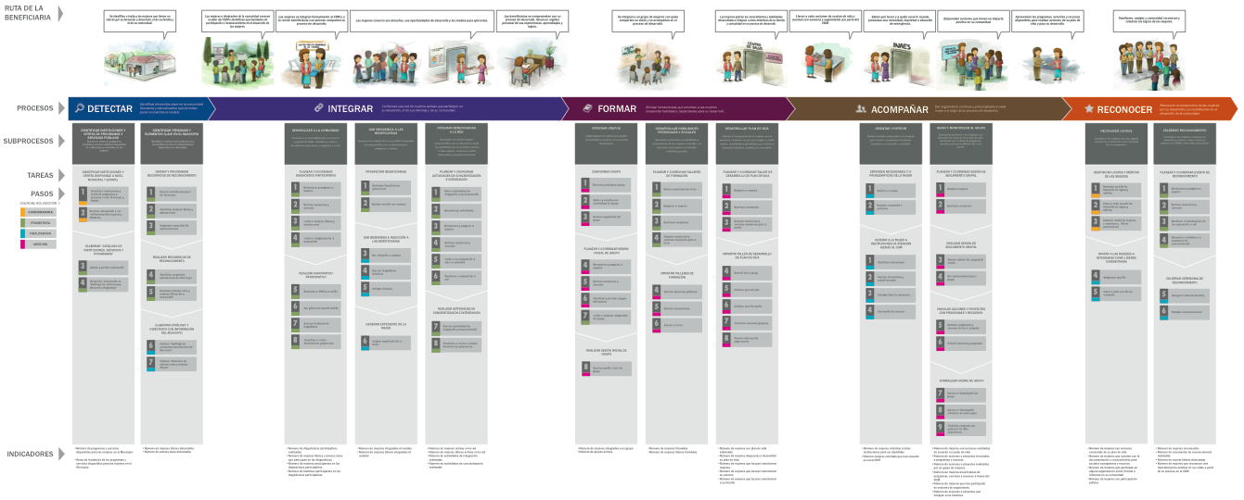

LOGRO DE OBJETIVOS DE LOS CENTROS PARA EL DESARROLLO DE LAS MUJERES

PROCESOS SUSTANTIVOS

**DETECTAR**

**INTEGRAR**

**FORMAR**

**ACOMPAÑAR**

**RECONOCER**

PROCESOS DE SOPORTE

**PLANEAR**

**COORDINAR**

**GESTIONAR**

**SUPERVISAR**

**INFORMAR**

Estructura de procesos de los CDM. Elaboración propia.

**5. Estructura organizacional**

Para el cumplimiento de los objetivos, el desarrollo de procesos sustantivos y de soporte, los CDM cuentan con personal capacitado para desempeñar cuatro roles:

**[[5]](#footnote-5)***Funciones:* planear, coordinar, supervisar el desarrollo de los procesos del modelo y las actividades de los CDM, así como gestionar la disponibilidad de recursos necesarios para el logro de objetivos y metas.

**Coordinador/a**

*Funciones:* incentivar la participación de personas de la comunidad en el marco de una cultura de igualdad, motivando el emprendimiento de acciones locales con perspectiva de género.

**Promotor/a**

*Funciones:* fortalecer habilidades y conocimientos de las mujeres y dar acompañamiento en las acciones que incidan en sus necesidades inmediatas y en su desarrollo integral.

**Facilitador/a**

*Funciones:* brindar información a partir de la detección de necesidades e intereses de las mujeres, con la finalidad de que puedan identificar alternativas y tomar decisiones para acceder a programas y servicios.

**Asesor/a**

Los roles implican el desempeño de actividades específicas así como las responsabilidades de ejecución, coordinación y registro de información que éstas requieran.

Una persona puede estar capacitada para desempeñar uno o más roles; sin embargo, las personas deberán tener asignado un rol específico y podrán apoyar en otras actividades cuando se requiera.

En cada CDM trabajarán como mínimo cuatro personas, cada una desempeñando un rol.

A continuación, se describe el perfil y funciones de cada rol. Cabe mencionar que los perfiles descritos son el ideal para el desempeño del rol, y que se busca contar con personas que se apeguen a las capacidades y habilidades; sin embargo se considerará a aquella/s persona/s que cubran en mayor medida el perfil o le sea posible capacitarse en las habilidades que se requieran.

|  |  |  |  |
| --- | --- | --- | --- |
| **Macintosh HD:Users:monicaorozco:Desktop:logo_inmujeres 2.jpg** | **ESTRUCTURA ORGANIZACIONAL** | **Versión:** 1.0 | **Estado:** Borrador |
| **Rol:**  **Coordinador/a** | **Revisada por:** | **Código: CDM-**ROL-01 |
| **Fecha de creación:**  25/10/2014 | **Fecha de modificación: 25/09/2016** |
| **Dependencia:** Instituto Nacional de las Mujeres | |
| **Modelo:** Centros para el Desarrollo de las Mujeres | |

|  |  |
| --- | --- |
| **DESCRIPCIÓN DE FUNCIONES** | |
| **Objetivos y funciones** | * Planear las metas y objetivos del CDM. * Coordinar y supervisar las actividades del CDM y de las colaboradoras. * Gestionar los recursos e insumos necesarios para la operación del CDM. * Establecer las alianzas locales con actores estratégicos y sociales. * Reportar resultados del CDM. |
| **Responsabilidades** | * Identificar necesidades y oportunidades de intervención del gobierno local y estatal para el desarrollo de las mujeres y de la comunidad. * Supervisar, guiar y retroalimentar el desarrollo de actividades. * Ser la vía de comunicación y vinculación entre la IMEF e Inmujeres así como con otros actores locales en el municipio. * Coordinar la elaboración de un directorio que contenga información de programas y servicios públicos que promuevan y atiendan el desarrollo integral y bienestar de las mujeres. Verificar que se actualice de manera permanente. * Promover la coordinación y vinculación de las colaboradoras del CDM con otras instancias y organizaciones locales. * Gestionar espacios y recursos para el desarrollo de actividades del CDM. * Dar seguimiento a los procesos de las usuarias/os. * Promover las acciones que emprendan las mujeres. * Dar seguimiento a metas e indicadores. * Elaborar y presentar reportes de resultados del CDM. * Llevar un registro de eventualidades o casos fortuitos identificados durante los procesos. * Retroalimentar a las colaboradoras del CDM. * Resguardar la información generada en el CDM y entregarla a la IMEF. |
| **Desempeño enfocado a:** | * Cumplimiento de metas y objetivos. * Apego a políticas y lineamientos institucionales. * Planeación. * Resolución de problemas. * Planteamiento de acciones y proyectos que impulsen el desarrollo de las mujeres. |
| **Reporta a:** | Responsable del proyecto coordinado o enlace de la IMEF. |

|  |  |  |  |
| --- | --- | --- | --- |
| **Macintosh HD:Users:monicaorozco:Desktop:logo_inmujeres 2.jpg** | **ESTRUCTURA ORGANIZACIONAL** | **Versión:** 1.0 | **Estado:** Borrador |
| **Rol:**  **Promotor/a** | **Revisada por:** | **Código:** CDM-ROL-2 |
| **Fecha de creación:**  25/10/2014 | **Fecha de modificación: 25/09/2016** |
| **Dependencia:** Instituto Nacional de las Mujeres | |
| **Modelo:** Centros para el Desarrollo de las Mujeres | |

|  |  |
| --- | --- |
| **DESCRIPCIÓN DE PERFIL** | |
| **Generales** | Sexo: Indistinto. |
| **Formación** | Licenciatura/Carrera técnica. Titulado o pasante.  Área general: Preferentemente Ciencias Sociales y Humanidades y/o áreas afines .  Carreras: Ciencias Políticas, Administración Pública, Relaciones Internacionales, Derecho, Psicología, Pedagogía, Antropología, Sociología, Trabajo Social u otras afines. |
| **Experiencia** | * En temas de género, derechos humanos de las mujeres y administración pública; * Coordinación de actividades grupales y trabajo con equipos multidisciplinarios. * Participación en programas, proyectos sociales, grupos o redes comunitarias preferentemente de mujeres (asociaciones, consejos, comités o grupos locales) * Preferentemente en el contexto social y cultural del municipio donde se ubica el CDM. |
| **Conocimientos** | * Básicos en: * Perspectiva de género.   + Violencia de género.   + Empoderamiento económico y político de las mujeres. * Marco normativo internacional, nacional, estatal y municipal en materia de género y derechos humanos. * Administración pública estatal y municipal. * Desarrollo local y participación ciudadana. |
| **Idiomas** | * Español. * Comprensión de lengua indígena local (aplica en municipios con población indígena predominante). |
| **Habilidades** | * Sistematización de información y capacidad de síntesis; * Manejo básico de paquetería Microsoft Office; * Redacción, ortografía y sintaxis; * Comunicación clara y asertiva, así como facilidad de expresión. * Interrelación con otras personas. * Escucha activa a mujeres en situaciones vulnerables. * Proactividad y liderazgo. * Manejo y resolución de problemas. |

|  |  |
| --- | --- |
| **DESCRIPCIÓN DE ROL** | |
| **Objetivos** | * Impulsar a las mujeres a participar e integrarse en las actividades del CDM. * Integrar y consolidar una red de usuarias/os del CDM. * Difundir las actividades del CDM. |
| **Responsabilidades** | * Detectar e integrar a lideresas y actores clave de la comunidad. * Mantener cercanía y compromiso con la comunidad. * Asegurar las condiciones para que las mujeres se integren al CDM. * Realizar las actividades de sensibilización a la comunidad. * Fomentar la integración de redes de mujeres. * Difundir los resultados obtenidos de los diagnósticos participativos. * Impulsar y reconocer las acciones y logros de las mujeres. * Elaborar y presentar materiales gráficos. |
| **Desempeño enfocado a** | * Cumplimiento de metas y objetivos. * Planeación. * Vinculación con actores estratégicos. * Crecimiento y consolidación de la red de mujeres . * Reconocimiento de la labor del CDM entre la comunidad. * Inclusión de diversos grupos y sectores de la población. |
| **Reporta a** | Coordinador/a. |

|  |  |  |  |
| --- | --- | --- | --- |
| **Macintosh HD:Users:monicaorozco:Desktop:logo_inmujeres 2.jpg** | **ESTRUCTURA ORGANIZACIONAL** | **Versión:** 1.0 | **Estado:** Borrador |
| **Rol:**  **Facilitador/a** | **Revisada por:** | **Código: CDM-**ROL-03 |
| **Fecha de creación:**  25/10/2014 | **Fecha de modificación: 25/09/2016** |
| **Dependencia:** Instituto Nacional de las Mujeres | |
| **Modelo:** Centros para el Desarrollo de las Mujeres | |

|  |  |
| --- | --- |
| **DESCRIPCIÓN DE PERFIL** | |
| **Generales** | Sexo: Indistinto. |
| **Formación** | Licenciatura/Carrera técnica. Titulado o pasante.  Área general: Preferentemente Ciencias Sociales y Humanidades y/o áreas afines .  Carreras: Ciencias Políticas, Administración Pública, Relaciones Internacionales, Derecho, Psicología, Pedagogía, Antropología, Sociología, Trabajo Social u otras afines. |
| **Experiencia** | * En temas de género y derechos humanos de las mujeres. * Coordinación de actividades grupales y trabajo con equipos multidisciplinarios. * Impartiendo o facilitando talleres / cursos de capacitación. * Acompañando el proceso de aprendizaje y alfabetización para adultos. * Preferentemente en el contexto social y cultural del municipio donde se ubica el CDM. |
| **Conocimientos** | * Básicos en: * Perspectiva de género.   + Violencia de género.   + Empoderamiento económico y político de las mujeres.   + Desarrollo local y participación ciudadana.   + Desarrollo humano.   + Igualdad, derechos humanos y no discriminación.   + Mujeres indígenas. |
| **Idiomas** | * Español. * Comprensión de lengua indígena local (aplica en municipios con población indígena predominante). |
| **Habilidades** | * Interés y compromiso de trabajo con y por las mujeres. * Comunicación clara y asertiva, así como facilidad de expresión. * Escucha activa a mujeres en situaciones vulnerables. * Manejo de paquetería Microsoft Office (Excel, PowerPoint, Word). * Navegación en internet. |

|  |  |
| --- | --- |
| **DESCRIPCIÓN DE ROL** | |
| **Objetivos** | * Integrar a las mujeres a participar en las actividades del CDM. * Impartir nuevos conocimientos a las usuarias/os del CDM. * Fortalecer habilidades y capacidades en las usuarias/os incidiendo en su desarrollo. * Acompañar a las mujeres en la realización de acciones que incidan en su desarrollo integral. |
| **Funciones y responsabilidades** | * Planear y coordinar el desarrollo de talleres. * Convocar, confirmar y dar seguimiento a la participación de las mujeres en los talleres. * Acompañar y dar seguimiento a los acuerdos establecidos en los talleres. * Documentar la participación y desempeño individual y grupal. * Informar y orientar en temas prioritarios para el desarrollo integral de las mujeres. * Diseñar los materiales e instrumentos de apoyo para la realización de los talleres. * Elaborar y presentar materiales gráficos y/o audiovisuales que promuevan información de los CDM. * Sistematizar la información derivada de los talleres. * Realizar los reportes de las actividades realizadas. * Apoyar en el análisis e integración de información para la entrega de resultados. * Plantear soluciones en situaciones que generen conflicto en el grupo. * Identificar mujeres con potencial para formarse como lideresas comunitarias. * Integrar y actualizar el expediente de grupo. * Elaborar los reportes de cierre de grupo. |
| **Desempeño enfocado a** | * Cumplimiento de metas y objetivos. * Impartición de talleres en temáticas acordes a las necesidades específicas e intereses de las mujeres. * Detección necesidades de acompañamiento y desarrollo en las mujeres. * Identificación de usuarias/os con potencial de líder. * Vinculación con actores estratégicos. * Crecimiento y consolidación de la red de mujeres. * Reconocimiento de la labor del CDM entre la comunidad. * Inclusión de diversos grupos y sectores de la población. |
| **Reporta a** | Coordinador/a. |

|  |  |  |  |
| --- | --- | --- | --- |
| **Macintosh HD:Users:monicaorozco:Desktop:logo_inmujeres 2.jpg** | **ESTRUCTURA ORGANIZACIONAL** | **Versión:** 1.0 | **Estado:** Borrador |
| **Rol:**  **Asesor/a** | **Revisada por:** | **Código: CDM-**ROL-04 |
| **Fecha de creación:**  25/10/2014 | **Fecha de modificación: 25/09/2016** |
| **Dependencia:** Instituto Nacional de las Mujeres | |
| **Modelo:** Centros para el Desarrollo de las Mujeres | |

|  |  |
| --- | --- |
| **DESCRIPCIÓN DE PERFIL** | |
| **Generales** | Sexo: Indistinto. |
| **Formación** | Licenciatura/Carrera técnica. Titulado o pasante.  Área general: Preferentemente Ciencias Sociales y Humanidades y/o áreas afines .  Carreras: Ciencias Políticas, Administración Pública, Relaciones Internacionales, Derecho, Psicología, Pedagogía, Antropología, Sociología, Trabajo Social u otras afines. |
| **Experiencia** | * En temas de género, derechos humanos de las mujeres y administración pública; * Brindando información de algún servicio o programa público o privado. * Preferentemente en el contexto social y cultural del municipio donde se ubica el CDM. * Coordinando actividades grupales y trabajo con equipos multidisciplinarios. * Participando en programas, proyectos sociales, grupos o redes comunitarias preferentemente de mujeres (asociaciones, consejos, comités o grupos locales) |
| **Conocimientos** | * Básicos en: * Perspectiva de género.   + Violencia de género.   + Empoderamiento económico y político de las mujeres.   + Desarrollo local y participación ciudadana.   + Desarrollo humano.   + Igualdad, derechos humanos y no discriminación.   + Mujeres indígenas. |
| **Idiomas** | * Español. * Comprensión de lengua indígena local (aplica en municipios con población indígena predominante). |
| **Habilidades** | * Interés y compromiso de trabajo con y por las mujeres. * Comunicación clara y asertiva, así como facilidad de expresión. * Escucha activa a mujeres en situaciones vulnerables. * Sistematización de información y capacidad de síntesis; * Redacción, ortografía y sintaxis; * Interrelación con otras personas. * Manejo y resolución de problemas. * Manejo de paquetería Microsoft Office (Excel, PowerPoint, Word). * Navegación en internet. |

|  |  |
| --- | --- |
| **DESCRIPCIÓN DE ROL** | |
| **Objetivos** | * Detectar necesidades y condiciones de las mujeres en sus comunidades. * Orientar a las mujeres en los procesos que les permitan atender sus necesidades e intereses específicos. |
| **Funciones y responsabilidades** | * Elaborar y actualizar el directorio que contenga información de programas y servicios públicos que atiendan y promuevan el desarrollo integral y bienestar de las mujeres. * Vincular a las mujeres con los programas y servicios a nivel estatal y municipal que contribuyan en su desarrollo integral de acuerdo a sus intereses personales. * Integrar y actualizar el expediente de las usuarias. * Identificar la situación actual y oportunidades de desarrollo de las mujeres que son atendidas en el CDM. * Impulsar a las mujeres para emprender acciones que contribuyan en su desarrollo integral. * Dar seguimiento a los procesos de las usuarias/os en el CDM. * Elaborar reportes de las asesorías brindadas. * Apoyar en el análisis e integración de información para la entrega de resultados. * Promover y reconocer las acciones y logros de las mujeres. |
| **Desempeño enfocado a** | * Cumplimiento de metas y objetivos. * Planeación. * Vinculación con actores estratégicos. * Consolidación de la red de mujeres . * Reconocimiento de la labor del CDM entre la comunidad. * Inclusión de diversos grupos y sectores de la población. |
| **Reporta a** | Coordinador/a. |

**6. Procesos sustantivos**

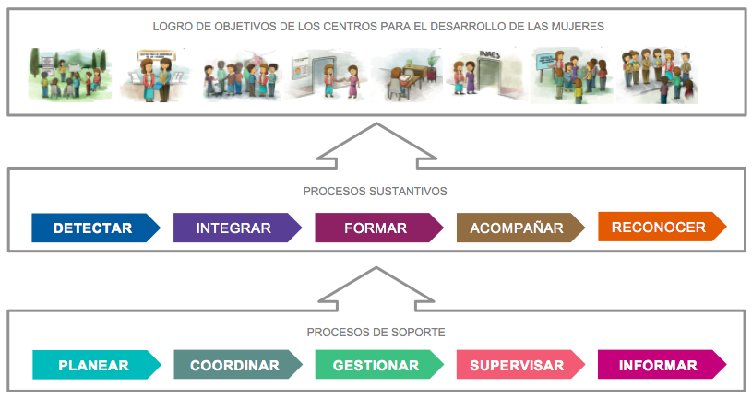

**DETECTAR**

Los subprocesos se describen bajo la siguiente estructura:

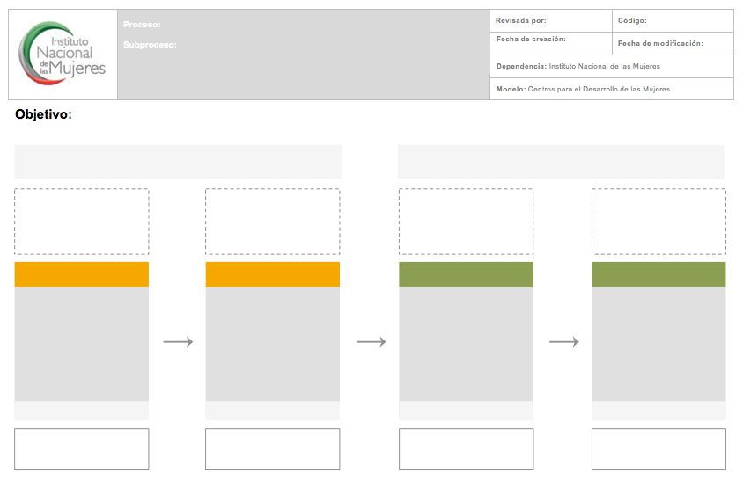

**REFERENCIA:**

Información general del proceso y subproceso.

**SALIDAS:**

Acciones y resultados obtenidos al concluir cada paso.

****

**OBJETIVO DEL SUBPROCESO**

**TAREAS:**

Agrupación de pasos que deben ejecutarse de manera secuencial y en algunos casos simultánea por una de las personas contratadas en el CDM.

**INSUMOS:**

Recursos necesarios y de apoyo para llevar a cabo las tareas.

**ROL:**

Persona responsable de la ejecución de la tarea.

**PASO:**

Actividad específica que debe llevarse a cabo para cumplir el objetivo.

**TIEMPO:**

Duración de la actividad.

****

**ICONOGRAFÍA:**

Política

Formato

**DETECTAR**

*Identificar elementos clave en la comunidad (humanos y de infraestructura) que permitan poner en marcha el modelo.*

**Subprocesos:**

Identificar

1. Instituciones, programas y servicios públicos.
2. Actores/as sociales, usuarias/os con potencial de líder e infraestructura en el municipio.

|  |  |  |  |
| --- | --- | --- | --- |
| **Macintosh HD:Users:monicaorozco:Desktop:logo_inmujeres 2.jpg** | **Proceso: Detectar**  **Subproceso:**  **Identificar instituciones, programas y servicios públicos** | **Revisada por:** | **Código:** CDM-D01 |
| **Fecha de creación:**  28/11/2014 | **Fecha de modificación: 25/09/2016** |
| **Dependencia:** Instituto Nacional de las Mujeres | |
| **Modelo:** Centros para el Desarrollo de las Mujeres | |

**Objetivo:** conocer el universo de programas, servicios y recursos públicos disponibles a nivel municipal, estatal y nacional, particularmente dirigidos a las mujeres.

**Elaborar "Catálogo de PROGRAMAS Y SERVICIOS”**

**Elaborar "Catálogo de Instituciones”**

**IDENTIFICAR INSTITUCIONES DISPONIBLES A NIVEL MUNICIPAL Y ESTATAL**

Material de información y difusión de las Instituciones: página web oficial, catálogos y directorios oficiales.

Directorio de instituciones identificadas.

Directorio de instituciones identificadas.

Formato: Catálogo de programas y servicios.

Directorio de instituciones identificadas.

Formato: Catálogo de instituciones.



1 semana

1 semana

1 semana

**2**

**Solicitar información a las instituciones municipales y estatales**

**3**

**Validar y consolidar el “Catálogo de instituciones”**

**4**

**Validar y consolidar el “Catálogo de programas y servicios”**

**1**

**Identificar instituciones, programas y servicios a nivel municipal y estatal**

**Promotor/a**

**Promotor/a**

**Coordinador/a**

**Coordinador/a**

1 semana

Catálogo de programas y servicios.

Catálogo de instituciones.

Materiales de información y difusión recibidos de las instituciones.

Directorio de instituciones identificadas.

Directorio de instituciones identificadas.

|  |  |  |  |  |
| --- | --- | --- | --- | --- |
| **Paso** | **Responsable** | **Insumo** | **Instrucciones detalladas** | **Salidas** |
| **1** | **Promotor/a** | Material de información y difusión de las Instituciones: página web oficial, catálogos y directorios oficiales. | Realizar una investigación sobre las instituciones públicas que ofrecen programas y servicios particularmente dirigidos a las mujeres del municipio, a nivel federal, estatal y municipal.  Se apoyará en los catálogos y directorios oficiales existentes de cada institución. | Directorio de instituciones identificadas. |
| **2** | **Promotor/a** | Directorio de instituciones identificadas. | Solicitar a cada una de las instituciones, información de sus servicios y programas, así como los requerimientos para acceder a ellos y los datos de contacto del responsable.  En caso de visitar la institución, recopilar material de información y difusión. | Directorio de instituciones identificadas.  Materiales de información y difusión. |
| **3** | **Coordinador/a** | Directorio de instituciones identificadas.  Formato Catálogo de instituciones (CDM-DT-01A). | Validar que la información esté completa y actualizada, de acuerdo con lo solicitado en el catálogo de instituciones. Una vez realizado lo anterior, se integrará en el formato catálogo de instituciones (CDM-DT-01A).  En caso contrario, deberá solicitar los datos específicos a la Institución correspondiente. | Catálogo de instituciones. |
| **4** | **Coordinador/a** | Materiales de información y difusión recibidos de las instituciones.  Directorio de instituciones identificadas. (CD-DT-01B) | Verificar que la información recibida de cada uno de los servicios y programas identificados, esté completa y actualizada de acuerdo con lo solicitado en el catálogo de programas y servicios. Una vez realizado lo anterior, se integrará en el formato catálogo de programas y servicios (CDM-DT-01B).  En caso contrario, deberá solicitar los datos específicos a la Institución correspondiente. | Catálogo de programas y servicios. |

|  |  |
| --- | --- |
| **Políticas / Lineamientos** | **Datos a reportar** |
| * Cada que se requiera, verificar que la información de las instituciones, programas y servicios siga vigente; en caso contrario se complementará y/o actualizará. * Integrar al catálogo de instituciones, todos aquellos programas y servicios nuevos que se identifiquen. | * Programas y servicios disponibles para las mujeres en el municipio   + Descripción general   + Dirección   + Responsables: Nombre completo, cargo, número de teléfono y cuenta de correo   + Requisitos para participar (documentación) * Indicar áreas de incidencia. |

|  |  |  |  |
| --- | --- | --- | --- |
| **Macintosh HD:Users:monicaorozco:Desktop:logo_inmujeres 2.jpg** | **Proceso: Detectar**  **Subproceso:**  **Identificar actores/as sociales, usuarias/os con potencial de líder e infraestructura en el municipio** | **Revisada por:** | **Código:** CDM-D02 |
| **Fecha de creación:**  28/11/2014 | **Fecha de modificación: 25/09/2016** |
| **Dependencia:** Instituto Nacional de las Mujeres | |
| **Modelo:** Centros para el Desarrollo de las Mujeres | |

**Objetivo:** convocar a actores/as sociales, líderes y lideresas para integrar una red de mujeres e identificar la infraestructura del municipio que permita facilitar las actividades del modelo.

**IDENTIFICAR Y ELABORAR CATÁLOGO DE INFRAESTRUCTURA**

**Efectuar recorridos de reconocimiento**

Mapa del Municipio con polígonos identificados.

Calendario general de actividades del CDM.

Mapa del Municipio.

Formato: Catálogo de infraestructura.

Datos de infraestructura.

Mapa del Municipio con polígonos identificados.

Calendario general de actividades del CDM.



1 día

1 día

3 días

**2**

**Programar recorridos de reconocimiento**

**3**

**Identificar infraestructura del Municipio**

**4**

**Elaborar catálogo de infraestructura del Municipio**

**Promotor/a**

**Promotor/a**

**Promotor/a**

**Promotor/a**

**1**

**Realizar división territorial del Municipio por polígonos**

1 día

Mapa del Municipio con polígonos identificados.

Catálogo de infraestructura.

Datos de infraestructura.

Evidencia fotográfica.

Calendario general de actividades del CDM actualizado.

**Elaborar directorio DE usuarias/os identificadas con potencial de líder Y ACTORES/AS SOCIALES**

**Promotor/a**

Catálogo de programas y servicios e instituciones.

Mapa del municipio con polígonos identificados

**5**

**Identificar y contactar usuarias/os identificadas con potencial de líder y actores/as sociales de la comunidad**

**Promotor/a**

**6**

**Elaborar Directorio de Usuarias/os identificadas con potencial de líder y actores/as sociales**

Datos de usuarias/os identificadas con potencial de líder y actores/as sociales identificados.

1 día

1 día

Directorio de usuarias/os identificadas con potencial de líder y actores/as sociales.

Datos de usuarias/os identificadas con potencial de líder y actores/as sociales identificados.

Formato: Directorio de usuarias/os identificadas con potencial de líder y actores/as sociales



|  |  |  |  |  |
| --- | --- | --- | --- | --- |
| **Paso** | **Responsable** | **Insumo** | **Instrucciones detalladas** | **Salidas** |
| **1** | **Promotor/a** | Mapa del municipio. | Revisar el mapa del municipio reconociendo sus características y lo dividirá en polígonos que le permitan trabajar en zonas más pequeñas, programar recorridos y actividades en cada uno. Cada polígono deberá ser identificado con un número consecutivo. | Mapa del municipio con polígonos identificados. |
| **2** | **Promotor/a** | Mapa del municipio con polígonos identificados.  Calendario general de actividades del CDM. | Programar las fechas en que se realizarán los recorridos de reconocimiento en cada polígono identificado y los registrará en el formato Calendario general de actividades del CDM. | Calendario general de actividades del CDM actualizado. |
| **3** | **Promotor/a** | Calendario general de actividades del CDM actualizado.  Mapa del municipio con polígonos identificados. | Visitar y recorrer el polígono programado con base al Calendario general de actividades del CDM. Al realizar el recorrido, recopilará los datos requeridos en el formato Catálogo de Infraestructura, de cada uno de los lugares y les tomará fotografía.  Es fundamental identificar a las y los responsables del espacio para futura referencia y registrar la información en el mismo formato. | Datos de infraestructura (lugares, recursos).  Evidencia fotográfica. |
| **4** | **Promotor/a** | Datos de infraestructura.  Formato Catálogo de infraestructura (CDM-DT-02). | Integrar la información recabada en el Catálogo de infraestructura. En caso de que el catálogo ya cuente con elementos estructurales previamente registrados, se validará que la información esté actualizada y completa.  Es importante generar un archivo nuevo del Catálogo de infraestructura por cada polígono definido. | Catálogo de infraestructura. |
| **5** | **Promotor/a** | Catálogos de programas y servicios e instituciones.  Mapa del municipio con polígonos identificados. | Contactar a las instituciones públicas locales identificadas previamente con el fin de indagar sobre aquellas usuarias/os identificadas con potencial de líder y otros actores/as sociales que residan en los distintos polígonos del municipio. Al momento de realizar los recorridos de reconocimiento, deberá contactar a las usuarias/os identificadas con potencial de líder y actores/as sociales recomendados por las instituciones. En esta etapa es posible identificar nuevas usuarias/os con potencial de líder y actores/as sociales, mediante la interacción con personas de la comunidad. Es importante que en este primer contacto, se les informe la visión del CDM para integrarlas a la red de mujeres y deberá registrar los datos de contacto. | Datos de usuarias/os identificadas con potencial de líder y actores/as sociales identificados. |
| **6** | **Promotor/a** | Datos de usuarias/os identificadas con potencial de líder y actores/as sociales identificados.  Formato Directorio de usuarias/os identificadas con potencial de líder y actores/as sociales (CDM-DT-03). | Registrar y/o actualizar la información recabada y validada en el formato Directorio de usuarias/os identificadas con potencial de líder y actores/as sociales (CDM-DT-03).  En el formato, se identifica el campo “Clave de persona”, que es asignado a cada uno de los registros de usuarias/os identificadas con potencial de líder y actores/as sociales, esta clave es única e intransferible, se conforma de la siguiente forma:   |  |  |  |  |  |  |  | | --- | --- | --- | --- | --- | --- | --- | | **00** | **-** | **000** | **-** | **X** | **-** | **00000** | | Clave Estado |  | Clave Municipio |  | Usuaria identificada con potencial de Líder: L  Actor Social: A  (Persona física o moral) |  | Número consecutivo de registro por CDM | | Directorio de usuarias/os identificadas con potencial de líder y actores/as sociales. |

|  |  |
| --- | --- |
| **Políticas / Lineamientos** | **Datos a reportar** |
| * Recabar evidencia fotográfica de la infraestructura identificada e integrarse al Catálogo. * El “Directorio de usuarias/os identificadas con potencial de líder y actores/as sociales”, deberá contener sólo información previamente validada. * Identificar usuarias/os con potencial de líder y actores/as sociales adicionales en el municipio. Al menos una mujer líder y un actor social por cada uno de los polígonos del municipio o con alcance en cada uno de éstos. | * Registros de usuarias/os identificadas con potencial de líder y actores/as sociales detectados   + Nombre completo, número de teléfono y cuenta de correo, así como indicar las temáticas en las que incide a favor de las mujeres preferentemente y/o de la comunidad.   \*Es importante tomar en cuenta a las mujeres que tengan facilidad de convocatoria en la comunidad y que puedan ser aliadas estratégicas para el cumplimiento de las actividades de los centros. |

**INTEGRAR**

*Promover una dinámica de desarrollo en la comunidad a partir del fomento de la participación ciudadana y consolidación de una red de mujeres.*

**Subprocesos:**

Incluir:

1. A la comunidad.
2. A mujeres de la comunidad (Red)
3. Promover el ejercicio de los derechos humanos de las mujeres
4. Integrar a usuarias/os del CDM.

|  |  |  |  |
| --- | --- | --- | --- |
| **Macintosh HD:Users:monicaorozco:Desktop:logo_inmujeres 2.jpg** | **Proceso: Integrar**  **Subproceso:**  **Incluir a la comunidad** | **Revisada por:** | **Código:** CDM-I01 |
| **Fecha de creación:**  28/11/2014 | **Fecha de modificación: 25/09/2016** |
| **Dependencia:** Instituto Nacional de las Mujeres | |
| **Modelo:** Centros para el Desarrollo de las Mujeres | |

**Objetivo:** promover las actividades de los centros a la ciudadana e identificar prioridades y oportunidades para emprender acciones.

**Realizar diagnóstico participativo**

**Planear y coordinar diagnóstico participativo**

Material de comunicación y difusión del CDM. Formato: Lista de Asistencia Formato: Reporte de diagnóstico

Directorio de usuarias/os identificadas con potencial de líder y actores/as sociales.

Carpeta de actividades y talleres.

Catálogo de infraestructura.

Calendario general de actividades del CDM.



**Promotor/a**

**Promotor/a**

**Promotor/a**

**Promotor/a**

**3**

**Invitar a usuarias/os identificadas con potencial de líder, actores/as sociales y personas de la comunidad**

**1**

**Seleccionar y asegurar el espacio**

**4**

**Llevar a cabo diagnóstico participativo**

**2**

**Verificar materiales y recursos**

,

4 horas

2 horas

2 horas

4 horas

Usuarias/os identificadas con potencial de líder y actores/as sociales convocados al diagnóstico participativo.

Lista preliminar de asistencia

Lista de Asistencia.

Documento que identifica y describe las necesidades, prioridades y propuestas de la comunidad.

Calendario general de actividades del CDM actualizado.

Acuerdo con la persona responsable del lugar.

Materiales y recursos para llevar a cabo la actividad, así como la Carpeta de actividades y talleres.

**Realizar diagnóstico participativo**

Lista de asistencia.

Formato: Directorio de Usuarias/os identificadas con potencial de líder. (Derivadas de las mujeres convocadas)

* Formato: Reporte de Diagnóstico participativo.



**5**

**Identificar e invitar a usuarias/os potenciales**

**6**

**Generar “Reporte de diagnóstico participativo”**

**Promotor/a**

**Promotor/a**

30 minutos

3 horas

Usuarias/os con potencial de líder identificadas. Directorio de usuarias/os identificadas con potencial de líder.

Reporte de diagnóstico participativo.

|  |  |  |  |  |
| --- | --- | --- | --- | --- |
| **Paso** | **Responsable** | **Insumos** | **Instrucciones detalladas** | **Salidas** |
| **1** | **Promotor/a** | Catálogo de infraestructura.  Calendario general de actividades del CDM. | Definir el lugar (apoyándose del Catálogo de infraestructura), fecha y hora para llevar a cabo la actividad de diagnóstico con la comunidad, de acuerdo al Calendario general de actividades del CDM. Gestionar el espacio para realizar el Diagnóstico participativo. | Calendario general de actividades del CDM actualizado.  Acuerdo con la persona responsable del lugar. |
| **2** | **Promotor/a** | Carpeta de actividades y talleres (CDM-DT-31). | Asegurar los materiales y recursos necesarios para llevar a cabo el diagnóstico participativo. Mismos que se definen en la Carpeta de actividades y talleres (CDM-DT-31). | Materiales y recursos listos para llevar a cabo la actividad. |
| **3** | **Promotor/a** | Directorio de usuarias/os identificadas con potencial de líder y actores/as sociales | Realizar el contacto con las usuarias/os identificadas con potencial de líder y los actores/as sociales para invitarlos a participar en el diagnóstico. Asimismo, se les solicitará su apoyo para que convoquen a otras personas de su comunidad a participar en la actividad.  Es recomendable, que generen un listando de personas confirmadas, de tal modo que se conformen grupos no mayores a 20 personas. | Usuarias/os identificadas con potencial de líder, actores/as sociales y personas de la comunidad convocados al diagnóstico participativo.  Lista preliminar de asistencia. |
| **4** | **Promotor/a** | Material de comunicación y difusión del CDM.  Formato: Lista de Asistencia (CDM-DT-04).  Formato: Reporte de diagnóstico participativo (CDM-DT-05). | Llevar a cabo el diagnóstico participativo en la fecha, lugar y hora establecido. Registrar a las asistentes en el formato Lista de Asistencia (CDM-DT-04).  El objetivo del diagnóstico participativo es conocer las características generales de la comunidad y profundizar en el entendimiento de la condición y situación de las mujeres en la localidad, que permita identificar las principales brechas de género y necesidades.  Durante el diagnóstico:   * Presentar a las asistentes el funcionamiento y propósito del CDM. * Comunicar los objetivos del diagnóstico. * Proporcionar información relativa a desarrollo local y Perspectiva de Género. * Realizar dinámicas que permitan conocer la situación actual de la comunidad en términos de desarrollo y brechas de género. Así como propuestas por parte de las personas asistentes para implementar acciones que permitan reducirlas y fomentar el desarrollo de las mujeres en la comunidad. * Tomar evidencia fotográfica. | Lista de asistencia.  Documento que identifica y describe las necesidades, prioridades y propuestas de la comunidad.  Evidencia fotográfica. |
| **5** | **Promotor/a** | Lista de Asistencia  Formato: Directorio de Usuarias/os identificadas con potencial de líder (CDM-DT-06). | Identificar a lideresas potenciales y registrarlas en el formato Directorio de Usuarias/os identificadas con potencial de líder (CDM-DT-06). Realizar invitación de integración al CDM para asistir a una reunión de inducción.  En el formato, se identifica el campo “Clave de persona”, que es asignado a cada uno de los registros de usuarias/os identificadas con potencial de líder, esta clave es única e intransferible, se conforma de la siguiente forma:   |  |  |  |  |  |  |  | | --- | --- | --- | --- | --- | --- | --- | | **00** | **-** | **000** | **-** | **X** | **-** | **00000** | | Clave Estado |  | Clave Municipio |  | Usuaria identificada con potencial de líder – P1 (Lideresas potenciales) |  | Número consecutivo de registro por CDM | |  |  |  |  |  |  |  | | Usuarias/os con potencial de líder identificadas.  Directorio de usuarias/os identificadas con potencial de líder |
| **6** | **Promotor/a** | Formato: Reporte de diagnóstico participativo (CDM-DT-05). | Documentar la información recabada durante el diagnóstico participativo y elaborar el Reporte de diagnóstico participativo (CDM-DT-05), en el cual se identifican las brechas de desigualdad de género para colocar las necesidades e intereses de las mujeres en la agenda del CDM con apoyo de las autoridades del Municipio. | Reporte de diagnóstico participativo |

|  |  |  |
| --- | --- | --- |
| **Políticas / Lineamientos** | **Datos a reportar** | **Indicadores**  **estratégicos** |
| * Establecer en el Plan de Trabajo del periodo, las temáticas a explorar durante los diagnósticos participativos. * Planear y realizar los diagnósticos en los distintos polígonos del municipio para contar con cobertura territorial. * Garantizar una participación máxima de 20 personas por actividad. * Extender la invitación a hombres y mujeres de la comunidad, entre los cuales, deberá considerar entre un 50% y 60% de asistentes mujeres. * Apoyarse en la red de mujeres del CDM para convocar a nuevos grupos de personas. * Contar con registro de asistencia y recabar evidencia fotográfica del diagnóstico participativo. * En caso de requerir la participación de una persona especializada, deberán gestionarlo con la coordinador/a del CDM. | * Documento que describe los resultados de los diagnósticos participativos realizados. * Registros de usuarias/os identificadas con potencial de líder, actores/as sociales y usuarias/os asistentes, desagregados por sexo. * Nombre completo, número de teléfono y cuenta de correo, así como indicar las temáticas en las que incide a favor de las mujeres preferentemente y/o de la comunidad. | * Problemáticas detectadas por área de incidencia |

|  |  |  |  |
| --- | --- | --- | --- |
| **Macintosh HD:Users:monicaorozco:Desktop:logo_inmujeres 2.jpg** | **Proceso: Integrar**  **Subproceso:**  **Incluir a mujeres de la comunidad (Red)** | **Revisada por:** | **Código:** CDM-I02 |
| **Fecha de creación:**  28/11/2014 | **Fecha de modificación: 25/09/2016** |
| **Dependencia:** Instituto Nacional de las Mujeres | |
| **Modelo:** Centros para el Desarrollo de las Mujeres | |

**Objetivo:** Vincular a la red de mujeres identificadas con las actividades del CDM para intercambiar información, interactuar y compartir experiencias.

**Planear y coordinar actividades de integración**

* Directorio de usuarias/os identificadas con potencial de líder y actores/as sociales.

Carpeta de actividades y talleres.

Catálogo de infraestructura.

Reporte de diagnóstico participativo.

Calendario general de actividades del CDM.

**Promotor/a**

**Promotor/a**

**Promotor/a**

**Promotor/a**

**1**

**Definir y calendarizar actividades de integración**

**4**

**Invitar a las mujeres**

**3**

**Verificar materiales y recursos**

**2**

**Seleccionar y asegurar el espacio**

3 horas

.

3 horas

.

2 horas

.

2 horas

* Actividades de integración definidas.
* Calendario general de actividades del CDM actualizado.

Gestión para la realización de la actividad con el/la responsable del lugar.

Actores/as sociales y usuarias/os identificadas con potencial de líder convocadas.

Materiales y recursos para llevar a cabo la actividad.

**Planear y coordinar actividades de**

**integración**

**Realizar actividades de integración**



Lista de asistencia.

Formato: Directorio de usuarias/os identificadas con potencial de líder.

Listado de usuarias/os identificadas con potencial de líder convocadas.

* Formato: Reporte de actividades.

Carpeta de actividades y talleres. Formato: Lista de asistencia. Calendario general de actividades del CDM





30 minutos

**5**

**Coordinar a mujeres de la red**

**Promotor/a**

**Promotor/a**

**6**

**Llevar a cabo actividad de integración**

2 horas

.

3 horas

.

2 horas

.

**7**

**Identificar e invitar a nuevas usuarias/os potenciales**

**8**

**Generar reporte de la actividad**

**Promotor/a**

**Promotor/a**

* Reporte de actividad de integración.

Documento que señala las acciones coordinadas con usuarias/os identificadas con potencial de líder.

Usuarias/os con potencial de líder identificadas

Directorio de usuarias/os identificadas con potencial de líder

Lista de asistencia. Participación de las mujeres en actividad de integración realizada.

|  |  |  |  |  |  |  |  |
| --- | --- | --- | --- | --- | --- | --- | --- |
| **Paso** | **Responsable** | **Insumos** | | **Instrucciones detalladas** | | **Salidas** | |
| **1** | **Promotor/a** | Reporte de diagnóstico participativo.  Calendario general de actividades del CDM. | | Definir el número de sesiones y contenido de las actividades de integración que se llevarán a cabo durante el mes.  Integrar las actividades propuestas al Calendario general de actividades del CDM. | | Actividades de integración definidas.  Calendario general de actividades del CDM actualizado. | |
| **2** | **Promotor/a** | Catálogo de infraestructura. | | Definir el lugar, fecha y hora de acuerdo al Catálogo de infraestructura para llevar a cabo la actividad de integración. Gestionar con la persona responsable del espacio, el uso del mismo para la actividad. | | Acuerdo con la persona responsable del lugar. | |
| **3** | **Promotor/a** | Carpeta de actividades y talleres (CDM-DT-31). | | Asegurar los materiales y recursos necesarios para llevar a cabo las actividades de integración, mismos que se definen en la Carpeta de actividades y talleres. | | Materiales y recursos listos para llevar a cabo la actividad. | |
| **4** | **Promotora** | Directorio de usuarias/os identificadas con potencial de líder y actores/as sociales.  Directorio de usuarias/os identificadas con potencial de líder. | | Comunicar a las lideresas de la comunidad sobre las próximas actividades e incentivarlas para que inviten a otras mujeres. | | Usuarias/os identificadas con potencial de líder, actores/as sociales y usuarias/os identificadas con potencial de líder convocadas. | |
| **5** | **Promotor/a** | Listado de usuarias/os identificadas con potencial de líder convocadas. | | Asignar a las lideresas tareas de apoyo que contribuyan para la realización de las actividades del CDM. | | Acciones coordinadas con usuarias/os identificadas con potencial de líder. | |
| **6** | **Promotor/a** | Carpeta de actividades y talleres.  Formato: Lista de Asistencia (CDM-DT-04)  Calendario general de actividades del CDM. | | Verificar que la actividad de integración se realice en tiempo y forma, asegurando que durante la actividad se registre la asistencia y se recabe la evidencia fotográfica. Al finalizar la actividad, informará a las participantes sobre las próximas actividades que llevará a cabo el CDM, esto con la finalidad de invitarlas y promover la participación de las mujeres asistentes y mujeres que conforman la red. | | Lista de Asistencia.  Participación de las mujeres en actividad de integración | |
| **7** | **Promotor/a** | Lista de asistencia  Formato: Directorio de usuarias/os identificadas con potencial de líder (CDM-DT-06) | | Identificar a lideresas a partir del interés que ellas muestren y/o acercándose directamente a las mujeres.  Invitarlas a integrarse al CDM para asistir a una reunión de inducción.  En el formato, se identifica el campo Clave de persona, que es asignado a cada uno de los registros de usuarias/os identificadas con potencial de líder, esta clave es única e intransferible, se conforma de la siguiente forma:   |  |  |  |  |  |  |  | | --- | --- | --- | --- | --- | --- | --- | | **00** | **-** | **000** | **-** | **X** | **-** | **00000** | | Clave Estado |  | Clave Municipio |  | Usuaria identificada con potencial de líder – P2 (Lideresas) |  | Número consecutivo de registro por CDM | | | Usuarias/os con potencial de líder identificadas.  Directorio de usuarias/os identificadas con potencial de líder | |
| **8** | **Promotor/a** | | Formato: Reporte de actividades (CDM-DT-07) | | Recabar la información relacionada con la actividad y elaborar el Reporte de actividades de integración. | | Reporte de actividad de integración | |

|  |  |
| --- | --- |
| **Políticas / Lineamientos** | **Datos a reportar** |
| * Realizar una calendarización trimestral, considerando una revisión mensual para actualizar el Calendario general de actividades del CDM, tomando en cuenta que la celebración de fiestas locales, tradicionales, actividades culturales, deportivas, recreativas y ferias, pueden modificar o alterar el calendario. * Podrán apoyar en la promoción y difusión de las actividades de integración los/las Facilitadores/as y Asesores/as del CDM. * Establecer en un espacio visible en el CDM para comunicar las actividades programadas en el mes a las integrantes de la red y mujeres interesadas. * Incluir otras actividades y temas relevantes para las mujeres de la comunidad que puedan integrarse a las actividades del CDM. * Contar con registro de asistencia y recabar evidencia fotográfica. | * Documento que describe las actividades de integración realizadas. * Registros de usuarias/os , actores/as sociales y usuarias/os asistentes, desagregados por sexo.   + Nombre completo, número de teléfono y cuenta de correo, así como indicar las temáticas en las que incide a favor de las mujeres preferentemente y/o de la comunidad. |

|  |  |  |  |
| --- | --- | --- | --- |
| **Macintosh HD:Users:monicaorozco:Desktop:logo_inmujeres 2.jpg** | **Proceso: Integrar**  **Subproceso:**  **Promover el ejercicio de los derechos humanos de las mujeres** | **Revisada por:** | **Código:** CDM-I03 |
| **Fecha de creación:**  28/11/2014 | **Fecha de modificación: 25/09/2016** |
| **Dependencia:** Instituto Nacional de las Mujeres | |
| **Modelo:** Centros para el Desarrollo de las Mujeres | |

**Objetivo:** proporcionar a las mujeres información que les permita conocer sus derechos.

**Planear y coordinar SESIONES INFORMATIVAS**

Reporte de diagnóstico participativo.

Calendario general de actividades del CDM.

Directorio de lideresas y actores/as sociales.

Directorio de usuarias/os.

Carpeta de actividades y talleres.

Catálogo de infraestructura.

**Promotor/a**

**Promotor/a**

**Promotor/a**

**Promotor/a**

**1**

**Definir temas y calendarizar sesiones informativas**

**4**

**Invitar a las mujeres**

**3**

**Verificar materiales y recursos**

**2**

**Seleccionar y asegurar el espacio**

3 horas

.

2 horas

.

2 horas

.

3 horas

.

Temario de sesiones informativas.

Calendario general de actividades del CDM actualizado.

Gestión del espacio con la persona responsable del lugar.

Lideresas, actores/as sociales y usuarias/os identificadas con potencial de líder convocadas.

Materiales y recursos para llevar a cabo la actividad.

**Realizar SESIONES INFORMATIVAS**



**Promotor/a**

**Promotor/a**

**Promotor/a**

**5**

**Llevar a cabo sesión informativa**

**7**

**Generar reporte de la actividad**

**6**

**Identificar e invitar a nuevas usuarias/os**

2 horas

.

2 horas

30 minutos

Lista de asistencia.

Formato: Directorio de usuarias/os

prospecto.

Formato: Reporte de actividades.

Carpeta de actividades y talleres.

Formato: Lista de

asistencia.



Reporte de la sesión informativa.

Directorio de usuarias/os identificadas con potencial de líder actualizado.

Mujeres informadas sobre sus derechos.

Lista de asistencia

|  |  |  |  |  |
| --- | --- | --- | --- | --- |
| **Paso** | **Responsable** | **Insumos** | **Instrucciones detalladas** | **Salidas** |
| **1** | **Promotor/a** | Reporte de diagnóstico participativo.  Calendario general de actividades del CDM | Definir los temas a tratar en las sesiones informativas que se llevarán a cabo durante el mes, tomando como referencia los diagnósticos participativos con la finalidad de proveer información de utilidad que ayude a atender necesidades de las mujeres en la comunidad. La primer sesión informativa en cada polígono definido, se enfocará a promover los derechos humanos de las mujeres.  Integrar las sesiones informativas propuestas al Calendario general de actividades del CDM. | Temario de sesiones informativas.  Calendario general de actividades del CDM actualizado. |
| **2** | **Promotor/a** | Catálogo de infraestructura. | Definir el lugar, fecha y hora para llevar a cabo la actividad de integración, apoyándose del Catálogo de infraestructura. Gestionar con las personas responsables del espacio, el uso del mismo para la actividad. | Gestión del espacio con la persona responsable del lugar. |
| **3** | **Promotor/a** | Carpeta de actividades y talleres (CDM-DT-31). | Asegurar los materiales y recursos necesarios para llevar a cabo las sesiones informativas, mismos que se definen en la Carpeta de actividades y talleres. | Materiales y recursos listos para llevar a cabo la actividad. |
| **4** | **Promotor/a** | Directorio de usuarias/os identificadas con potencial de líder y actores/as sociales.  Directorio de usuarias/os identificadas con potencial de líder. | Comunicar a las usuarias/os identificadas con potencial de líder de la comunidad sobre las próximas sesiones informativas e incentivarlas para que inviten a otras mujeres. | Lideresas, actores/actoras sociales y usuarias/os identificadas con potencial de líder convocadas. |
| **5** | **Promotor/a** | Carpeta de actividades y talleres.  Formato: Lista de asistencia (CDM-DT-04). | Brindar la sesión informativa correspondiente y atender las inquietudes que surjan considerando los siguientes temas: alimentación, salud, educación, vivienda, seguridad, ciudadanía, empoderamiento económico, participación política y violencia entre otros.  Al finalizar la actividad, el/la Promotor/a informará a las participantes sobre las próximas actividades que se llevarán a cabo en el CDM a fin de invitarlas y promover la participación de las mujeres asistentes y las mujeres de la red.  Contar con registro de asistencia y recabar evidencia fotográfica. | Mujeres informadas sobre sus derechos.  Lista de asistencia. |
| **6** | **Promotor/a** | Lista de Asistencia.  Formato: Directorio de usuarias/os identificadas con potencial de líder (CDM-DT-06). | Identificar a usuarias/os potenciales a partir de sus intereses e invitarlas a integrarse a las actividades del CDM para asistir a una reunión de inducción. | Directorio de usuarias/os identificadas con potencial de líder. |
| **7** | **Promotor/a** | Formato: Reporte de actividades (CDM-DT-07). | Recabar la información relacionada con la actividad y elaborar el Reporte de sesión informativa. | Reporte de sesión informativa. |

|  |  |
| --- | --- |
| **Políticas / Lineamientos** | **Datos a reportar** |
| * Realizar una calendarización trimestral, considerando una revisión mensual para actualizar el Calendario general de actividades del CDM, tomando en cuenta que la celebración de fiestas locales, tradicionales, actividades culturales, deportivas, recreativas y ferias, pueden modificar o alterar el calendario. * Podrán apoyar en la promoción y difusión de las actividades de integración los/las Facilitadores/as y Asesores/as del CDM. * Establecer en un espacio visible en el CDM para comunicar las actividades programadas en el mes a las integrantes de la red y mujeres interesadas. * Incluir otras actividades y temas relevantes para las mujeres de la comunidad que puedan integrarse a las actividades del CDM. * Contar con registro de asistencia y recabar evidencia fotográfica. * En caso de requerir la intervención de un/a especialista para la sesión informativa, gestionar su participación con la coordinador/a del CDM. | * Documento que describe las actividades de integración realizadas. * Registros de usuarias/os identificadas con potencial de líder, actores/as sociales y usuarias/os asistentes, desagregados por sexo.   + Nombre completo, número de teléfono y cuenta de correo, así como indicar las temáticas en las que incide a favor de las mujeres preferentemente y/o de la comunidad. * Listado de mujeres que cuenten con documentación y conocimientos para acceder a programas, servicios y recursos. |

|  |  |  |  |
| --- | --- | --- | --- |
| **Macintosh HD:Users:monicaorozco:Desktop:logo_inmujeres 2.jpg** | **Proceso: Integrar**  **Subproceso:**  **Integrar usuarias/os al CDM** | **Revisada por:** | **Código:** CDM-I04 |
| **Fecha de creación:**  28/11/2014 | **Fecha de modificación: 25/09/2016** |
| **Dependencia:** Instituto Nacional de las Mujeres | |
| **Modelo:** Centros para el Desarrollo de las Mujeres | |

**Objetivo:** identificar la condición y posición de las mujeres y conocer sus expectativas de desarrollo.

**Generar expediente de las mujeres**

**Dar INDUCCIÓN**

**Prospectar usuarias/os**

Directorio Usuarias/os identificadas con potencial de líder

Agenda interna de reuniones de inducción.

Protocolo de inducción al modelo.

Formato: Aviso de privacidad.

Formatos:

* Hoja de alta.
* Autodiagnóstico.
* Resumen de actividades de la usuaria.

Formato: Bitácora de la usuaria.





**Asesor/a**

4 horas

.

**Asesor/a**

**Asesor/a**

**Promotor/a**

**4**

**Entregar bitácoras**

**3**

**Realizar evaluación diagnóstica e integrar expediente de la usuaria**

**2**

**Dar inducción sobre el CDM**

20 minutos

.

45 minutos

30 minutos

Expediente:

* Hoja de alta.
* Autodiagnóstico.
* Resumen de actividades de la usuaria.

**1**

**Contactar usuarias/os potenciales y acordar reunión con asesora/or**

Mujer informada sobre el propósito del modelo.

Aviso de privacidad firmado.

Estatus de las usuarias/os identificadas con potencial de líder actualizado en directorio.

Fechas y horarios acordados con mujeres para reunión de inducción.

Bitácoras entregadas

|  |  |  |  |  |
| --- | --- | --- | --- | --- |
| **Paso** | **Responsable** | **Insumos** | **Instrucciones detalladas** | **Salidas** |
| **1** | **Promotor/a** | Directorio de usuarias/os identificadas con potencial de líder.  Agenda interna de reuniones de inducción | Contactar a las usuarias/os identificadas con potencial de líder que no han acudido al CDM pero que mostraron interés en sus actividades y se encuentran en el Directorio de usuarias/os identificadas con potencial de líder y concertar una cita entre el/la Asesor/a y las mujeres, para iniciar su proceso de inducción al CDM.  Actualizar la información de las mujeres en el Directorio de usuarias/os identificadas con potencial de líder.  Agendar una reunión con las usuarias/os que acuden de manera continua, con la finalidad de aplicarles una evaluación diagnóstica (paso 3) | Directorio de usuarias/os identificadas con potencial de líder actualizado.  Fechas y horarios acordados con mujeres para inducción. |
| **2** | **Promotor/a** | Protocolo de inducción al modelo (generar).  Formato: Aviso de privacidad | Explicar a cada mujer de manera independiente, el propósito, las actividades que se realizan en el CDM y el beneficio para ella, así como el propósito de los grupos de formación y el momento en que se le integrará a uno.  Una vez que las usuarias/os hayan aceptado ser parte de la red, el/la Asesor/a dará a conocer el aviso de privacidad y solicitará su firma de consentimiento y se le asignará su clave de persona, conforme a la siguiente forma:   |  |  |  |  |  |  |  | | --- | --- | --- | --- | --- | --- | --- | | **00** | **-** | **000** | **-** | **X** | **-** | **00000** | | Clave Estado |  | Clave Municipio |  | Usuaria identificada con potencial de líder – P3 (Usuarias/os) |  | Número consecutivo de registro por CDM | | Minuta de información brindada sobre el propósito del modelo.  Aviso de privacidad firmado. |
| **3** | **Asesor/a** | Formato:  Hoja de alta (CDM-DT-08).  Autodiagnóstico (CDM-DT-09).  Resumen de actividades de la usuaria  (CDM-DT-10). | Realizar la entrevista de diagnóstico para recabar información básica, identificar perfiles y necesidades de las mujeres (formato de alta y autodiagnóstico). Proporcionar a las usuarias/os el carnet de identificación , donde se señale la clave asignada que corresponde a su número de expediente.  En el formato Resumen de actividades de la usuaria/o, se deben registra todas las actividades llevadas a cabo desde el proceso de Integrar. | Expediente:   * Hoja de alta. * Autodiagnóstico. * Resumen de actividades. |
| **4** | **Asesor/a** | Formato:  Bitácora de la usuaria  (CDM-DT-21). | Entregar y explicar el uso y propósito de la bitácora como herramienta en su proceso de desarrollo. Deberá llevarla en cada una de las actividades que realice, para el registro de sus participaciones. | Bitácora. |

|  |  |  |
| --- | --- | --- |
| **Políticas / Lineamientos** | **Datos a reportar** | **Indicadores**  **estratégicos** |
| * Las colaboradoras y colaboradores del CDM deberán regirse bajo los principios del modelo y deberán pasar por todas las fases del mismo. * Apoyar a las usuarias/os en el llenado de formatos y/o bitácora. * Integrar y mantener actualizado el expediente de cada una de las usuarias/os que se integran al CDM. * Revisar y actualizar continuamente los expedientes, a fin de contar con información verídica. * La Asesora/or deberá asegurarse de explicar claramente el contenido y uso de los materiales e información entregados a las mujeres. | Registros de mujeres y funcionarias/os integradas al modelo, desagregados por sexo.   * Nombre completo, número de teléfono y cuenta de correo, así como indicar las temáticas en las que incide a favor de las mujeres preferentemente y/o de la comunidad. | * Usuarias/os por perfil sociodemográfico |

**FORMAR**

*Brindar herramientas que permitan a las mujeres desarrollar habilidades y conocimientos para emprender un plan de acción enfocado en su desarrollo.*

**Subprocesos:**

1. Integrar grupos.
2. Desarrollar habilidades personales y sociales.
3. Definir metas y plan de acción.

|  |  |  |  |
| --- | --- | --- | --- |
| **Macintosh HD:Users:monicaorozco:Desktop:logo_inmujeres 2.jpg** | **Proceso: Formar**    **Subproceso:**  **Integrar grupos** | **Revisada por:** | **Código:** CDM-F01 |
| **Fecha de creación:**  28/11/2014 | **Fecha de modificación: 25/09/2016** |
| **Dependencia:** Instituto Nacional de las Mujeres | |
| **Modelo:** Centros para el Desarrollo de las Mujeres | |

**Objetivo:** integrar grupos de mujeres que puedan acompañarse y apoyarse en su proceso de desarrollo.

**ConfOrmar grupo**

**Planear y coordinar sesión inicial de grupo**

Calendario general de actividades del CDM.

Carpeta de actividades y talleres.

Formatos:

Calendario de actividades.

Ficha de datos del grupo.

Expedientes de las usuarias/os.

Catálogo de infraestructura.

Catálogo de programas y servicios

Catálogo de instituciones.

Carpeta de actividades y talleres.



2 horas

.

2 horas

2 horas

.

4 horas

.

**2**

**Definir y calendarizar actividades del grupo y generar expediente**

**3**

**Seleccionar y asegurar el espacio**

**4**

**Verificar materiales, recursos y solicitar apoyos adicionales**

**Facilitador/a**

**Facilitador/a**

**Facilitador/a**

**Facilitador/a**

**1**

**Analizar y configurar grupo**

Materiales y recursos para la sesión. Apoyos identificados y solicitados.

Gestionar con responsable del lugar.

Formato:

Ficha de datos particulares del grupo.

Expediente del grupo:

Ficha de datos particulares del grupo y calendario de actividades.



**Realizar sesión inicial del grupo**

**Planear y coordinar sesión inicial de grupo**

Expediente del grupo. Expediente de usuarias/os. Formato: Reporte de taller.

Carpeta de actividades y talleres. Materiales y recursos de la actividad. Formato: Lista de

asistencia

Expediente del grupo.





Reporte de taller.

Expediente del grupo.

Expedientes de usuarias/os

Lista preliminar de asistencia de usuarias/os.

**5**

**Invitar a mujeres**

4 horas

.

8 horas

.

2 horas

.

**7**

**Generar reporte de la sesión inicial**

**6**

**Realizar sesión inicial**

**Facilitador/a**

**Facilitador/a**

**Facilitador/a**

Diagnóstico inicial del grupo.

Coordinación con las mujeres para llevar a cabo las actividades subsecuentes.

|  |  |  |  |  |
| --- | --- | --- | --- | --- |
| **Paso** | **Responsable** | **Insumos** | **Instrucciones detalladas** | **Salidas** |
| **1** | **Facilitador/a** | Formato:  Ficha de datos generales del grupo.  Expedientes de las usuarias/os. | Integrar los grupos de mujeres que iniciarán la fase de formación, a partir de un análisis del expediente de las usuarias/os, considerando un máximo de 20 personas por grupo, zona geográfica en que residen y lengua o idioma.  Registrar la información general en el formato de Ficha de datos generales del grupo del expediente correspondiente. | Ficha de datos generales del grupo. |
| **2** | **Facilitador/a** | Calendario general de actividades del CDM.  Carpeta de actividades y talleres.  (CDM-Dt-31).  Formato Calendario de actividades del grupo (CDM-DT-12).  Ficha de datos generales del grupo (CDM-DT-11). | Definir y calendarizar los talleres de formación que se llevarán a cabo con cada grupo de acuerdo a las necesidades y perfiles de las mujeres que los conformen, apoyándose en la carpeta de talleres y actividades del CDM, tomando en cuenta las fechas programadas previamente.  Las actividades deberán ser registradas en el formato Calendario de actividades de grupo, así como en la Ficha de datos generales del grupo y calendario de actividades de grupo. | Expediente de grupo:   * Ficha de datos generales del grupo. * Calendario de actividades del grupo |
| **3** | **Facilitador/a** | Catálogo de infraestructura | Definir el lugar, fecha y hora para llevar a cabo la sesión inicial de grupo.  Gestionar con la persona responsable del espacio, el uso del mismo para la actividad. | Gestión del espacio con la persona responsable del lugar. |
| **4** | **Facilitador/a** | Catálogo de programas y servicios e instituciones,.  Carpeta de actividades y talleres.  Expediente de grupo. | Verificar los recursos humanos y materiales necesarios para llevar a cabo la sesión de grupo.  Identificar recursos o apoyos adicionales que puedan requerirse de acuerdo a las características del grupo y gestionarlos con la coordinador/a del CDM. | Materiales y recursos para la sesión. Apoyos adicionales. |
| **5** | **Facilitador/a** | Expediente de grupo. | Integrar a las usuarias/os a la sesión inicial apoyándose de el/la Promotor/a para contactarlas, registrando los datos en una lista preliminar. | Lista preliminar de asistencia de usuarias/os. |
| **6** | **Facilitador/a** | Carpeta de actividades y talleres.  Materiales y recursos de la actividad.  Formato Lista de asistencia. | Dirigir la sesión inicial detectando las habilidades y conocimientos de las/los integrantes del grupo.  Nombrar a un/a representante de grupo que será encargada de la comunicación entre éste y el CDM.  De ser necesario, se complementará la información en el expediente. | Minuta de información sobre la programación de las siguientes actividades. |
| **7** | **Facilitador/a** | Formato Reporte de Taller  (CDM-DT-13).  Expedientes de las usuarias/os.  Expediente de grupo. | Recabar la información generada durante la actividad y elaborar el reporte de la actividad.  Mantener actualizados los expedientes de las usuarias/os en los apartados y formatos que correspondan. | Reporte de taller: sesión inicial.  Expedientes:  De las usuarias/os actualizados.  De grupo actualizado. |

|  |  |
| --- | --- |
| **Políticas / Lineamientos** | **Datos a reportar** |
| * Garantizar una participación máxima de 20 personas por actividad. * Contar con el apoyo de traductores/as y facilitadores/as auxiliares para los grupos que así lo requieran. * Contar con registro de asistencia y recabar evidencia fotográfica. * Establecer fechas y horarios de los talleres de formación subsecuentes. | Registro de las usuarias/os participantes por grupo.   * Nombre completo. * Teléfono y cuenta de correo. * Temáticas abordadas. |

|  |  |  |  |
| --- | --- | --- | --- |
| **Macintosh HD:Users:monicaorozco:Desktop:logo_inmujeres 2.jpg** | **Proceso: Formar**  **Subproceso:**  **Desarrollar habilidades personales y sociales** | **Revisada por:** | **Código:** CDM-F02 |
| **Fecha de creación:**  28/11/2014 | **Fecha de modificación: 25/09/2016** |
| **Dependencia:** Instituto Nacional de las Mujeres | |
| **Modelo:** Centros para el Desarrollo de las Mujeres | |

**Objetivo:** fortalecer las habilidades y conocimientos de las mujeres con el propósito de que incidan en su desarrollo integral.

**Planear y coordinar talleres de formación**

Carpeta de actividades y talleres.

Expediente del grupo.

Catálogo de infraestructura.

Expediente del grupo.

**Facilitador/a**

**Facilitador/a**

**Facilitador/a**

**Facilitador/a**

**1**

**Definir contenidos del taller**

**4**

**Preparar materiales y recursos necesarios para el taller**

**3**

**Confirmar asistentes**

**2**

**Asegurar el espacio**

1 hora

.

2 horas

.

3 horas

.

2 horas

.

Calendario de actividades de grupo actualizado.

Materiales y recursos necesarios para la actividad.

Gestión del espacio con la persona responsable del lugar.

Lista preliminar de asistencia.

**Impartir talleres de formación**

Expediente:

de grupo

de usuarias/os

Formato: Reporte

de taller

Carpeta de actividades y talleres.

Materiales y recursos de cada taller.

Carpeta de actividades y talleres.

Materiales y recursos de cada taller.

Carpeta de actividades y talleres.

Materiales y recursos de cada taller.

**Facilitador/a**

**8**

**Generar reporte del taller**



**Facilitador/a**

**Facilitador/a**

**Facilitador/a**

**5**

**Impartir talleres**

**6**

**Generar conclusiones**

**7**

**Evaluar el taller**

2 horas

.

2 a 3 horas

.

30 minutos

15 minutos

Mujeres informadas.

Reporte de taller.

Expedientes de usuarias/os.

Expediente de grupo

Conocimiento sobre el desempeño del taller.

Retroalimentación de la sesión por parte de las usuarias/os

|  |  |  |  |  |
| --- | --- | --- | --- | --- |
| **Paso** | **Responsable** | **Insumos** | **Instrucciones detalladas** | **Salidas** |
| **1** | **Facilitador/a** | Expediente del grupo. | Verificar el contenido de los talleres y asegurar que se impartan de acuerdo con el calendario de actividades del grupo. En caso de existir alguna actualización o modificación, deberá registrar los cambios en el expediente del grupo. | Expediente del grupo actualizado. |
| **2** | **Facilitador/a** | Catálogo de infraestructura. | Confirmar lugar, fecha y hora para llevar a cabo el taller.  Gestionar con la persona responsable del espacio, el uso del mismo para la actividad. | Gestión del espacio con la persona responsable del lugar. |
| **3** | **Facilitador/a** | Expediente del grupo. | Confirmar con las usuarias/os su asistencia al taller, registrándolas en una lista preliminar. | Lista preliminar de asistencia. |
| **4** | **Facilitador/a** | Carpeta de actividades y talleres (CDM-DT-31). | Verificar los recursos humanos y materiales necesarios para llevar a cabo el taller. | Materiales y recursos listos para la actividad. |
| **5** | **Facilitador/a** | Carpeta de actividades y talleres.  Materiales y recursos de cada taller. | Aplicar los contenidos establecidos en la guía instruccional definida en la “Carpeta de actividades y talleres”, promoviendo la participación del grupo y atendiendo las dudas que surjan. | Mujeres informadas. |
| **6** | **Facilitador/a** | Carpeta de actividades y talleres.  Materiales y recursos de cada taller. | Promover la reflexión de las mujeres en función de lo aprendido y registrar las áreas de oportunidad que identifican para aplicar los conocimientos y herramientas en su vida cotidiana. | Análisis de la sesión y reflexión por parte de las usuarias/os. |
| **7** | **Facilitador/a** | Carpeta de actividades y talleres.  Materiales y recursos de cada taller. | Evaluar el taller impartido para obtener información sobre el desempeño que permita hacer ajustes y adecuaciones. | Resultados del desempeño del taller. |

|  |  |  |  |  |
| --- | --- | --- | --- | --- |
| **8** | **Facilitador/a** | Formato Reporte de taller (CDM-Dt-13).  Expedientes de las usuarias/os.  Expediente de grupo. | Recopilar información del taller y elaborar el reporte de la actividad.  Es importante al finalizar los talleres, actualizar los expedientes de las usuarias/os y el expediente de grupo. | Reporte de taller.  Expedientes de las usuarias/os.  Expediente de grupo. |

|  |  |
| --- | --- |
| **Políticas / Lineamientos** | **Datos a reportar** |
| * Gestionar los recursos necesarios para la impartición de talleres con la Coordinador/a del CDM y deberán solicitarse con anticipación. * Confirmar la asistencia de todas las integrantes del grupo previo al taller. * Cualquier cambio de fecha de los talleres por disponibilidad de espacio u otros recursos, deberá reprogramarla en el calendario de actividades y notificar con anticipación. * Contar con la experiencia necesaria sobre los contenidos, ejercicios, manejo de grupos y acompañamiento para la realización de los talleres que se imparten. * Dar seguimiento al desempeño del grupo y si fuera necesario, programar con las participantes sesiones adicionales para asegurar la comprensión de los contenidos y el desarrollo de ejercicios. * En todo momento se dirigirá a las mujeres del grupo bajo los principios descritos en este modelo.      * Realizar la evaluación de los talleres el mismo día en que se imparte incluyendo a las mujeres participantes. * Contar con registro de asistencia y recabar evidencia fotográfica. | Registro de las usuarias/os participantes por grupo.   * Nombre completo. * Teléfono y cuenta de correo. * Temáticas abordadas. |

|  |  |  |  |
| --- | --- | --- | --- |
| **Macintosh HD:Users:monicaorozco:Desktop:logo_inmujeres 2.jpg** | **Proceso: Formar**  **Subproceso:**  **Definir metas y plan de acción** | **Revisada por:** | **Código:** CDM-F03 |
| **Fecha de creación:**  28/11/2014 | **Fecha de modificación: 25/09/2016** |
| **Dependencia:** Instituto Nacional de las Mujeres | |
| **Modelo:** Centros para el Desarrollo de las Mujeres | |

**Objetivo:** aplicar los conocimientos adquiridos previamente a través de un plan de acciones que incluyan sus necesidades e intereses en relación a su desarrollo integral.

**REALIZAR SESIÓN DE DEFINICIÓN DE METAS Y PLAN DE ACCIÓN**

**Planear y coordinar SESIÓN DE DEFINICIÓN DE METAS Y PLAN DE ACCIÓN**

Carpeta de actividades y talleres.

Materiales y recursos del taller.

Bitácora de las usuarias.

Calendario de actividades de grupo.

Catálogo de infraestructura.

Carpeta de actividades y talleres.

Expediente de grupo.

**Facilitador/a**

**Facilitador/a**

**Facilitador/a**

**Facilitador/a**

**1**

**Asegurar el espacio**

**4**

**Llevar a cabo sesión**

**3**

**Preparar materiales y recursos necesarios para la sesión**

**2**

**Confirmar asistentes**

2 horas

.

3 horas

.

2 horas

.

4 horas

.

Gestión del espacio con la persona responsable del lugar.

Lista preliminar de asistencia.

Materiales y recursos para la actividad.

Metas y planes de acción definidos por las mujeres. Calendario de actividades de grupo actualizado.

**REALIZAR SESIÓN DE DEFINICIÓN DE METAS Y PLAN DE ACCIÓN**

Formato: Reporte de sesión de plan de acción.

Expediente:

De grupo

De usuarias/os



**5**

**Generar reporte de la sesión**

15 minutos

**Facilitador/a**

Reporte de sesión. Expediente de grupo Expedientes de usuarias/os

|  |  |  |  |  |
| --- | --- | --- | --- | --- |
| **Paso** | **Responsable** | **Insumos** | **Instrucciones detalladas** | **Salidas** |
| **1** | **Facilitador/a** | Catálogo de infraestructura. | Confirmar lugar, fecha y hora para llevar a cabo el taller.  Gestionar con la persona responsable del espacio, el uso del mismo para la actividad. | Acuerdo con persona responsable del espacio. |
| **2** | **Facilitador/a** | Expediente de grupo. | Confirmar con las usuarias/os su asistencia al taller, registrándolas en una lista preliminar. | Lista preliminar de asistencia. |
| **3** | **Facilitador/a** | Carpeta de actividades y talleres (CDM-DT-31). | Preparar y verificar los materiales necesarios para la realización de los talleres. | Materiales y recursos listos para la actividad. |
| **4** | **Facilitador/a** | Carpeta de actividades y talleres.  Materiales y recursos del taller.  Bitácora de las usuarias.  Calendario de actividades del grupo. | Definir el plan de acción de cada mujer:   * Explicar a las mujeres la importancia de contar con metas y un plan de acción enfocado en su desarrollo y realizar algunas actividades para reforzarlo. * Guiar la elaboración del plan de acción utilizando la "Bitácora de las usuarias", en el que se deberán plantear acciones a nivel individual y comunitario. * Identificar acciones que puedan desempeñarse de manera grupal donde confluyan las necesidades e intereses de las mujeres de la comunidad. * Acordar con el grupo las fechas y lugares para dar seguimiento a los planes de acción, de acuerdo al calendario de actividades. | Metas y planes de acción definidos por las mujeres.  Calendario de actividades de grupo actualizado. |
| **5** | **Facilitador/a** | Formato Reporte de sesión de plan de acción (CDM-DT-14).  Expedientes de las usuarias/os.  Expediente de grupo. | Recopilar e integrar la información de la sesión y elaborar el reporte correspondiente; además al finalizar la sesión, deberá realizar la actualización de los expedientes de las usuarias/os. | Reporte de sesión de plan de acción. Expedientes de las usuarias/os. Expediente de grupo. |

|  |  |  |
| --- | --- | --- |
| **Políticas / Lineamientos** | **Datos a reportar** | **Indicadores estratégicos** |
| * Gestionar los recursos necesarios para la impartición de talleres con la Coordinador/a del CDM y deberán solicitarse con anticipación. * Confirmar la asistencia de todas las integrantes del grupo previo al taller. * Cualquier cambio de fecha de los talleres por disponibilidad de espacio u otros recursos, deberá reprogramarla en el calendario de actividades y notificar con anticipación. * Dar acompañamiento a las usuarias/os para la elaboración de su plan de acción en sus bitácoras, respetando en todo momento sus necesidades e intereses. * Mantener actualizados los expedientes de las usuarias/os en los apartados y formatos que correspondan. * Documentar los acuerdos para dar seguimiento al plan de acción en el "Expediente del Grupo". * La Asesora/or deberá estar presente en la sesión de desarrollo del plan de acción, con la finalidad de brindar orientación y/o seguimiento a cada usuaria. | * Documento que describe las acciones del plan. * Registros de usuarias/os asistentes, desagregados por sexo. | * Usuarias/os con plan de acción |

**ACOMPAÑAR**

*Asesorar a las mujeres para acceder a programas, servicios y recursos que atiendan necesidades inmediatas y planes de desarrollo.*

**Subprocesos:**

1. Orientar y referir.
2. Guiar y monitorear.
3. Promover acciones y participación comunitaria.

|  |  |  |  |
| --- | --- | --- | --- |
| **Macintosh HD:Users:monicaorozco:Desktop:logo_inmujeres 2.jpg** | **Proceso: Acompañar**  **Subproceso:**  **Orientar y referir** | **Revisada por:** | **Código:** CDM-A01 |
| **Fecha de creación:**  28/11/2014 | **Fecha de modificación: 25/09/2016** |
| **Dependencia:** Instituto Nacional de las Mujeres | |
| **Modelo:** Centros para el Desarrollo de las Mujeres | |

**Objetivo:** orientar a las usuarias/os para atender sus necesidades e intereses.

**Referir a LAS usuarias/os a las Instituciones vinculadas con el CDM**

**identificar necesidades y/o**

**problemáticas de laS usuarias/os**

Usuarias/os del CDM con necesidades e intereses.

Materiales de difusión de las instituciones que cuentan con programas o servicios que ofrecen alternativas de atención.

Catálogo de programas y servicios

Catálogo de instituciones.

Usuarias/os recibidas.

**Asesor/a**

**Asesor/a**

**Asesor/a**

**Asesor/a**

**1**

**Recibir a las usuarias/os**

**4**

**Explicar alternativas y procedimientos**

**3**

**Identificar alternativas**

**2**

**Detectar necesidades o problemáticas**

10 minutos

30 minutos

10 minutos

15 minutos

Usuarias/os informadas sobre opciones y requerimientos para atender sus necesidades e intereses.

Alternativas de atención y requerimientos identificados.

Necesidad o problemática identificada.

Usuarias/os recibidas.

**Referir a LAS usuarias/os a las Instituciones vinculadas con el CDM**

**Asesor/a**

Material de difusión del CDM.

**7**

**Invitar a las actividades del CDM**

10 minutos

Formatos:

Bitácora de asesorías informativas.

Hoja de referencia.

Formato:

Encuesta de satisfacción.



**Asesor/a**

**Asesor/a**

**5**

**Entregar hoja de referencia**

**6**

**Evaluar el servicio**

10 minutos

5 minutos

Usuarias/os informadas sobre el objetivo del CDM y sus actividades.

Encuesta de satisfacción realizada.

Bitácora de asesorías informativas actualizada.

|  |  |  |  |  |
| --- | --- | --- | --- | --- |
| **Paso** | **Responsable** | **Insumos** | **Instrucciones detalladas** | **Salidas** |
| **1** | **Asesor/a** | Usuarias/os del CDM con necesidades e intereses. | Recibir a las usuarias/os y en caso de ser necesario, brindar contención para continuar con el proceso. | Usuarias/os recibidas. |
| **2** | **Asesor/a** | Usuarias/os recibidas. | Identificar necesidades y/o problemáticas que requieren atención. | Necesidades y/o problemáticas identificadas. |
| **3** | **Asesor/a** | Catálogo de programas y servicios e instituciones. | Identificar alternativas e Instituciones que puedan atender las necesidades de las usuarias/os, así como los requerimientos para acceder a ellas, apoyándose de los catálogos de programas y servicios e instituciones. | Alternativas de atención y requerimientos identificados. |
| **4** | **Asesor/a** | Materiales de difusión de las instituciones que cuentan con programas y servicios que ofrecen alternativas de atención. | Explicar a las usuarias/os las alternativas a sus necesidades e intereses y proporcionar material de difusión de la Institución, programas y servicios. | Usuarias/os informadas sobre opciones para atender sus necesidades e intereses y los requerimientos para acceder a ellas. |
| **5** | **Asesor/a** | Formatos:  Hoja de referencia (CDM-DT-16).  Bitácora de asesorías informativas  (CDM-DT15). | Proporcionar a las usuarias/os una hoja de referencia con información precisa que les permita conocer la Institución a la que debe acudir, los requerimientos y procedimientos para atender sus necesidades.  Actualizar la bitácora de asesorías para contar con la información relacionada con el servicio brindado. | Hoja de referencia.  Bitácora de asesorías informativas. |
| **6** | **Asesor/a** | Formato:  Encuesta de satisfacción  (CDM-DT-17). | Aplicar una encuesta de evaluación de la atención brindada. | Encuesta de satisfacción. |
| **7** | **Asesor/a** | Material de difusión del CDM. | Informar a las mujeres de la comunidad sobre el objetivo del CDM y las actividades que se realizan e invitarlas a que se integren. | Mujeres informadas sobre el objetivo del CDM y sus actividades. |

|  |  |  |
| --- | --- | --- |
| **Políticas / Lineamientos** | **Datos a reportar** | **Indicadores estratégicos** |
| * Brindar atención a las mujeres de la comunidad que lo soliciten y en caso de que se requiera, proporcionar contención.      * Toda asesoría informativa deberá ir acompañada de una hoja de referencia de la cual se guardará evidencia física. La cual debe contener información asociada a los datos de contacto de la institución que la atenderá, los requerimientos y el procedimiento de acceso. * Dar seguimiento a todos los casos referenciados. | * Bitácora de las usuarias/os asistentes, desagregados por sexo. | * Asesorías brindadas. |

|  |  |  |  |
| --- | --- | --- | --- |
| **Macintosh HD:Users:monicaorozco:Desktop:logo_inmujeres 2.jpg** | **Proceso: Acompañar**  **Subproceso:**  **Guiar y monitorear** | **Revisada por:** | **Código:** CDM-A02 |
| **Fecha de creación:**  28/11/2014 | **Fecha de modificación: 25/09/2016** |
| **Dependencia:** Instituto Nacional de las Mujeres | |
| **Modelo:** Centros para el Desarrollo de las Mujeres | |

**Objetivo:** acompañar a las usuarias/os a lo largo del desarrollo de su plan de acción así como vincularlas con la gama de programas, servicios y recursos públicos afines a sus necesidades.

**EVALUAR DESEMPEÑO**

**DAR SEGUIMIENTO Y ASESORÍA A PLANES DE ACCIÓN**

**Planear y coordinar sesión DE SEGUIMIENTO**

**detectar programas y recursos afines a los planes de acción**

**Facilitador/a**

Programas, servicios y recursos afines a las acciones.

**3**

**Llevar a cabo sesión de seguimiento y vincular acciones con programas y recursos**

**Facilitador/a**

Formato:

Reporte de evaluación.

**4**

**Evaluar el desempeño**

2 horas

.

3 horas

.

Reporte de evaluación.

Reporte del plan de acción.

Catálogo de programas y servicios

Catálogo de instituciones.

Catálogo de infraestructura.

Expediente de grupo.



**Facilitador/a**

**Facilitador/a**

**1**

**Integrar los planes de acción e identificar su viabilidad**

**2**

**Asegurar espacio y confirmar asistencia**

3 horas

.

4 horas

.

Asesoría brindada a usuarias/os.

Usuarias/os vinculadas a programas, servicios y recursos.

Gestión del espacio con la persona responsable del lugar.

Lista preliminar de asistencia.

Programas y recursos afines identificados y alineados a las acciones.

**EVALUAR DESEMPEÑO**

Reporte de evaluación.

Expedientes de las usuarias/os.

Bitácora de las usuarias/os.

Expediente de grupo.

Expedientes de las usuarias/os.

Reporte de evaluación.

**Facilitador/a**

**Facilitador/a**

**6**

**Identificar usuarias/os con potencial de líder**

**5**

**Evaluar el desempeño individual de cada usuaria**

1 horas

.

4 horas

.

Reporte de evaluación.

Expedientes de usuarias/os actualizados.

|  |  |  |  |  |
| --- | --- | --- | --- | --- |
| **Paso** | **Responsable** | **Insumos** | **Instrucciones detalladas** | **Entregables** |
| **1** | **Facilitador/a** | Reporte de plan de acción.  Catálogo de programas y servicios e instituciones. | Integrar los planes de acción planteados por las usuarias/os e identificar las instituciones, programas, servicios y recursos, así como los requerimientos que posibiliten la realización de dichas acciones. | Instituciones, programas, servicios y recursos afines identificados, alineados a las acciones. |
| **2** | **Facilitador/a** | Catálogo de infraestructura.  Expediente de grupo. | Confirmar lugar, fecha y hora para llevar a cabo el taller.  Gestionar con la persona responsable del espacio, el uso del mismo para la actividad.  Confirmar con las usuarias/os su asistencia al taller, registrándolas en una lista preliminar. | Gestión del espacio con la persona responsable del lugar.  Lista preliminar de asistencia. |
| **3** | **Facilitador/a** | Instituciones, programas, servicios y recursos afines a las acciones. | Brindar seguimiento a las usuarias/os para monitorear el avance de las acciones realizadas. Dar recomendaciones que favorezcan el cumplimiento de las acciones.  Guiar a las usuarias/os para que accedan a las instituciones, programas, servicios y recursos que impulsen sus iniciativas.  Vincular a las usuarias/os con las personas responsables de las instituciones, programas, servicios y recursos. | Asesoría brindada a usuarias/os sobre sus planes de acción.  Usuarias/os vinculadas para llevar a cabo sus acciones. |
| **4** | **Facilitador/a** | Formato:  Reporte de evaluación  (CDM-DT-17). | Recopilar la información y analizar el desempeño que han tenido las usuarias/os a lo largo de su proceso de formación, desarrollo de su plan de acción y seguimiento.  Integrar el Reporte de evaluación al Expediente del grupo. | Reporte de evaluación. |
| **5** | **Facilitador/a** | Reporte de evaluación.  Expedientes de las usuarias/os.  Bitácora de usuarias/os. | Recopilar la información de cada una de las usuarias/os y analizar su desempeño.  Una vez finalizado el análisis, brindará retroalimentación sobre su desarrollo y dará recomendaciones puntuales para el logro de las acciones definidas en su plan.  Al finalizar la evaluación, actualizar los expedientes de las usuarias/os (datos de ingreso, autodiagnóstico y resumen de actividades de la usuaria). Las usuarias/os deberán registrar en su bitácora los datos correspondientes. | Expedientes de las usuarias/os actualizados. |

|  |  |  |  |  |
| --- | --- | --- | --- | --- |
| **6** | **Facilitador/a** | Expediente de grupo.  Expedientes de las usuarias/os.  Reporte de evaluación. | Identificar a las usuarias/os con potencial de líder e integrarlas a un proceso de fortalecimiento. Registrarlas en el formato Reporte de evaluación. | Reporte de evaluación de grupo. |

|  |  |  |
| --- | --- | --- |
| **Políticas / Lineamientos** | **Datos a reportar** | **Indicadores**  **estratégicos** |
| * Calendarizar las reuniones en consenso con las usuarias/os, considerando la fecha, hora y lugar de reunión. * En caso de presentarse situaciones que interfieran en el cumplimiento de las acciones, el/la Asesor/a deberá brindar la orientación necesaria para continuar con el proceso. | * Registro de usuarias/os que se encuentran desarrollando su plan de acción. * Registro de usuarias/os que han participado en sesiones de seguimiento. | * Usuarias/os vinculadas * Usuarias/os con acciones realizadas * Acciones realizadas. * Acciones realizadas por temática. |

|  |  |  |  |
| --- | --- | --- | --- |
| **Macintosh HD:Users:monicaorozco:Desktop:logo_inmujeres 2.jpg** | **Proceso: Acompañar**  **Subproceso:**  **Promover acciones y participación comunitaria** | **Revisada por:** | **Código:** CDM-A03 |
| **Fecha de creación:**  28/11/2014 | **Fecha de modificación: 25/09/2016** |
| **Dependencia:** Instituto Nacional de las Mujeres | |
| **Modelo:** Centros para el Desarrollo de las Mujeres | |

**Objetivo:** dar a conocer las acciones planteadas por las usuarias/os del CDM con la finalidad de integrar a personas de la comunidad y autoridades que las impulsen.

**PLANEAR Y COORDINAR ACTIVIDAD DE PROMOCIÓN**

* Directorio de lideresas y actores/as sociales.
* Catálogo de programas y servicios
* Catálogo de Instituciones.

4 horas

.

**4**

**Orientar a las usuarias/os en la presentación de propuestas**

Listado de propuestas.

Carpeta de actividades y talleres.

Catálogo de infraestructura.

**3**

**Convocar a personas de la comunidad, actores/as sociales y autoridades**

**Facilitador/a**

**Facilitador/a**

**Facilitador/a**

**Facilitador/a**

**1**

**Seleccionar y asegurar el espacio**

**2**

**Verificar materiales y recursos**

4 horas

.

2 horas

.

2 horas

.

Usuarias/os que presentan propuestas a personas de la comunidad.

Personas de la comunidad, actores/as sociales y autoridades.

Materiales y recursos necesarios para la actividad.

Gestión del espacio con la persona responsable del lugar.

**REALIZAR actividad DE PROMOCIÓN**

* Formatos:

Reporte de actividad.

Lista de asistencia.

* Material de difusión con las propuestas.
* Formato:

Lista de asistencia.

Comunidad, actores/as sociales y autoridades informadas de las propuestas por parte de las usuarias/os.





**Facilitador/a**

**Facilitador/a**

**Facilitador/a**

**5**

**Difundir acciones y propuestas a la comunidad, actores/as sociales y autoridades**

**6**

**Integrar a la comunidad, actores/as sociales y autoridades en la ejecución de las acciones**

**7**

**Generar reporte de la actividad**

2 horas

.

2 horas

.

30 minutos

Comunidad, actores/as sociales y autoridades informadas de las propuestas por parte de las usuarias/os.

Comunidad, actores/as sociales y autoridades interesadas e integradas a una o más acciones.

Reporte de actividad.

Expedientes de usuarias/os.

|  |  |  |  |  |
| --- | --- | --- | --- | --- |
| **Paso** | **Responsable** | **Insumos** | **Instrucciones detalladas** | **Salidas** |
| **1** | **Facilitador/a** | Catálogo de infraestructura | Definir el lugar, fecha y hora para llevar a cabo la actividad de promoción. La Titular de la IMM gestionará con la persona responsable del lugar el uso del mismo para la actividad. | Gestión del espacio con persona responsable del lugar. |
| **2** | **Facilitador/a** | Carpeta de actividades y talleres | Asegurar materiales y recursos necesarios para llevar a cabo la actividad. | Materiales y recursos necesarios para la actividad. |
| **3** | **Facilitador/a** | Directorio de usuarias/os identificadas con potencial de líder y actores/as sociales.  Catálogo de programas y servicios e instituciones. | Contactar a actores/as sociales, usuarias/os identificadas con potencial de líder y autoridades para invitarlos a la actividad y difundir la información en la comunidad. | Comunidad, actores/as sociales y autoridades.  Material de difusión. |
| **4** | **Facilitador/a** | Listado de propuestas | Orientar a las usuarias/os para que presenten sus propuestas. | Usuarias/os que presentan sus propuestas a la comunidad, actores/as sociales y autoridades.: |
| **5** | **Facilitador/a** | Material de difusión de las propuestas.  Formato:  Lista de Asistencia (CDM-DT-04). | Organizar con la coordinador/a del CDM la presentación de las propuestas de las usuarias/os ante la comunidad, actores/as sociales y autoridades así como organizaciones o instituciones que pudieran estar interesadas en apoyarlas. | Comunidad informada y enterada de las propuestas de las usuarias/os. Lista de asistencia. |
| **6** | **Facilitador/a** | Comunidad, actores/as sociales y autoridades informadas de las propuestas por parte de las usuarias/os. | Invitar a la comunidad a integrarse de manera activa en las propuestas planteadas.  Registrar a las personas interesadas e iniciar un proceso de coordinación para involucrarlas y llevar a cabo las acciones. | Personas de la comunidad interesadas e integradas a una o más acciones. |
| **7** | **Facilitador/a** | Formato:  Reporte de evento (CDM-DT-18).  Expedientes de las usuarias/os. | Recopilar la información del evento y elaborar el reporte del mismo.  Actualizar los expedientes de las usuarias/os participantes en el evento. | Reporte de evento de promoción. Expedientes de las usuarias/os actualizados. |

|  |  |
| --- | --- |
| **Políticas / Lineamientos** | **Datos a reportar** |
| * La Coordinador/a y el/la Promotor/a del CDM apoyarán a el/la Facilitador/a a identificar actores y foros para difundir los planes de acción. | * Reporte de eventos de promoción. |

**RECONOCER**

*Distinguir el compromiso de las mujeres y miembros de la comunidad para motivar a otros a emprender acciones asociadas con el desarrollo de las mujeres y la comunidad.*

**Subprocesos:**

1. Identificar acciones a reconocer.
2. Difundir y reconocer logros de las mujeres y la comunidad.

|  |  |  |  |
| --- | --- | --- | --- |
| **Macintosh HD:Users:monicaorozco:Desktop:logo_inmujeres 2.jpg** | **Proceso: Reconocer**  **Subproceso:**  **Identificar acciones a reconocer** | **Revisada por:** | **Código:** CDM-R01 |
| **Fecha de creación:**  28/11/2014 | **Fecha de modificación: 25/09/2016** |
| **Dependencia:** Instituto Nacional de las Mujeres | |
| **Modelo:** Centros para el Desarrollo de las Mujeres | |

**Objetivo:** identificar a las usuarias/os y personas de la comunidad que a partir de sus acciones han incidido de manera favorable en su desarrollo integral.

**Invitar a las usuarias/os a integrarse al grupo de lideresas comunitarias**

**Identificar ACCIONES de las usuarias/os Y de LA COMUNIDAD**

Expedientes de las usuarias/os.

Bitácora de la usuaria

Lista de las usuarias/os identificadas con potencial de lideresas comunitarias.

Expedientes de grupos.

Expedientes de usuarias/os.

Formato:

Lista de usuarias/os y acciones a reconocer.



**Facilitador/a**

**Facilitador/a**

**Coordinador/a**

**Coordinador/a**

**2**

**Llevar a cabo reunión y elaborar listado de usuarias/os a reconocer**

15 minutos

3.5 horas

.

**4**

**Llevar a cabo reunión de invitación**

**3**

**Programar reunión con las usuarias/os**

**1**

**Convocar a reunión para la detección de acciones a reconocer**

2 horas

.

2 horas

.

Colaboradores/as del CDM convocados a reunión.

Bitácora y expediente de la usuaria actualizados.

Usuarias/os convocadas.

Lista de asistencia preliminar.

Lista de usuarias/os y acciones a reconocer.

No aplica.

|  |  |  |  |  |
| --- | --- | --- | --- | --- |
| **Paso** | **Responsable** | **Insumos** | **Instrucciones detalladas** | **Salidas** |
| **1** | **Coordinador/a** |  | Convocar a los/las colaboradores/as para realizar la reunión de detección de acciones a reconocer. | Colaboradores/as del CDM convocados a reunión |
| **2** | **Coordinador/a** | Expediente de grupo.  Expedientes de las usuarias/os  Formato:  Lista de mujeres y acciones a reconocer (CDM-DT-19). | Analizar el desempeño de las usuarias/os que han completado su proceso en grupo y detectar a quienes tienen potencial de lideresas comunitarias, así como a las personas que deben ser reconocidas por llevar a cabo acciones que inciden en el desarrollo de las mujeres.  Elaborar lista de usuarias/os, personas y acciones a reconocer. | Acciones y usuarias/os a reconocer.  Lista de usuarias/os y acciones a reconocer. |
| **3** | **Coordinador/a** | Expediente de grupo.  Lista de usuarias/os con potencial de líder. | Convocar a las mujeres con potencial de líder para iniciar un proceso de formación para fortalecer sus habilidades y conocimientos .  Elaborar lista preliminar de usuarias/os. | Usuarias/os convocadas.  Lista de asistencia preliminar. |
| **4** | **Facilitador/a** | Expedientes de las usuarias/os.  Bitácora de la usuaria. | Explicar a las usuarias/os el proceso de formación de lideresas comunitarias e integrar un grupo a partir de la detección de sus necesidades e intereses específicos.  Actualizar el expediente de cada usuaria. | Bitácora y expediente de la usuaria actualizados. |

|  |  |
| --- | --- |
| **Políticas / Lineamientos** | **Datos a reportar** |
| * La reunión de detección de acciones a reconocer se realizará mensualmente. * Para identificar el potencial de las mujeres como lideresas comunitarias se deberá considerar lo siguiente:   + Compromiso por su desarrollo individual.   + Cumplimiento a compromisos con el CDM (Bitácora actualizada, participación en actividades de integración, información y talleres de formación).   + Contar con acciones emprendidas relacionadas con sus metas y plan de acción.   + Contar con acciones enfocadas en su comunidad como parte de su plan de acción.   + Haber mostrado liderazgo y ser reconocida por su grupo como una usuaria con potencial de líder comunitario. * Por cada grupo, se identificará al menos una mujer que pueda formar parte de un proceso posterior de formación como líder comunitaria. | * Listado de mujeres que participan en alguna organización social (formal o informal) en su comunidad * Listado de mujeres con participación política * Listado de nuevas lideresas comunitarias detectadas |

|  |  |  |  |
| --- | --- | --- | --- |
| **Macintosh HD:Users:monicaorozco:Desktop:logo_inmujeres 2.jpg** | **Proceso: Reconocer**  **Subproceso:**  **Difundir y reconocer logros de las mujeres y la comunidad** | **Revisada por:** | **Código:** CDM-R02 |
| **Fecha de creación:**  28/11/2014 | **Fecha de modificación: 25/09/2016** |
| **Dependencia:** Instituto Nacional de las Mujeres | |
| **Modelo:** Centros para el Desarrollo de las Mujeres | |

**Objetivo:** motivar a otras personas de la comunidad a emprender acciones enfocadas a su desarrollo integral a partir de la difusión del plan de acción.

**Planear y coordinar actividad de reconocimiento**

* Directorio de usuarias/os identificadas con potencial de líder y actores/as sociales.
* Catálogo de programas y servicios
* Catálogo de intituciones.
* Directorio de lideresas y actores/as sociales.
* Expedientes de grupos.

Carpeta de actividades y talleres.

* Catálogo de infraestructura.
* Calendario general de actividades del CDM.

**Promotor/a**

**Promotor/a**

**Promotor/a**

**Promotor/a**

**1**

**Seleccionar y asegurar el espacio**

**4**

**Convocar al evento de reconocimiento**

**3**

**Coordinar la colaboración de las mujeres de la red**

**2**

**Verificar materiales y recursos**

2 horas

.

2 horas

.

3 horas

.

3 horas

* Mujeres informadas y comprometidas con la realización del evento.
* Personas de la comunidad y autoridades convocadas al evento.
* Materiales para llevar a cabo la actividad.
* Calendario general de actividades del CDM actualizado.
* Acuerdo con persona responsable del espacio.

**Celebrar EVENTO de reconocimiento**

Recursos para llevar a cabo la actividad.

**Coordinador/a**

Formato:

Reporte de evento de reconocimiento.

**6**

**Generar reporte del evento**

2 horas

.



**Coordinador/a**

**5**

**Realizar evento de reconocimiento**

2 horas

.

Mujeres y personas de la comunidad reconocidas.

Reporte de evento de reconocimiento.

|  |  |  |  |  |
| --- | --- | --- | --- | --- |
| **Paso** | **Responsable** | **Insumos** | **Instrucciones detalladas** | **Salidas** |
| **1** | **Promotor/a** | Catálogo de infraestructura.  Calendario general de actividades del CDM. | Definir el lugar, fecha y hora para llevar a cabo el evento de reconocimiento. Gestión del espacio con la persona responsable del lugar. | Calendario general de actividades del CDM actualizado.  Acuerdo con persona responsable del lugar. |
| **2** | **Promotor/a** | Carpeta de actividades y talleres. | Asegurar los materiales y recursos necesarios para llevar a cabo el evento de reconocimiento. | Materiales para llevar a cabo el evento. |
| **3** | **Promotor/a** | Directorio de usuarias/os identificadas con potencial de líder y actores/as sociales.  Expediente de grupo. | Coordinar con las usuarias/os la organización y celebración del evento. | Acuerdos para realizar el evento. |
| **4** | **Promotor/a** | Directorio de usuarias/os identificadas con potencial de líder y actores/as sociales.  Catálogo de programas y servicios e instituciones. | Invitar a las mujeres de la red, a personas de la comunidad, actores/as sociales y autoridades para que participen en el evento de reconocimiento.  Generar lista preliminar de asistencia. | Listado de personas de la comunidad y autoridades convocadas al evento. |
| **5** | **Coordinador/a** | Recursos para llevar a cabo actividad. | Dar a conocer las acciones emprendidas por las mujeres y personas de la comunidad y los alcances de éstas.  Invitar a los/las asistentes a integrarse a las actividades del CDM. | Mujeres y personas de la comunidad reconocidas por sus acciones. |
| **6** | **Coordinador/a** | Formato: Reporte de evento de reconocimiento (CDM-DT-20). | Elaborar el reporte del evento. | Reporte de evento. |

|  |  |  |
| --- | --- | --- |
| **Políticas / Lineamientos** | **Indicadores de operación** | **Indicadores**  **estratégicos** |
| * Como parte de los eventos coordinados por la Presidencia Municipal se podrá incluir el de reconocimiento a las mujeres, así como difundir las acciones del CDM. * Convocar autoridades locales y actores estratégicos. * Recabar evidencia fotográfica. | * Registro de eventos de reconocimiento realizados. * Listado de personas de la comunidad reconocidas. * Servidoras y servidores públicos reconocidos. | * Usuarias/os reconocidas |

**7. Procesos de soporte**



**PLANEAR**

*Definir y programar las actividades, responsabilidades y recursos para lograr las metas y objetivos del periodo.*

**Subprocesos:**

1. Definir programa de trabajo
2. Iniciar actividades del CDM.

|  |  |  |  |
| --- | --- | --- | --- |
| **Macintosh HD:Users:monicaorozco:Desktop:logo_inmujeres 2.jpg** | **Proceso: Planear**  **Subproceso:**  **Definir programa de trabajo** | **Revisada por:** | **Código:** CDM-P01 |
| **Fecha de creación:**  25/10/2014 | **Fecha de modificación: 25/09/2016** |
| **Dependencia:** Instituto Nacional de las Mujeres | |
| **Modelo:** Centros para el Desarrollo de las Mujeres | |

**Objetivo:** establecer programa de trabajo de acuerdo a las metas y objetivos del CDM.

**Elaborar PROGRAMA DE TRABAJO DEL PERIODO**

* Listado de actividades.
* Catálogo general de insumos.
* Definir metas y objetivos.
* Listado de actividades.
* Lista de materiales necesarios.
* Programa de trabajo tipo.
* Formato:

Programa de trabajo del periodo.

* Programa de trabajo del periodo.

Lista de materiales necesarios.

Programa de trabajo.

Programa de trabajo validado.

Listados de actividades.

No aplica

1 día

1 día

**2**

**Identificar los recursos necesarios para el periodo**

**3**

**Elaborar “Programa de trabajo del periodo”**

**4**

**Enviar el “Programa de trabajo del periodo” a IMEF e IMM**

**Coordinador/a**

**Coordinador/a**

**Coordinador/a**

**Coordinador/a**

**1**

**Definir actividades a realizar en el periodo**

1 día

**ELABORAR CALENDARIO GENERAL DE ACTIVIDADES**

* Programa de trabajo del periodo.
* Formato:

Calendario general de actividades del CDM.

**Coordinador/a**

**5**

**Elaborar “Calendario general de actividades del CDM”**

4 horas

Calendario general de actividades del CDM.

|  |  |  |  |
| --- | --- | --- | --- |
| **Paso** | **Responsable** | **Instrucciones detalladas** | **Entregables** |
| **1** | **Coordinador/a** | Definir las actividades que se llevarán a cabo en el CDM a lo largo del periodo, tomando en cuenta la calendarización sugerida en el “Programa de trabajo tipo”. | No aplica |
| **2** | **Coordinador/a** | Elaborar una lista de los materiales necesarios para la operación del CDM, considerando el Catálogo general de insumos. | No aplica |
| **3** | **Coordinador/a** | Integrar objetivos, actividades y metas en el documento. | Programa de trabajo del periodo. |
| **4** | **Coordinador/a** | Enviar el "Programa de trabajo del periodo" tanto a la IMEF como a la IMM para su revisión y validación. En caso de existir observaciones, se realizarán los ajustes pertinentes al documento hasta su aprobación final. | No aplica |
| **5** | **Coordinador/a** | Elaborar el calendario de las actividades a realizar por cada uno de los responsables. | Calendario general de actividades del CDM |

|  |  |
| --- | --- |
| **Políticas / Lineamientos** | **Datos a reportar** |
| * La elaboración del “Programa de trabajo del periodo” se realizará la primera semana de cada periodo y deberá ser revisado y validado por la IMM y la IMEF. * El “Programa de trabajo del periodo” y el “Calendario general de actividades del CDM” deberán estar disponibles en formato físico y electrónico (plataforma digital) y colocarse a la vista de las/os colaboradoras/es. * Para la elaboración del “Calendario general de actividades del CDM” se deberá contemplar el calendario oficial de días no laborables presente en el Diario Oficial de la Federación así como la celebración de fiestas locales, tradicionales, actividades culturales, deportivas, recreativas y ferias que pueden modificar o alterar la calendarización. | No aplica |

|  |  |  |  |
| --- | --- | --- | --- |
| **Macintosh HD:Users:monicaorozco:Desktop:logo_inmujeres 2.jpg** | **Proceso: Planear**  **Subproceso:**  **Iniciar actividades del CDM** | **Revisada por:** | **Código:** CDM-P02 |
| **Fecha de creación:**  25/10/2014 | **Fecha de modificación: 25/09/2016** |
| **Dependencia:** Instituto Nacional de las Mujeres | |
| **Modelo:** Centros para el Desarrollo de las Mujeres | |

**Objetivo:** Establecer las metas y actividades a realizar por cada una de las/los colaboradoras/colaboradores durante el periodo de trabajo.

**Difundir EL PROGRAMA DE TRABAJO Y CALENDARIO Al personal del cdm**

* Programa de trabajo del periodo.
* Calendario general de actividades del CDM.
* Programa de trabajo del periodo.
* Calendario general de actividades del CDM.

**Coordinador/a**

**Coordinador/a**

**1**

**Presentar programa de trabajo y calendario al personal del CDM**

**2**

**Asignar responsabilidades al personal del CDM**

2 horas

2 horas

Objetivos y metas establecidos en el periodo.

Actividades asignadas.

|  |  |  |  |
| --- | --- | --- | --- |
| **Paso** | **Responsable** | **Instrucciones detalladas** | **Entregables** |
| **1** | **Coordinador/a** | Llevar a cabo una reunión de trabajo con el personal del CDM para presentar las metas y objetivos, el plan de trabajo del periodo y el calendario con las actividades a realizar. | No aplica |
| **2** | **Coordinador/a** | Definir los roles del personal para cada una de las actividades y plantear estrategias para el cumplimiento de éstas. | No aplica |

|  |  |
| --- | --- |
| **Políticas / Lineamientos** | **Datos a reportar** |
| * El “Programa de trabajo del periodo” y el “Calendario general de actividades del CDM” deberán estar disponibles en formato físico y electrónico (plataforma digital) y colocarse a la vista de las/os colaboradoras/es. * El “Calendario general de actividades del CDM” deberá ser revisado semanalmente para que se encuentre actualizado. | No aplica |

**COORDINAR**

Dirigir localmente la realización e implementación de convenios federales, estatales y municipales.

**Subprocesos:**

1. Establecer convenios.
2. Coordinar alianzas locales.

|  |  |  |  |
| --- | --- | --- | --- |
| **Macintosh HD:Users:monicaorozco:Desktop:logo_inmujeres 2.jpg** | **Proceso: Coordinar**  **Subproceso:**  **Establecer convenios** | **Revisada por:** | **Código:** CDM-C01 |
| **Fecha de creación:**  25/10/2014 | **Fecha de modificación: 25/09/2016** |
| **Dependencia:** Instituto Nacional de las Mujeres | |
| **Modelo:** Centros para el Desarrollo de las Mujeres | |

**Objetivo:** establecer convenios a nivel federal, estatal y municipal.

**concertar la celebración de convenios**

**COORDINAR LA CELEBRACIÓN DE CONVENIOS**

* Acuerdos de colaboración.
* Catálogo de programas y servicios e Instituciones.
* Listado de instituciones, programas y servicios.
* Listado de convenios federales y estatales.

**Coordinador/a**

**Coordinador/a**

**Coordinador/a**

**Coordinador/a**

**1**

**Elaborar Listado de convenios federales y estatales.**

**4**

**Integrar acuerdos al Calendario general de actividades del CDM**

**3**

**Gestionar la celebración de convenios**

**2**

**Integrar listado al "Catálogo de programas y servicios e instituciones"**

1 día

1 día

No aplica

No aplica

* Listado de convenios federales y estatales.

Calendario general de actividades del CDM actualizado.

* Catálogo de programas y servicios e instituciones actualizado.
* Convenios y/o acuerdos de colaboración.

**IMPLEMENTACIÓN DE convenioS**

* Bitácora de asesorías informativas.
* Informe de usuarias/os por las instituciones con las que se tienen convenios.

**5**

**Monitorear implementación de los convenios**

Estatus de convenios.

2 horas

**Coordinador/a**

|  |  |  |  |
| --- | --- | --- | --- |
| **Paso** | **Responsable** | **Instrucciones detalladas** | **Entregables** |
| **1** | **Coordinador/a** | Recabar información de los convenios celebrados con instituciones a nivel federal, estatal y municipal. | No aplica |
| **2** | **Coordinador/a** | Integrar la información obtenida al Catálogo de programas y servicios e instituciones. | Catálogo de programas y servicios e instituciones actualizado |
| **3** | **Coordinador/a** | Llevar a cabo reuniones de trabajo para establecer los alcances de los convenios y/o acuerdos y definir las responsabilidades de cada una de las partes. | No aplica |
| **4** | **Coordinador/a** | Integrar las acciones acordadas a través de los convenios y/o acuerdos al Calendario general de actividades del CDM.  Asignar responsabilidades al personal del CDM para llevar a cabo dichas acciones. | No aplica |
| **5** | **Coordinador/a** | Dar seguimiento a la implementación de los convenios y/o acuerdos; los avances y resultados se informarán a través del Reporte de desempeño. | Reporte de desempeño |

|  |  |
| --- | --- |
| **Políticas / Lineamientos** | **Datos a reportar** |
| * Para la implementación de los convenios el CDM deberá considerar lo siguiente: * Identificar las instituciones que incidan en las necesidades específicas e intereses estratégicos de las usuarias/os. * Convocar a mujeres para pláticas informativas acerca de los convenios y/o acuerdos que se celebren y sus beneficios. * Notificar a la IMEF en caso de existir incumplimiento a los convenios y/o acuerdos. | * Registro de instituciones con las que se celebren convenios y/o acuerdos. |

|  |  |  |  |
| --- | --- | --- | --- |
| **Macintosh HD:Users:monicaorozco:Desktop:logo_inmujeres 2.jpg** | **Proceso: Coordinar**  **Subproceso:**  **Coordinar alianzas locales** | **Revisada por:** | **Código:** CDM-C02 |
| **Fecha de creación:**  25/10/2014 | **Fecha de modificación: 25/09/2016** |
| **Dependencia:** Instituto Nacional de las Mujeres | |
| **Modelo:** Centros para el Desarrollo de las Mujeres | |

**Objetivo:** fortalecer el alcance de las actividades de los CDM.

**CELEBRAR CONVENIOS Y/O ACUERDOS DE COLABORACIÓN**

**DETECTAR ACTORES ESTRATÉGICOS PARA ESTABLECER ALIANZAS LOCALES**

Convenios y/o acuerdos de colaboración.

* Instituciones y organizaciones locales identificadas.
* Actores estratégicos identificados.

Directorio de lideresas y actores/as sociales.

* Catálogo de infraestructura del Municipio.
* Catálogo de programas y servicios e instituciones.

**Coordinador/a**

**Coordinador/a**

**Coordinador/a**

**Coordinador/a**

**1**

**Identificar instituciones y organizaciones locales para establecer alianzas**

**4**

**Celebrar convenios y/o acuerdos con instituciones, organizaciones y actores estratégicos**

**3**

**Definir convenios y/o acuerdos de colaboración**

**2**

**Identificar actores estratégicos para establecer alianzas**

1 día

1 día

1 día

No aplica

Registro de instituciones y organizaciones locales identificadas.

Convenios y/o acuerdos de colaboración.

Actores estratégicos identificados.

Celebración de convenios y/o acuerdos.

**IMPLEMENTAR CONVENIOS Y/O ACUERDOS DE COLABORACIÓN**

Convenios y/o acuerdos de colaboración.

Reporte de avance de los convenios y/o acuerdos.

2 horas.

**6**

**Dar seguimiento a los convenios y/o acuerdos de colaboración**

**Coordinador/a**

Integrar acciones acordadas en los convenios y/o acuerdos.

**5**

**Integrar acciones acordadas al “Calendario general de actividades del CDM” y asignar responsabilidades al personal del CDM**

Calendario general de actividades del CDM actualizado.

2 horas.

**Coordinador/a**

|  |  |  |  |
| --- | --- | --- | --- |
| **Paso** | **Responsable** | **Instrucciones detalladas** | **Entregables** |
| **1** | **Coordinador/a** | Identificar instituciones y organizaciones para celebrar convenios y/o acuerdos que permitan incrementar la capacidad y cobertura de los CDM. | No aplica |
| **2** | **Coordinador/a** | Detectar actores estratégicos y sociales que constituyan un apoyo para la realización de las actividades del CDM e incrementen sus alcances. | No aplica |
| **3** | **Coordinador/a** | Llevar a cabo reuniones de trabajo para establecer los alcances de los convenios y/o acuerdos y definir las responsabilidades de cada una de las partes. | No aplica |
| **4** | **Coordinador/a** | Formalizar los acuerdos de colaboración a través de una Minuta. | Minuta de los acuerdos de colaboración |
| **5** | **Coordinador/a** | Integrar las acciones acordadas al “Calendario general de actividades del CDM”. | No aplica |
| **6** | **Coordinador/a** | Dar seguimiento a la implementación de los convenios y/o acuerdos. | No aplica |

|  |  |
| --- | --- |
| **Políticas / Lineamientos** | **Datos a reportar** |
| Para establecer convenios y/o acuerdos de colaboración, el CDM deberá considerar lo siguiente:   * Convocar a mujeres para pláticas informativas acerca de los convenios y/o acuerdos que se celebren y sus beneficios. * Dar a conocer a las instituciones y actores estratégicos la importancia de generar convenios y/o acuerdos que incidan en el desarrollo integral de las mujeres. | * Registro de convenios y/o acuerdos implementados a nivel federal, estatal y municipal. * Registro de instituciones y actores estratégicos que colaboran con el CDM. |

**GESTIONAR**

Garantizar los recursos necesarios para la operación de los CDM de acuerdo a un programa de trabajo.

**Subprocesos:**

1. Solicitar materiales.
2. Administrar materiales.

|  |  |  |  |
| --- | --- | --- | --- |
| **Macintosh HD:Users:monicaorozco:Desktop:logo_inmujeres 2.jpg** | **Proceso: Gestionar**  **Subproceso:**  **Solicitar materiales** | **Revisada por:** | **Código:** CDM-G01 |
| **Fecha de creación:**  25/10/2014 | **Fecha de modificación: 25/09/2016** |
| **Dependencia:** Instituto Nacional de las Mujeres | |
| **Modelo:** Centros para el Desarrollo de las Mujeres | |

**Objetivo:** coordinar la solicitud de los materiales necesarios para la operación.

**RECIBIR MATERIALES**

**SOLICITAR MATERIALES**

* Listado de materiales solicitados.
* Materiales enviados por IMEF.
* Listado de materiales faltantes.
* Formato:

Solicitud de materiales.

* Listado de materiales.
* Inventario de materiales.
* Programa de trabajo del periodo.
* Calendario general de actividades del CDM.

**Coordinador/a**

**Coordinador/a**

**Coordinador/a**

**Coordinador/a**

**1**

**Identificar materiales necesarios de acuerdo al “Calendario general de actividades del CDM”**

**4**

**Verificar materiales recibidos**

**3**

**Solicitar materiales a la IMEF**

**2**

**Verificar disponibilidad de materiales**

1 hora

1 hora

1 hora

1 hora

Listados de materiales.

Materiales recibidos y verificados.

Listado de materiales faltantes.

Listado de materiales solicitados.

**RECIBIR MATERIALES**

* Listado de materiales recibidos.

**5**

**Actualizar inventario de materiales**

Documento de control de inventario actualizado.

1 hora

**Coordinador/a**

|  |  |  |  |
| --- | --- | --- | --- |
| **Paso** | **Responsable** | **Instrucciones detalladas** | **Entregables** |
| **1** | **Coordinador/a** | Identificar los materiales necesarios para la operación del CDM de acuerdo al “Programa de trabajo del periodo” y al “Calendario general de actividades del CDM”. | No aplica |
| **2** | **Coordinador/a** | Verificar la existencia de los materiales disponibles de acuerdo con el “Control de inventario”. | No aplica |
| **3** | **Coordinador/a** | Solicitar materiales faltantes a través del formato “Requisición de material” y enviarlo a la IMEF. | Solicitud de materiales |
| **4** | **Coordinador/a** | Verificar los materiales recibidos y en caso de existir faltantes notificarlo a la IMEF. | No aplica |
| **5** | **Coordinador/a** | Registrar los materiales recibidos en el documento “Control de inventario”. | Documento “Control de inventario” actualizado |

|  |  |
| --- | --- |
| **Políticas / Lineamientos** | **Datos a reportar** |
| * Verificar la disponibilidad de los materiales periódicamente. * Realizar el registro de materiales en el documento “Control de inventario” y mantenerlo actualizado. | No aplica |

|  |  |  |  |
| --- | --- | --- | --- |
| **Macintosh HD:Users:monicaorozco:Desktop:logo_inmujeres 2.jpg** | **Proceso: Gestionar**  **Subproceso:**  **Administrar materiales** | **Revisada por:** | **Código:** CDM-G02 |
| **Fecha de creación:**  25/10/2014 | **Fecha de modificación: 25/09/2016** |
| **Dependencia:** Instituto Nacional de las Mujeres | |
| **Modelo:** Centros para el Desarrollo de las Mujeres | |

**Objetivo:** supervisar el uso adecuado de los materiales para la operación del CDM.

**Suministrar y administrar materiales**

* Materiales de inventario verificados.
* Materiales en existencia
* Documento “Control de inventario”.
* Materiales recibidos.
* Documento “Control de inventario”.

**Coordinador/a**

**Coordinador/a**

**Coordinador/a**

**1**

**Distribuir materiales para actividades al personal del CDM**

**3**

**Mantener actualizado el documento "Control de inventario"**

**2**

**Realizar inventario de materiales**

1 día

1 día

1 día

Materiales distribuidos.

Materiales de inventario verificados.

Documento “Control de inventario” actualizado.

|  |  |  |  |
| --- | --- | --- | --- |
| **Paso** | **Responsable** | **Instrucciones detalladas** | **Entregables** |
| **1** | **Asesor/a,**  **Facilitador/a,**  **Promotor/a** | Solicitar los materiales que se emplearán para la realización de las actividades del CDM. | No aplica |
| **2** | **Coordinador/a** | Proporcionar los materiales solicitados al personal del CDM y actualizar el documento “Control de Inventario”. | No aplica |
| **3** | **Coordinador/a** | Verificar que los materiales registrados en el documento “Control de inventario” coincidan con los que están disponibles. | No aplica |
| **4** | **Coordinador/a** | Actualizar el registro de materiales disponibles en el documento “Control de Inventario”. | Documento “Control de Inventario” actualizado |

|  |  |
| --- | --- |
| **Políticas / Lineamientos** | **Datos a reportar** |
| * Registrar los materiales en el documento “Control de inventario” para garantizar su uso adecuado. * Verificar la correspondencia de los materiales disponibles con los registros del documento “Control de inventario”. * El personal del CDM deberá solicitar con anticipación los materiales que emplearán para cada una de las actividades. | No aplica |

**SUPERVISAR**

*Guiar el proceso de empoderamiento de las mujeres de acuerdo a los lineamientos y procesos del modelo.*

**Subprocesos:**

1. Verificar el desarrollo de las actividades.
2. Asegurar el resguardo de la información.

|  |  |  |  |
| --- | --- | --- | --- |
| **Macintosh HD:Users:monicaorozco:Desktop:logo_inmujeres 2.jpg** | **Proceso: Supervisar**  **Subproceso:**  **Verificar el desarrollo de las actividades** | **Revisada por:** | **Código:** CDM-S01 |
| **Fecha de creación:**  25/10/2014 | **Fecha de modificación: 25/09/2016** |
| **Dependencia:** Instituto Nacional de las Mujeres | |
| **Modelo:** Centros para el Desarrollo de las Mujeres | |

**Objetivo:** coordinar la operación del CDM.

**REALIZAR REUNIÓN DE SEGUIMIENTO DEl PROGRAMA DE TRABAJO**

Formato de minuta.

Avances de las actividades.

* Programa de trabajo del periodo.
* Calendario general de actividades del CDM.

**Coordinador/a**

**Coordinador/a**

**Coordinador/a**

**1**

**Revisar los avances respecto a lo programado en el “Calendario general de actividades del CDM”**

**3**

**Documentar avances y acuerdos**

**2**

**Evaluar el desempeño del personal del CDM y detectar áreas de oportunidad**

2 horas

1 día

4 horas

Avances de las actividades.

Acuerdos enfocados al logro de objetivos y metas.

Minuta de la reunión.

|  |  |  |  |
| --- | --- | --- | --- |
| **Paso** | **Responsable** | **Instrucciones detalladas** | **Entregables** |
| **1** | **Coordinador/a** | Convocar a una reunión de trabajo al personal del CDM  para revisar los avances respecto al cumplimiento de las actividades conforme a lo programado en el “Programa de trabajo del periodo” y en el “Calendario general de actividades del CDM”. | No aplica |
| **2** | **Coordinador/a** | Evaluar el desempeño del personal del CDM con la finalidad de detectar áreas de oportunidad y establecer estrategias para garantizar el cumplimiento de objetivos y metas. | No aplica |
| **3** | **Coordinador/a** | Documentar los avances y acuerdos establecidos para darles seguimiento en reuniones posteriores. | Minuta de la reunión |

|  |  |
| --- | --- |
| **Políticas / Lineamientos** | **Datos a reportar** |
| * Se deberán llevar a cabo reuniones de seguimiento de las actividades de manera periódica. * En cada reunión de seguimiento se deberán documentar en la minuta los avances de las actividades y los acuerdos establecidos. | No aplica |

|  |  |  |  |
| --- | --- | --- | --- |
| **Macintosh HD:Users:monicaorozco:Desktop:logo_inmujeres 2.jpg** | **Proceso: Supervisar**  **Subproceso:**  **Asegurar el resguardo de la información** | **Revisada por:** | **Código:** CDM-S02 |
| **Fecha de creación:**  25/10/2014 | **Fecha de modificación: 25/09/2016** |
| **Dependencia:** Instituto Nacional de las Mujeres | |
| **Modelo:** Centros para el Desarrollo de las Mujeres | |

**Objetivo:** asegurar el registro de la información generada en los procesos sustantivos.

**VERIFICAR REGISTROS DE la INFORMACIÓN**

**EN la PLATAFORMA digital**

**VERIFICAR el REGISTRO DE la**

**INFORMACIÓN EN los FORMATOS correspondientes**

* Carpetas integradas.
* Plataforma digital.

Plataforma digital.

* Expedientes de las usuarias/os.
* Expedientes de grupos.
* Reportes.
* Expedientes de las usuarias/os.
* Expedientes de grupos.
* Reportes.

**Coordinador/a**

**Coordinador/a**

**Coordinador/a**

**Coordinador/a**

**1**

**Realizar revisión de los documentos**

**4**

**Revisar que la información digital coincida con la integrada en las carpetas**

**3**

**Revisar la información registrada en la plataforma digital**

**2**

**Resguardar los documentos en carpetas**

1 día

1 día

1 día

No aplica

Información completa y actualizada.

Información validada.

Carpetas integradas.

Información revisada.

|  |  |  |  |
| --- | --- | --- | --- |
| **Paso** | **Responsable** | **Instrucciones detalladas** | **Entregables** |
| **1** | **Coordinador/a** | Realizar una revisión y actualización periódica de la información registrada en los formatos que corresponda, para verificar que esté completa. | No aplica |
| **2** | **Coordinador/a** | Integrar la información generada durante los procesos en las carpetas correspondientes. | No aplica |
| **3** | **Coordinador/a** | Verificar que la información registrada en la plataforma digital esté completa y actualizada. | No aplica |
| **4** | **Coordinador/a** | Revisar que la información digital coincida con la integrada en las carpetas. En caso de encontrar inconsistencias, solicitar a la persona responsable la modificación pertinente. | No aplica |

|  |  |
| --- | --- |
| **Políticas / Lineamientos** | **Datos a reportar** |
| * Verificar los registros de información (física y electrónica). * Contar con un espacio físico para el resguardo de la información referente a las usuarias/os activas y de las que hayan concluido su proceso, el cual será de acceso exclusivo para el personal del CDM. * Integrar en carpetas físicas los reportes generados de acuerdo con la temática y propósito correspondiente y deberán estar respaldados en la plataforma digital. * Realizar la captura electrónica de los expedientes de las usuarias/os, verificando que la información se encuentre completa, veraz y actualizada. * La información asociada con los requerimientos del Inmujeres y la Contraloría Social, así como las evaluaciones de servicio y acuerdos de confidencialidad, deberán entregarse cada periodo a la IMEF. * En cada CDM la Coordinador/a será responsable del resguardo del archivo; la información de las usuarias/os deberá permanecer en las instalaciones del mismo debido a su uso cotidiano y control de la información. * La persona responsable en la IMEF realizará la recolección de datos para informes de los CDM que integran el proyecto. | No aplica |

**INFORMAR**

*Dar a conocer los avances y cumplimento de metas de acuerdo al plan de trabajo así como el desempeño general de los CDM en términos de las personas, recursos, actividades e instalaciones.*

**Subprocesos:**

1. Reportar desempeño mensual del CDM.
2. Presentar resultados a la IMEF y autoridades locales.

|  |  |  |  |
| --- | --- | --- | --- |
| **Macintosh HD:Users:monicaorozco:Desktop:logo_inmujeres 2.jpg** | **Proceso: Informar**  **Subproceso:**  **Reportar desempeño mensual del CDM** | **Revisada por:** | **Código:** CDM-IN01 |
| **Fecha de creación:**  25/10/2014 | **Fecha de modificación: 25/09/2016** |
| **Dependencia:** Instituto Nacional de las Mujeres | |
| **Modelo:** Centros para el Desarrollo de las Mujeres | |

**Objetivo:** informar cumplimiento de objetivos y metas así como avances de acuerdo al programa de trabajo del periodo.

**Recopilar información**

* Reportes de actividades de los procesos sustantivos.
* Seguimiento de acuerdos y/o convenios.
* Control de inventario
* Reportes mensuales de desempeño del CDM.
* Metas alcanzadas.
* Programa de trabajo del periodo.
* Reportes de actividades de los procesos sustantivos.

**Coordinador/a**

**Coordinador/a**

**Coordinador/a**

**Coordinador/a**

**1**

**Recopilar información de actividades realizadas**

**4**

**Reportar el estado y condiciones de las instalaciones y equipo así como la disponibilidad de servicios y materiales**

**3**

**Analizar el desempeño de colaboradoras/es**

**2**

**Analizar cumplimiento de objetivos y metas**

1 día

1 día

1 día

No aplica

Listado de actividades realizadas.

* Metas alcanzadas.
* Metas no alcanzadas.
* Porcentaje de avances.
* Indicadores actualizados.

Reporte de análisis de desempeño de Colaboradoras/es

Reporte de servicios y/o materiales a la IMEF/CDM

**ELABORAR reporte de desempeño mensual**

**RECOPILAR INFORMACIÓN**

* Informe de resultados del periodo.
* Plataforma digital.
* Reporte de desempeño mensual.
* Metas alcanzadas.
* Indicadores actualizados.
* Reporte de desempeño colaboradoras/es.

Evidencias

Reporte de actividades de procesos sustantivos.

Análisis del desempeño del CDM.

2 horas

**7**

**Presentar informe a la IMEF**

**Coordinador/a**

Informe de resultados del periodo.

2 horas

**6**

**Elaborar informe de resultados del periodo**

**Coordinador/a**

No aplica

Evidencias fotográficas.

**5**

**Recopilar evidencias para integrar reporte**

**Coordinador/a**

|  |  |  |  |
| --- | --- | --- | --- |
| **Paso** | **Responsable** | **Instrucciones detalladas** | **Entregables** |
| **1** | **Coordinador/a** | Recopilar la información de las actividades realizadas conforme a las metas establecidas para cuantificar los avances. | Reporte de desempeño mensual |
| **2** | **Coordinador/a** | Analizar con las colaboradoras/es los objetivos y metas planteadas al inicio del periodo así como los resultados obtenidos. Determinar el porcentaje de avance comparando las metas programadas con las realizadas. | Reporte de desempeño mensual |
| **3** | **Coordinador/a** | Analizar el desempeño de las colaboradoras/es considerando sus actividades de acuerdo a la descripción de roles. | Reporte de desempeño mensual. |
| **4** | **Coordinador/a** | Realizar un reporte del estado que guardan las instalaciones y el mobiliario del CDM, apoyándose con evidencias fotográficas. Así mismo informará sobre la disponibilidad de materiales y servicios de telefonía e internet. | Reporte de desempeño mensual |
| **5** | **Coordinador/a** | Recopilar evidencias fotográficas y documentales que sirvan de soporte de las actividades realizadas en el mes. | Soporte documental |
| **6** | **Coordinador/a** | Elaborar el informe de resultado del periodo que deberá contener como mínimo: actividades realizadas, porcentaje de avance de objetivos y metas, indicadores actualizados, reporte de desempeño de las/os colaboradoras/es y evidencias fotográficas que respalden la información. | Informe de resultados del periodo. |
| **7** | **Coordinador/a** | Presentar resultados a la IMEF y enviar Reporte de desempeño mensual del CDM por medio de la plataforma digital. | No aplica |

|  |  |
| --- | --- |
| **Políticas / Lineamientos** | **Datos a reportar** |
| * Los reportes de desempeño mensual deberán enviarse en la semana siguiente al cierre del mes. | * Porcentaje de cumplimiento de metas |

|  |  |  |  |
| --- | --- | --- | --- |
| **Macintosh HD:Users:monicaorozco:Desktop:logo_inmujeres 2.jpg** | **Proceso: Informar**  **Subproceso:**  **Presentar resultados a la IMEF y Autoridades locales** | **Revisada por:** | **Código:** CDM-IN03 |
| **Fecha de creación:**  25/10/2014 | **Fecha de modificación: 25/09/2016** |
| **Dependencia:** Instituto Nacional de las Mujeres | |
| **Modelo:** Centros para el Desarrollo de las Mujeres | |

**Objetivo:** identificar áreas de oportunidad para el planteamiento de proyectos y propuestas locales con perspectiva de género.

**PRESENTAR resultados**

**PLANEAR REUNIÓN PARA PRESENTAR RESULTADOS**

* Áreas de oportunidad identificadas.

Informe de resultados de periodo.

* Informe de resultados de periodo.
* Reportes y evidencias de actividades realizadas.
* Datos de contacto de la IMEF y Autoridades locales.
* Calendario general de actividades del CDM.

**Coordinador/a**

**Coordinador/a**

**Coordinador/a**

**Coordinador/a**

**1**

**Coordinar reunión de trabajo con Autoridades**

**4**

**Documentar áreas de oportunidad identificadas**

**3**

**Llevar a cabo reunión de presentación de resultados**

**2**

**Recopilar información generada en actividades**

1 día

1 día

1 día

2 horas

Reunión agendada.

Minuta de reunión.

Documento de presentación de resultados.

Áreas de oportunidad identificadas.

|  |  |  |  |
| --- | --- | --- | --- |
| **Paso** | **Responsable** | **Instrucciones detalladas** | **Entregables** |
| **1** | **Coordinador/a** | Agendar con Autoridades la reunión para presentar y analizar los resultados obtenidos a lo largo del periodo. | No aplica |
| **2** | **Coordinador/a** | Recopilar los resultados generados a lo largo del periodo. Agregar evidencias que den soporte a la información. | No aplica |
| **3** | **Coordinador/a** | Realizar la reunión de presentación de resultados apoyada de la intervención de las/os colaboradoras/es. Se analizarán las necesidades e intereses de las mujeres y personas de la comunidad a partir de los resultados de los diagnósticos participativos, los diagnósticos individuales y las acciones emprendidas.  Identificar áreas de oportunidad para plantear proyectos y estrategias locales que puedan gestionarse y realizarse a través de los recursos municipales.  La información generada en la reunión servirá como sustento a las propuestas que la titular deberá plantear a la Presidencia Municipal en curso. | No aplica |
| **4** | **Coordinador/a** | Elaborar minuta de la reunión señalando los acuerdos generados. | Minuta de la reunión |

|  |  |
| --- | --- |
| **Políticas / Lineamientos** | **Datos a reportar** |
| * Llevar a cabo al menos dos reuniones para presentar resultados e identificar áreas de oportunidades para el planteamiento de propuestas y proyectos estratégicos locales con perspectiva de género. | No aplica |

**8. Indicadores**

Para monitorear y evaluar el cumplimiento de los objetivos del modelo y de las metas planteadas en cada CDM, se realiza la medición de dos tipos de indicadores estratégicos y están directamente asociados a las actividades de los procesos sustantivos.

|  |  |
| --- | --- |
| |  | | --- | | •Número de mujeres líderes detectadas •Número de actores clave detectados | | |
|

**Tablero de indicadores estratégicos de los CDM**

|  |  |  |  |  |
| --- | --- | --- | --- | --- |
| **Indicadores estratégicos** | | | | |
| **Detectar** | **Integrar** | **Formar** | **Acompañar** | **Reconocer** |
| * Número de programas y servicios disponibles para las mujeres en el Municipio * Áreas de incidencia de los programas y servicios disponibles para las mujeres en el Municipio * Número de mujeres líderes detectadas * Número de actores clave detectados | * Número de diagnósticos participativos realizados * Número de mujeres líderes y actores clave que participan en los diagnósticos * Número de mujeres participantes en los diagnósticos participativos * Número de hombres participantes en los diagnósticos participativos | * Usuarias/os con plan de acción. * Número de mujeres integradas a un grupo * Número de grupos activos * Número de mujeres formadas * Número de mujeres líderes formadas | * Asesorías brindadas por tipo de necesidad. * Usuarias/os vinculadas. * Usuarias/os con acciones realizadas. * Acciones realizadas por temática. | * Usuarias/os reconocidas. * Número de ceremonias de reconocimiento realizadas * Número de nuevas líderes detectadas |

**8.1 Descripción de indicadores estratégicos**

NOMBRE DEL INDICADOR

**Usuarias/os con plan de acción.**

DESCRIPCIÓN GENERAL

Porcentaje de usuarias/os con plan de acción.

OBSERVACIONES

Para que las mujeres cuenten con plan de acción es necesario que antes hayan participado en los talleres de formación.

PERIODICIDAD

Trimestral.

FUENTE

Expediente de las usuarias/os.

CÁLCULO

% de usuarias/os con plan de acción

=

Total de usuarias/os

Total de usuarias/os con plan de acción

X 100

LÍNEA BASE / META A ALCANZAR

No aplica.

REFERENCIAS ADICIONALES

Ninguna.

NOMBRE DEL INDICADOR

**Asesorías brindadas por tipo de necesidad.**

DESCRIPCIÓN GENERAL

Porcentaje de asesorías brindadas por tipo de necesidad considerando las siguientes: salud, educación, vivienda, alimentación, seguridad, empoderamiento económico, asesoría jurídica o psicológica, entre otras.

OBSERVACIONES

Ninguna.

PERIODICIDAD

Mensual.

FUENTE

Bitácora de asesorías.

CÁLCULO

% asesorías brindadas por tipo de necesidad

=

Total asesorías brindadas

Total de asesorías brindadas por necesidad

X 100

LÍNEA BASE / META A ALCANZAR

No aplica.

REFERENCIAS ADICIONALES

Ninguna.

NOMBRE DEL INDICADOR

**Usuarias/os vinculadas.**

DESCRIPCIÓN GENERAL

Porcentaje de usuarias/os vinculadas a programas y/o servicios que les permitan llevar a cabo las actividades establecidas en su plan de acción.

OBSERVACIONES

Ninguna.

PERIODICIDAD

Trimestral.

FUENTE

Expedientes de las usuarias/os.

CÁLCULO

% usuarias/os vinculadas

=

Total de usuarias/os

Total de usuarias/os vinculadas

X 100

LÍNEA BASE / META A ALCANZAR

No aplica.

REFERENCIAS ADICIONALES

Ninguna.

NOMBRE DEL INDICADOR

**Usuarias/os con acciones realizadas.**

DESCRIPCIÓN GENERAL

Porcentaje de usuarias/os que han realizado una o varias actividades de su plan de acción.

OBSERVACIONES

Se consideran acciones realizadas aquellas que se encuentran en ejecución o que han sido completadas.

PERIODICIDAD

Trimestral.

FUENTE

Expedientes de las usuarias/os.

CÁLCULO

% usuarias/os con acciones realizadas

=

Total de usuarias/os con plan de acción

Total de usuarias/os con actividades realizadas

X 100

LÍNEA BASE / META A ALCANZAR

No aplica.

REFERENCIAS ADICIONALES

Ninguna.

NOMBRE DEL INDICADOR

**Acciones realizadas por temática.**

DESCRIPCIÓN GENERAL

Porcentaje de las acciones realizadas por temática, considerando las siguientes: salud, educación, alimentación, vivienda, empoderamiento económico, participación política, cohesión social, seguridad, entre otras.

OBSERVACIONES

Ninguna.

PERIODICIDAD

Trimestral.

FUENTE

Expedientes de las usuarias/os.

CÁLCULO

% de las acciones realizadas por temática

=

Total de las acciones realizadas por las usuarias/os

Total de acciones realizadas por temática

X 100

LÍNEA BASE / META A ALCANZAR

No aplica.

REFERENCIAS ADICIONALES

Ninguna.

NOMBRE DEL INDICADOR

**Usuarias/os reconocidas.**

DESCRIPCIÓN GENERAL

Porcentaje de usuarias/os reconocidas por el CDM.

OBSERVACIONES

Las usuarias/os son reconocidas por realizar actividades de acuerdo a su plan de acción.

PERIODICIDAD

Semestral.

FUENTE

Expedientes de las usuarias/os.

CÁLCULO

% usuarias/os reconocidas por el CDM

=

Total de usuarias/os

Total de usuarias/os reconocidas

X 100

LÍNEA BASE / META A ALCANZAR

No aplica.

REFERENCIAS ADICIONALES

Ninguna.

**9. Glosario**

**Actores estratégicos:** dependencias o entidades de la administración pública federal, estatal y municipal con las que la IMEF, IMM y CDM se coordinan para el desarrollo de las acciones del proyecto.

**Actores/as sociales:** hace referencia a representantes de la sociedad organizada que interactúan y que por iniciativa propia realizan acciones que tienen incidencia social tales como líderes/ezas, representantes de los Consejos de Participación Ciudadana, comisarios/as ejidales, representantes de organizaciones no gubernamentales (ONG’s), organizaciones de la sociedad civil (OSC), Asociaciones Civiles (AC).

**Brechas de desigualdad:** Son las desigualdades existentes entre mujeres y hombres en cuanto a oportunidades, acceso, control y uso de recursos, bienes y servicios que les permiten garantizar su bienestar y desarrollo humano. Las brechas de género son construidas sobre las diferencias biológicas y son el producto histórico de actitudes y prácticas discriminatorias tanto individuales como sociales e institucionales, que obstaculizan el disfrute y ejercicio igualitario de los derechos humanos por parte de mujeres y hombres.

**CDM:** Centros para el Desarrollo de las Mujeres, estrategia instrumentada por el Programa de Fortalecimiento a la Transversalidad de la Perspectiva de Género, 2013, que contribuye en el desarrollo integral de las mujeres a partir de la detección de sus intereses y necesidades específicas, promoviendo acciones coordinadas con actores estratégicos para impulsar su autonomía y autodeterminación.

**Discriminación contra la mujer:** toda distinción, exclusión o restricción basada en el sexo que tenga por objeto o por resultado menoscabar o anular el reconocimiento, goce o ejercicio por la mujer, independientemente de su estado civil, sobre la base de la igualdad del hombre y la mujer, de los derechos humanos y las libertades fundamentales en las esferas política, económica, social, cultural y civil o en cualquier otra esfera.

**Empoderamiento de las mujeres:** proceso por medio del cual las mujeres transitan de cualquier situación de opresión, desigualdad, discriminación, explotación o exclusión a un estadio de conciencia, autodeterminación y autonomía. Se manifiesta en el ejercicio del poder democrático que emana del goce pleno de sus derechos y libertades.

**Género:** categoría de las ciencias sociales que hace referencias al conjunto de valores, atributos, roles y representaciones que la sociedad asigna a hombres y mujeres. El género es un principio de organización que afecta todo el conjunto de las relaciones sociales.

**Igualdad:** principio que implica que todos los seres humanos son iguales, fundamento ético y político de una sociedad democrática. Implica la consideración de que hombres y mujeres tienen la libertad de desarrollar sus habilidades personales sin estar limitados por estereotipos, roles de género o prejuicios. En este sentido, la igualdad de género implica que se han considerado los comportamientos, aspiraciones y necesidades específicas de las mujeres y de los hombres, y que éstas han sido valoradas y favorecidas de la misma manera. Significa que los derechos, responsabilidades y oportunidades no dependen del hecho de haber nacido mujer u hombre. Al respecto, el artículo 6 de la Ley General para la Igualdad entre Mujeres y Hombres señala: “la igualdad entre mujeres y hombres, implica la eliminación de toda forma de discriminación en cualquiera de los ámbitos de la vida, que se genere por pertenecer a cualquier sexo”.

**Igualdad sustantiva**: es el acceso al mismo trato y oportunidades para el reconocimiento, goce o ejercicio de los derechos humanos y las libertades fundamentales.

**Indicadores estratégicos:** señala los resultados logrados de acuerdo con los objetivos programados. Permite captar las actividades realizadas, y desde una perspectiva de análisis costo-beneficio aproximan a las valoraciones sobre la eficacia y la eficiencia del quehacer institucional.

**Inmujeres:** Instituto Nacional de las Mujeres.

**IMEF:** Instancias de las Mujeres en las Entidades Federativas, unidades de la administración pública estatal, responsables del diseño, ejecución, vigilancia y evaluación de las políticas que favorezcan el adelanto de las mujeres.

**IMM:** Instancias Municipales de las Mujeres, unidades de la administración pública municipal responsables del diseño, ejecución, vigilancia y evaluación de las políticas que favorezcan el adelanto de las mujeres.

**Institucionalización de la perspectiva de género:** proceso sistemático de integración de un nuevo valor en las rutinas del quehacer de una organización, mediante el cual las demandas de las mujeres por la igualdad sustantiva se insertan en los procesos y procedimientos regulares y pasan a formar parte de las normas institucionales, dando por resultado la generación de prácticas y reglas sancionadas y mantenidas por la voluntad general de la sociedad, lo que se busca es reorganizar las prácticas sociales e institucionales en función de los principios de igualdad jurídica e igualdad de género.

**Mecanismos para el adelanto de las mujeres:** estrategias institucionales para dirigir y coordinar las políticas de igualdad en las entidades federativas, los municipios y las delegaciones del Distrito Federal.

**Mujeres con potencial de líder:** las mujeres que son identificadas y reconocidas por sus acciones y actitudes a favor del desarrollo de la comunidad, tienen poder de convocatoria e influencia positiva en otras mujeres.

**Políticas de igualdad:** Son acciones para corregir los desequilibrios existentes entre las personas en razón de su pertenencia a grupos discriminados, excluidos, segregados o marginados por razones de sexo, raza, pertenencia étnica, religión o preferencia sexual, entre otras. Están dirigidas a contrarrestar las desigualdades que se asocian con las diferencias sexuales y persiguen alcanzar los derechos de las mujeres.

**Polígono**: conjunto de manzanas, colonias, localidades, etc., donde confluyen los esfuerzos y acciones del estado para elevar la calidad de vida de las y los habitantes de la zona. Define el área de detección de actores sociales, mujeres líderes, instituciones, organizaciones e infraestructura local.

**Proceso**: significa que todas las acciones que se realizan están organizadas en un orden lógico, llevan a un objetivo concreto y como resultado generan evidencias.

**Procesos sustantivos:** son todas las actividades que tienen contacto directo con las mujeres y personas de la comunidad e inciden directamente en los objetivos del CDM.

**Procesos de soporte:** son todas las actividades que aseguran que se cuenta con los recursos necesarios para el desarrollo de los procesos sustantivos y que dan seguimiento al cumplimiento de objetivos y metas.

**Rol**: función o papel que cumplen las/os asesoras/es y colaboradoras/es del CDM de acuerdo a sus conocimientos y habilidades; implica las responsabilidades de ejecución, coordinación y registro de información que éstas requieran.

**Transversalidad de la perspectiva de género:** es el proceso que permite garantizar la incorporación de la perspectiva de género con el objetivo de valorar las implicaciones que tiene para las mujeres y los hombres cualquier acción que se programe, tratándose de legislación, políticas públicas, actividades administrativas, económicas y culturales en las instituciones públicas y privadas.

**Usuarias:** término utilizado para identificar a las personas destinatarias de los servicios que ofrece el CDM.

**10. Bibliografía**

Chávez Ramos Edith y Arroyo Sámano Claudia (2013), Desigualdades de Género que Inciden en la Condición y Posición de las Mujeres en México: Ámbito Laboral, Capacitación, Remuneración, Educación, Acceso al Crédito y a la Propiedad-Vivienda. Centro de Estudios para el Adelanto de las Mujeres y la Equidad de Género, Cámara de Diputados LXII Legislatura, México, D.F. [En línea] disponible en: http://archivos.diputados.gob.mx/Centros\_Estudio/ceameg/ET\_2013/17\_DGICP.pdf

Consejo Nacional de Evaluación de la Política de Desarrollo Social. (2010). Índice de Rezago Social 2010. México: CONEVAL.

Consejo Nacional de Población. (2010). Índice de Marginación Urbana 2010. México: CONAPO.

Constitución de los Estados Unidos Mexicanos. Vigésima Primera edición impresa: Septiembre/2014. Secretaría de Gobernación. México, D.F. [En línea]. México, disponible en: <http://www.dof.gob.mx/constitucion/marzo_2014_constitucion.pdf> [10 de Noviembre 2014]

Declaración y Plataforma de Acción de Beijing. Cuarta Conferencia Mundial sobre la Mujer (1995) en *Organización de las Naciones Unidas* [En línea]. Nueva York, disponible en: www.un.org/womenwatch/daw/ beijing/pdf/BDPfA%20S.pdf [24 de octubre de 2013].

Decreto por el que se aprueba el Programa Nacional para la Igualdad de Oportunidades y no Discriminación contra las Mujeres 2013-2018 (2013) en *Diario Oficial de la Federación* [En línea]. México, disponible en: http://dof.gob.mx/nota\_detalle.php?codigo=5312417 &fecha=30/ 08/2013 [25 de marzo de 2014].

Estrada, Bernal Mercedes (2013), Análisis de la política para la igualdad de género Programa Nacional para la Igualdad de Oportunidades y No Discriminación contra las Mujeres (Proigualdad) 2013-2018. Centro de Estudios para el Adelanto de las Mujeres y la Equidad de Género, Cámara de Diputados LXII Legislatura, México, D.F. [En línea] disponible en <http://archivos.diputados.gob.mx/Centros_Estudio/ceameg/ET_2013/28_APPIG.pdf>

Informe de la Décima Conferencia Regional de la Mujer de América Latina y el Caribe (2007) en *Comisión Económica para América Latina y el Caribe* [En línea]. Nueva York, disponible en: http://www.eclac.cl/ publicaciones/xml/5/32635/InformeFinalXConferencia.pdf [12 de junio de 2014].

Informe de la Novena Conferencia Regional de la Mujer de América Latina y el Caribe (2004) en *Comisión Económica para América Latina y el Caribe* [En línea]. Nueva York, disponible en: http://www.eclac.cl/ publicaciones/xml/8/15198/lcg2256e.pdf [12 de junio de 2014].

Inmujeres (2008), *Glosario de género*, México.

Inmujeres (2013). “Curso básico de género” en *Punto Género* [En línea]. México, disponible en: [http://puntogenero.inmujeres.gob.mx/curso\_ basico/](http://puntogenero.inmujeres.gob.mx/curso_%20basico/) [12 de junio de 2014].

Instituto Nacional de Estadística y Geografía. (2010). Censo Nacional de Población y Vivienda 2010. México: INEGI.

Instituto Nacional de Estadística y Geografía. (2012). Encuesta Nacional de Ingresos y Gastos de los Hogares 2012. México: INEGI.

La Convención sobre la eliminación de todas las formas de discriminación contra la mujer, Nueva York, EUA. 1979. [En línea] disponible en: http://cedoc.inmujeres.gob.mx/documentos\_download/100039.pdf [7 de Noviembre 2014]

La Convención interamericana para prevenir, sancionar y erradicar la violencia contra la mujer. Belém do Pará, Brasil. 1994. [En línea] disponible en: <http://www.inmujeres.gob.mx/inmujeres/index.php/ambito-internacional/convencion-de-belem-do-para> [7 de Noviembre 2014]

Ley General para la Igualdad entre Mujeres y Hombres, 2014. [En línea] disponible en: <http://www.diputados.gob.mx/LeyesBiblio/ref/lgimh.htm> [7 de Noviembre 2014]

Ley General de Acceso de las Mujeres a una Vida Libre de Violencia (2014) en *Diario Oficial de la Federación* [En línea]. México, disponible en: http://www. diputados.gob.mx/LeyesBiblio/pdf/LGAMVLV.pdf [25 de marzo de 2014].

Plan Nacional de Desarrollo 2013-2018 (2013) en *Diario Oficial de la Federación* [En línea]. México, disponible en: http://www.dof.gob.mx/ nota\_detalle.php?%20codigo=5299465&fecha=20/05/2013 [12 de junio de 2014].

Reglamento de la Ley General de Acceso de las Mujeres a una Vida Libre de Violencia, 2014. [En línea]. México, disponible en: <http://dof.gob.mx/nota_detalle.php?codigo=5031375&fecha=11/03/2008> [7 de Noviembre 2014]

Suprema Corte de Justicia de la Nación (2013) “¿Qué es la igualdad formal y qué es la igualdad sustantiva?” en *Unidad de Igualdad de Género*. [En línea]. México, disponible en: <http://www.equidad>.scjn.gob.mx/spip. php?article46 [26 de septiembre de 2013].

**11. Anexos**

**Anexo 1. Guía para instalación de los CDM**

Para el PFTPG, la implementación de la estrategia de los CDM es un compromiso en el que el Inmujeres, la IMEF y los ayuntamientos tienen la finalidad de instalar y/o fortalecer las Instancias Municipales de las Mujeres.

Para el caso de la instalación de la IMM, se requiere:

* Conformar la Instancia Municipal de las Mujeres, mediante acuerdo del Cabildo.
* Designar a la persona que fungirá como titular.
* Entregar su nombramiento a la titular designada.
* Dotar de un espacio físico para llevar a cabo sus actividades.

Con estas acciones se concreta la creación de la Instancia Municipal de las Mujeres como un mecanismo determinante para el adelanto de éstas en el municipio.

Cuando ya existe la IMM, es necesario que el presidente municipal se comprometa a:

* Designar y entregar nombramiento a la persona que fungirá como titular.
* Dotar de un espacio físico para llevar a cabo sus actividades.

Concluida esta etapa, la titular de la IMM fungirá como Coordinador/a del Centro para el Desarrollo de las Mujeres que se instalará y a cuyas actividades formales dará inicio.

La instalación del CDM se realizará en un espacio proporcionado por la presidencia municipal a partir de la gestión de la IMEF. La instalación del CDM se guiará por los pasos que se describen a continuación.

|  |  |  |  |
| --- | --- | --- | --- |
| **Macintosh HD:Users:monicaorozco:Desktop:logo_inmujeres 2.jpg** | **Instalar CDM** | **Revisada por:** | **Anexo 1.** |
| **Fecha de creación:**  25/10/2014 | **Fecha de modificación: 25/09/2016** |
| **Dependencia:** Instituto Nacional de las Mujeres | |
| **Modelo:** Centros para el Desarrollo de las Mujeres | |

**Objetivo:** Asegurar los recursos y condiciones para la operación del CDM.

**Capacitar a coordinador/aS**

**Contratar colaboradorEs/AS**

**Habilitar espacio**

* Taller de Inducción a los CDM.
* Modelo de Operación del CDM.
* Formato: Reporte de Instalación del CDM.
* Descripción de perfil y rol.
* Formato: Reporte de Instalación del CDM.
* Equipo de cómputo, de oficina, telefonía y mobiliario.
* Formato: Reporte de Instalación del CDM.
* Requerimientos de infraestructura, mobiliario, equipos y servicios.
* Manual de Identidad de CDM.

**IMEF**

**IMEF**

**IMEF**

**IMEF**

**1**

**Habilitar y acondicionar el espacio**

**4**

**Capacitar a coordinadoras/es de CDM**

**3**

**Contratar colaboradoras/es**

**2**

**Instalar equipo y mobiliario**

No aplica.

No aplica.

No aplica.

No aplica.

Espacio acondicionado con servicio de luz e internet.

Coordinadoras/es capacitadas.

Espacio con equipo funcional, conexión a internet y mobiliario.

Coordinador/a, Facilitador/a, Asesor/a y Promotor/a contratados/as.

**Capacitar COLABORADORAS/ES**

**Implementar piloto**

* Taller de Inducción a los CDM.
* Modelo de Operación del CDM.
* Formato: Reporte de Instalación del CDM.
* Modelo de Operación del CDM.
* Formato: Reporte de desempeño.

**Coordinador/a**

**IMEF**

**5**

**Capacitar colaboradoras/es**

**6**

**Implementar piloto**

No aplica.

No aplica.

Personal capacitado.

Modelo CDM Implementado.

|  |  |  |  |
| --- | --- | --- | --- |
| **Paso** | **Responsable** | **Instrucciones detalladas** | **Entregables** |
| **1** | **IMEF** | Gestionar con los ayuntamientos, los espacios donde se instalarán los CDM, verificando la disponibilidad de servicios de comunicación; de no contar con ellos, la IMEF los contratará. | Informe de Instalación del CDM.  Evidencias Fotográficas. |
| **2** | **IMEF** | Adquirir e instalar el equipo básico para la operación de los CDM:   * Cuatro escritorios * Una mesa de trabajo * Diez sillas plegables * Cuatro sillas secretariales * Dos archiveros * Un video proyector con pantalla de tripie * Un multifuncional * Tres equipos de computo * Una laptop |
| **3** | **IMEF** | La contratación de personal se apegará a la descripción de perfiles y roles incluidos en el Modelo de Operación de CDM. |
| **4** | **IMEF** | Brindar capacitación a las Coordinadoras/es respecto a sus funciones y responsabilidades conforme al Modelo de Operación del CDM. |
| **5** | **IMEF** | Brindar capacitación a los Asesores/as, Facilitadores/as y Promotores/as respecto a sus funciones y responsabilidades conforme al Modelo de Operación del CDM. |
| **6** | **IMEF** | Implementar los procesos sustantivos y de soporte basándose en el Modelo de Operación, realizando las actividades sugeridas en el "Programa de trabajo Tipo". | Informe de instalación del CDM. |

|  |  |
| --- | --- |
| **Políticas / Lineamientos** | **Datos a reportar** |
| * La IMEF realizará la adquisición de mobiliario y equipo básico para la instalación de los CDM, el cual quedará bajo su resguardo. En caso de ser reubicado deberá trasladar la totalidad de lo adquirido. * Todos los CDM deberán contar con servicio de telefonía fija y acceso a internet. * La imagen de los CDM deberá apegarse a lo establecido en el Manual de Identidad Gráfica. * Se contratará a 3 personas apegándose a la descripción de perfiles y roles incluidos en el Modelo de Operación de CDM. | No aplica. |

**Anexo 2. Documentos de trabajo para procesos sustantivos**

|  |  |  |  |  |
| --- | --- | --- | --- | --- |
| **CLAVE** | **NOMBRE DEL DOCUMENTO** |  | **CLAVE** | **NOMBRE DEL DOCUMENTO** |
| CDMDT01-A | Catálogo de Instituciones |  | CDM-DT-11 | Ficha de datos generales del grupo |
| CDMDT01-B | Catálogo de Programas y Servicios |  | CDM-DT-12 | Calendario de actividades de grupo |
| CDMDT-02 | Catálogo de Infraestructura |  | CDM-DT-13 | Reporte de taller |
| CDMDT-03 | Directorio de líderes/esas y actores/as sociales |  | CDM-DT-14 | Reporte de sesión de plan de acción |
| CDMDT-04A | Lista de asistencia |  | CDM-DT-15 | Bitácora de asesorías informativas |
| CDMDT-04B | Lista de asistencia |  | CDM-DT-16 | Hoja de referencia |
| CDMDT-05 | Reporte de diagnóstico participativo |  | CDM-DT-17 | Reporte de evaluación de grupo |
| CDMDT-06 | Directorio de usuarias/os identificadas con potencial de líder |  | CDM-DT-18 | Reporte de evento |
| CDMDT-07 | Reporte de actividades (integración, sesión informativa) |  | CDM-DT-19 | Lista de mujeres y acciones a reconocer |
| CDMDT-08 | Hoja de alta |  | CDM-DT-20 | Reporte de evento de reconocimiento |
| CDMDT-09 | Autodiagnóstico |  | CDM-DT-21 | Bitácora de la usuaria Tipo |
| CDMDT-10 | Resumen de actividades de la usuaria |  |  |  |
|  |  |  |  |  |

**CDMDT01-A Catálogo de Instituciones**

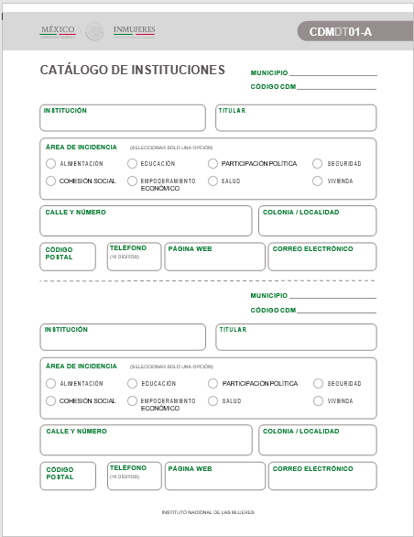

**CDMDT01-B Catálogo de Programas y Servicios**

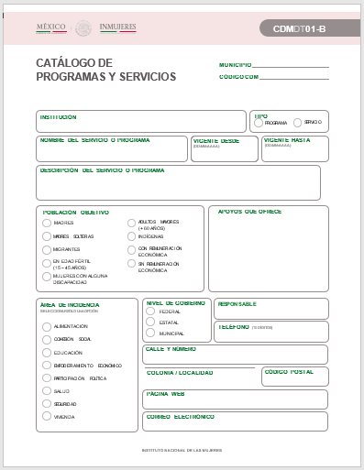

**CDMDT-02 Catálogo de infraestructura**

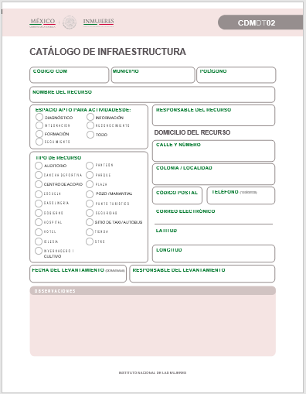

**CDMDT-03 Directorio de líderes/esas y actores/as sociales**

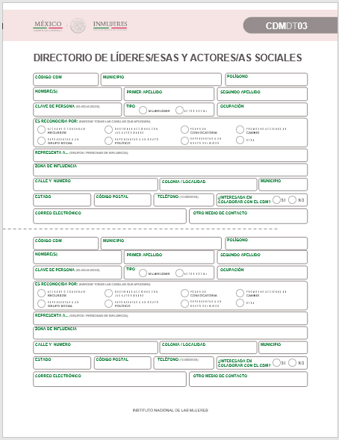

**CDMDT-04A Lista de asistencia**

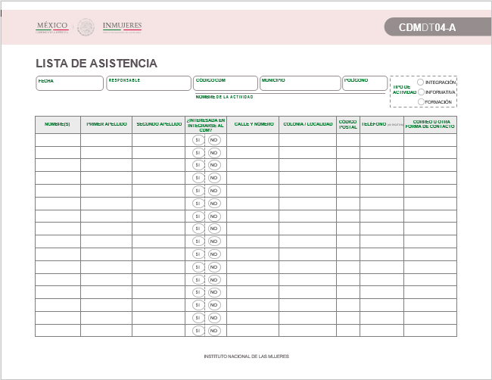

**CDMDT-04B Lista de asistencia**

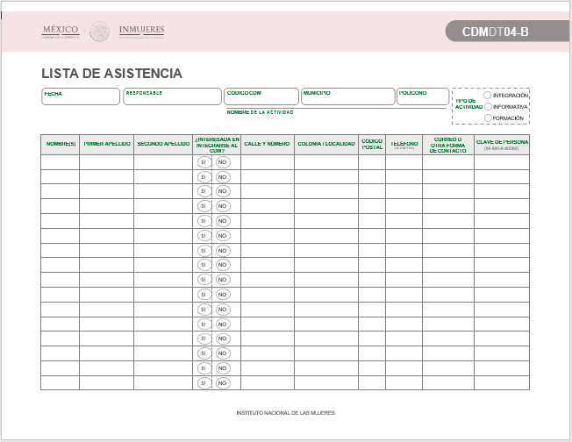

**CDMDT-05 Reporte de diagnóstico participativo**

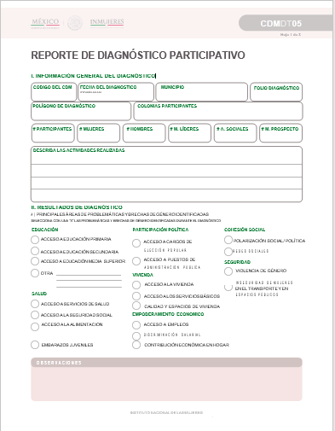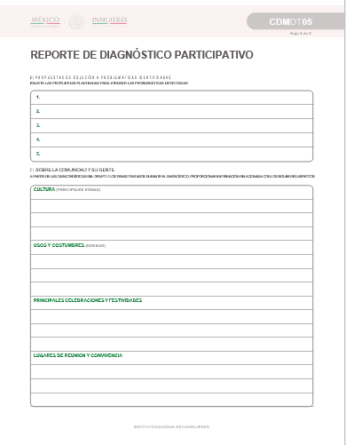

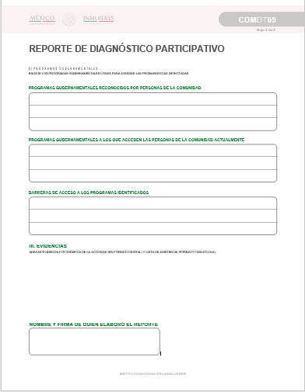

**CDMDT-06 Directorio de usuarias/os identificadas con potencial de líder**

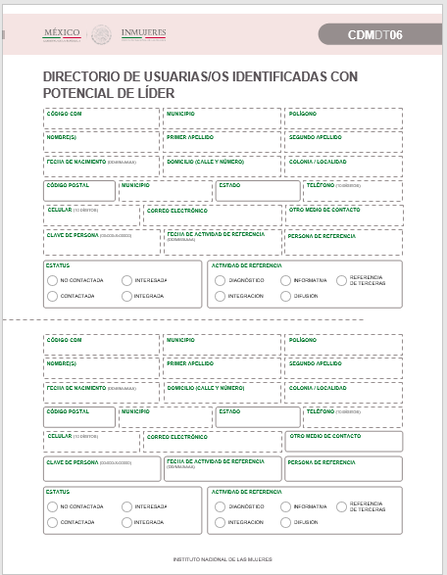

**CDMDT-07 Reporte de actividades (integración, sesión informativa)**

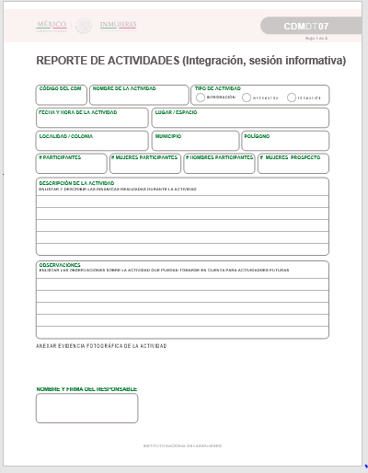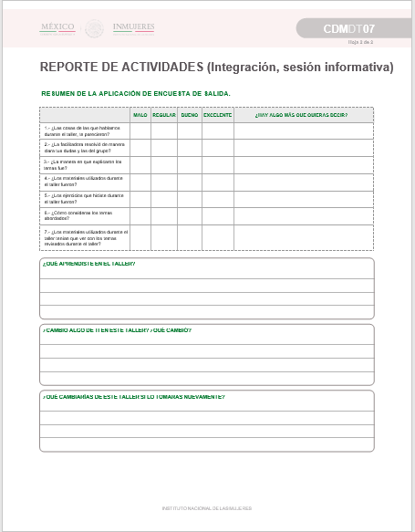

**CDMDT-08 Hoja de alta**

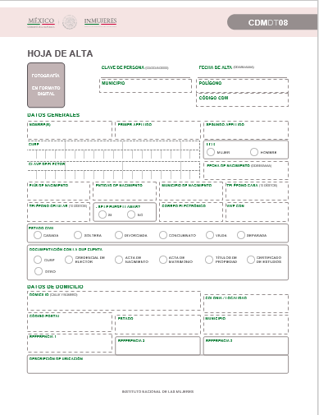

**CDMT-09 Autodiagnóstico**

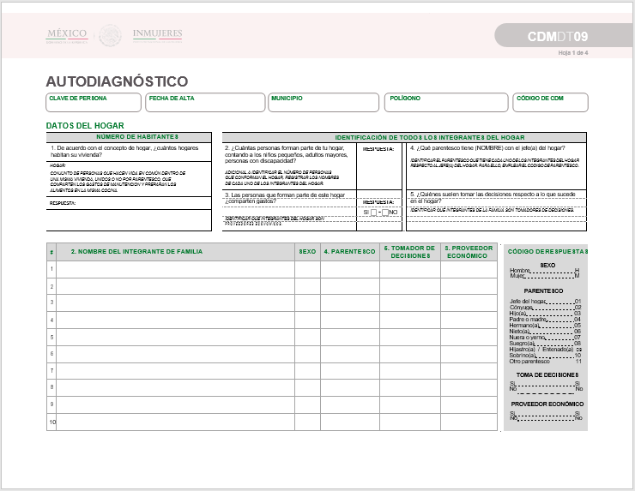

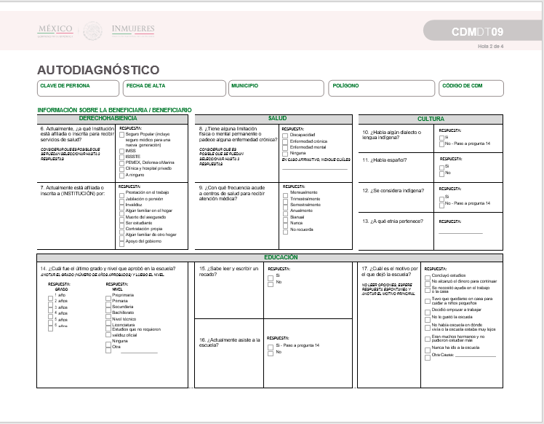

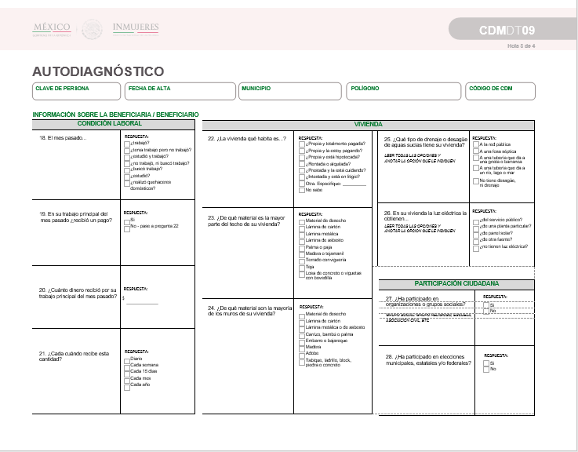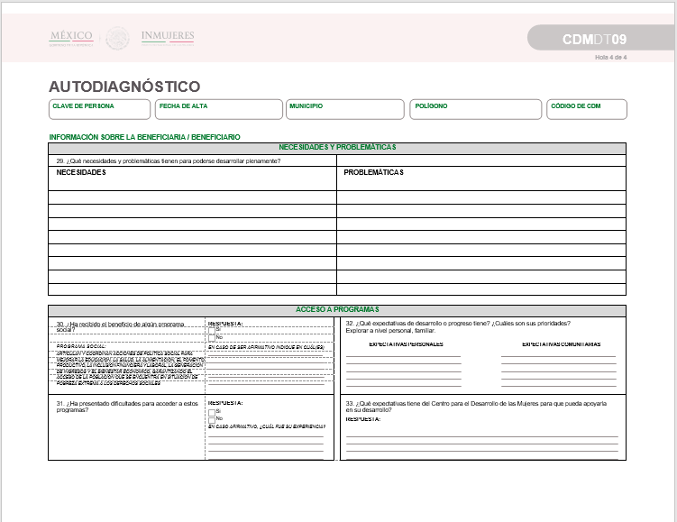

**CDMDT10 Resumen de actividades de la usuaria/o**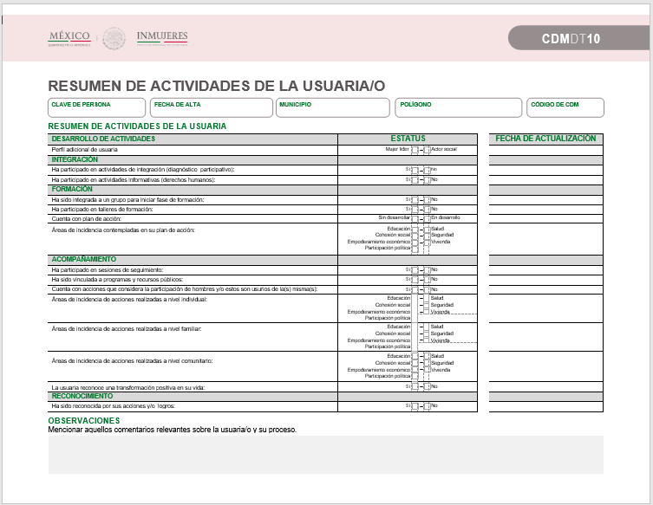

**CDMDT-11 Ficha de datos generales del grupo**

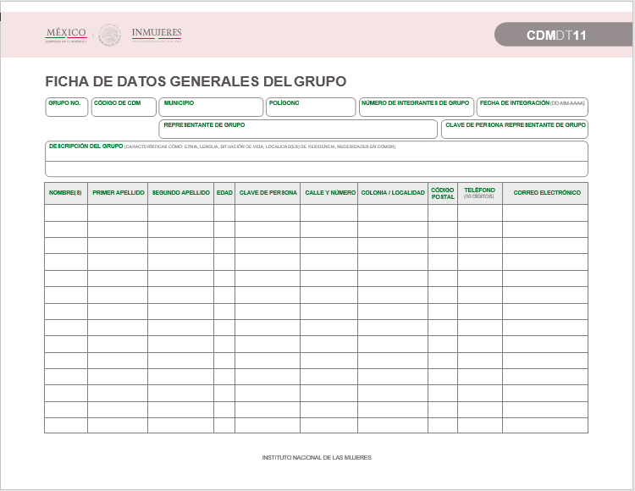

**CDMDT-12 Calendario de actividades de grupo**

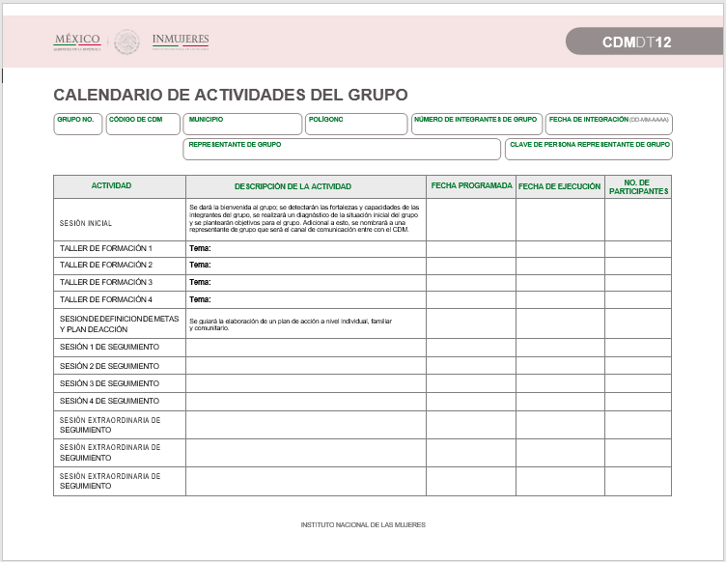

**CDMDT-13 Reporte de taller**

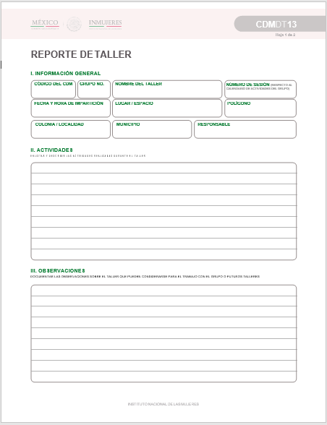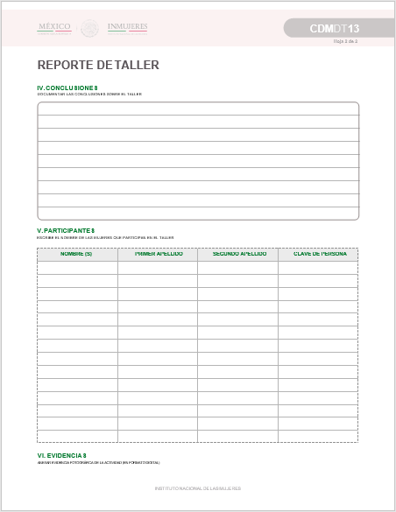

**CDMDT-14 Reporte de sesión de plan de acción**

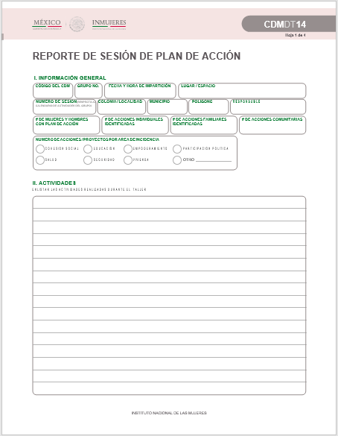

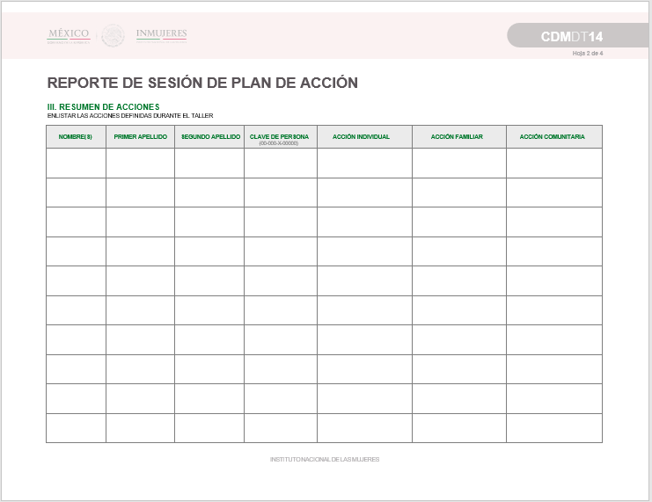

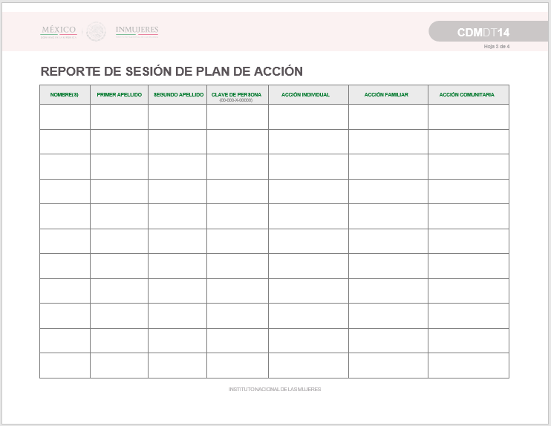

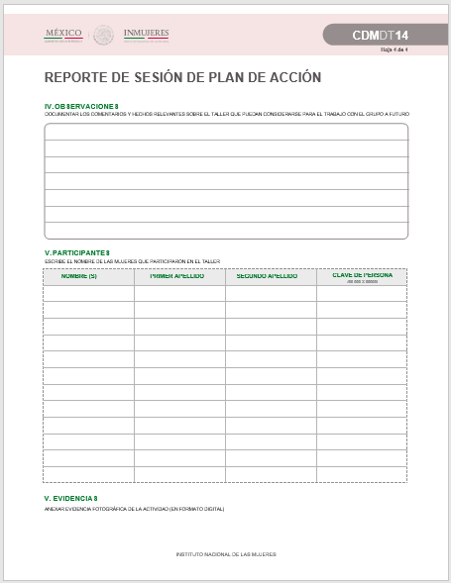

**CDMDT-15 Bitácora de asesorías informativas**

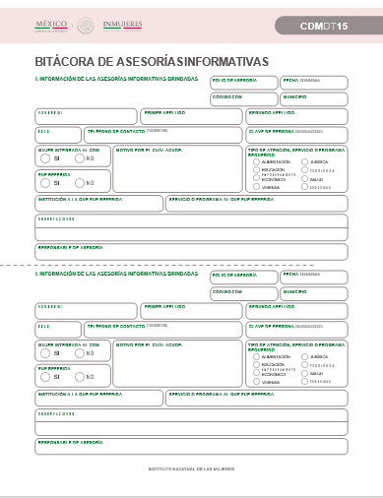

**CDMDT-16 Hoja de referencia**

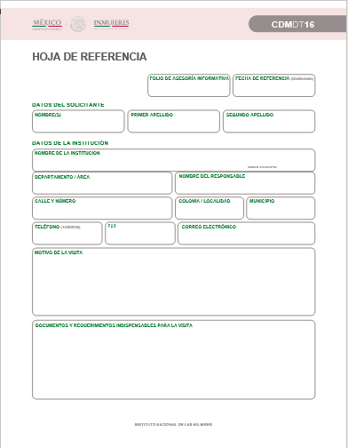

**CDMDT-17 Reporte de evaluación de grupo**

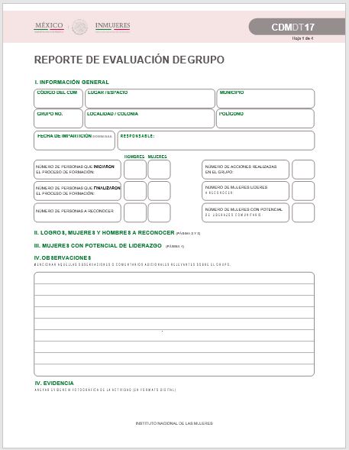

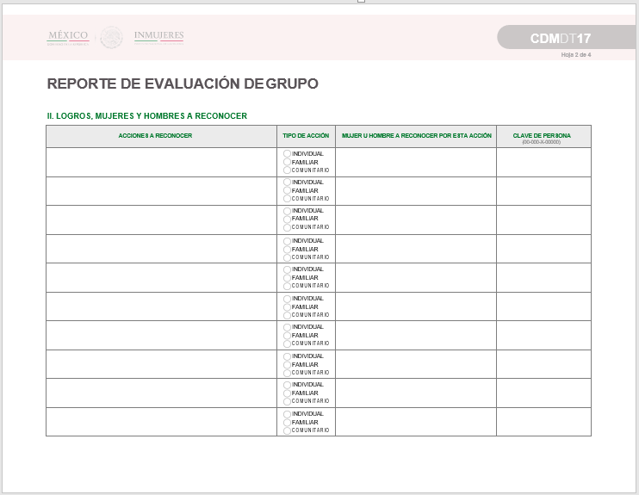

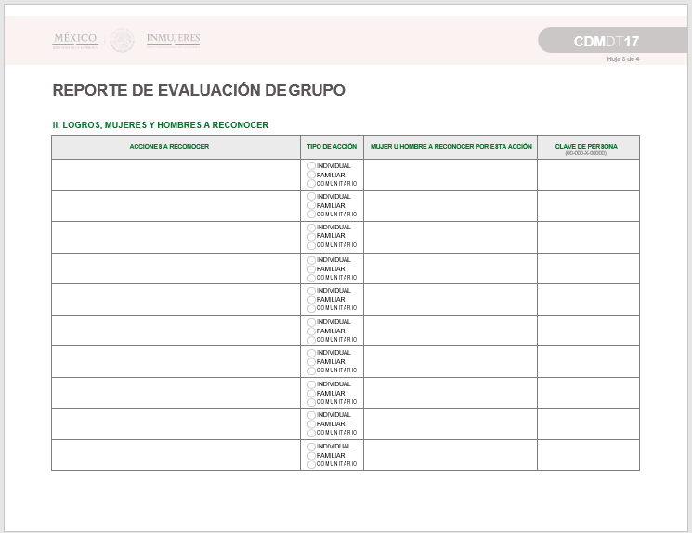

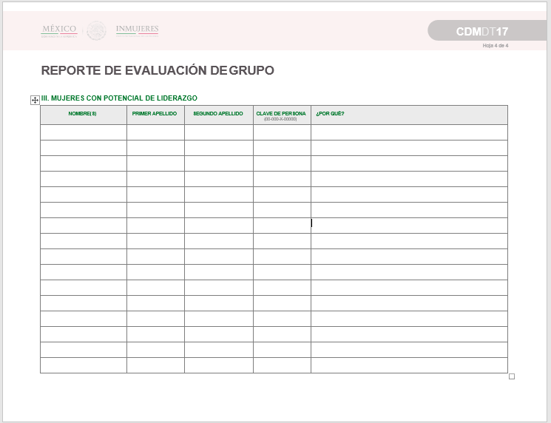

**CDMDT-18 Reporte de evento**

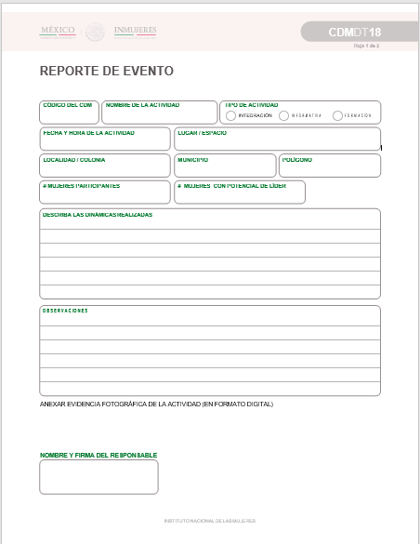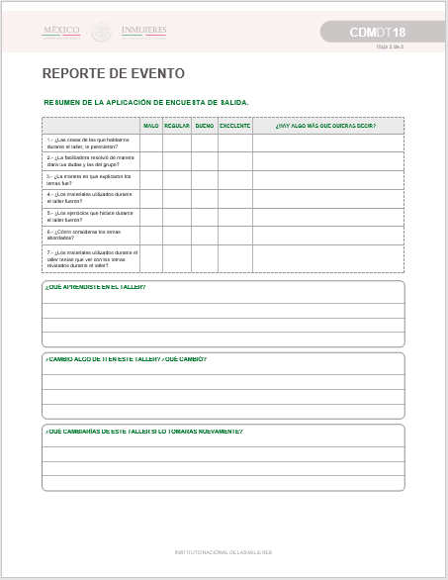

**CDMDT-19 Lista de usuaria/os y acciones a reconocer**

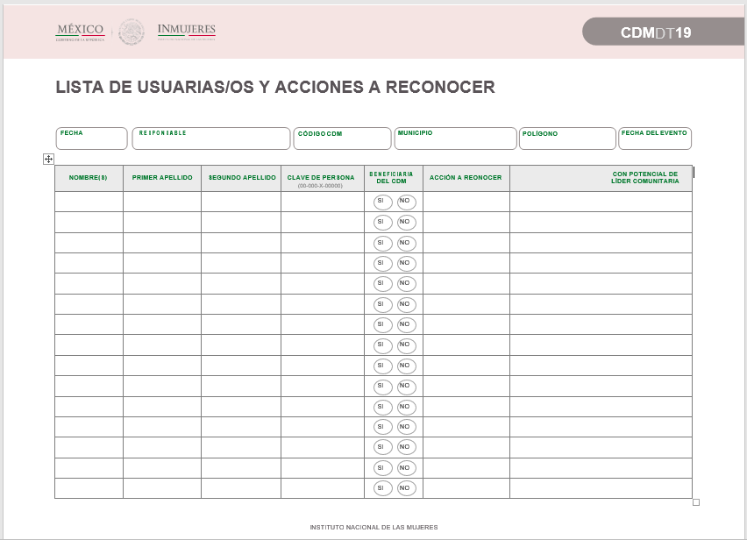

**CDMDT-20 Reporte de evento de reconocimiento**

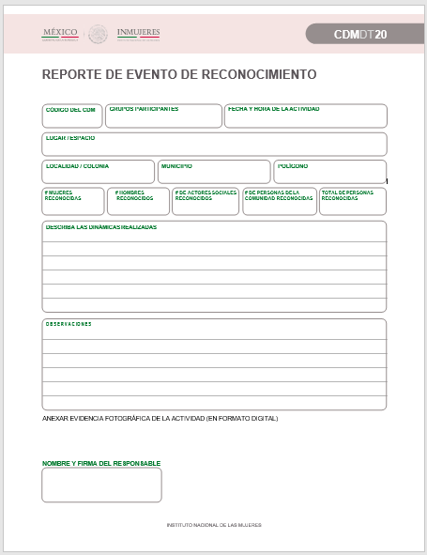

**CDMDT-21 Bitácora de la usuaria Tipo**



**Anexo 3. Documentos de trabajo para procesos de soporte**

|  |  |
| --- | --- |
| **CLAVE** | **NOMBRE DEL DOCUMENTO** |
| CDM-DT-22 | Programa de trabajo tipo |
| CDM-DT-23 | Programa de trabajo del periodo |
| CDM-DT-24 | Calendario general de actividades |
| CDM-DT-25 | Minuta |
| CDM-DT-26 | Solicitud de materiales |
| CDM-DT-27 | Control de inventario |
| CDM-DT-28 | Reporte de desempeño |
| CDM-DT-29 | Informe de resultados del periodo |

**Anexo 4. Plataforma digital**

**4.1 Objetivo General**

Monitorear el desempeño de los CDM, así como registrar, administrar y resguardar la información que se genera, facilitando el análisis y flujo de información a las distintas áreas de la IMEF e Inmujeres.

**Objetivos específicos**

* Orientar la operación de los CDM bajo una metodología por procesos y metas.
* Optimizar la gestión de las actividades de los CDM permitiendo tener control de fechas y responsables.
* Asegurar los registros de información de las usuarias/os, de las actividades sustantivas y asesorías brindadas, así como del avance de los objetivos y metas.
* Facilitar el monitoreo de las actividades y desempeño de los CDM., así como la evaluación de indicadores estratégicos.

**4.2 Descripción, características y funcionalidad**

Se diseñó una plataforma digital (disponible en línea), que está estructurada con la misma lógica y contenidos del presente Modelo de Operación y que tiene las siguientes características:

1. Despliega los procesos, subprocesos, tareas, roles, insumos, documentos de trabajo y entregables con la misma lógica y orden que el Modelo de Operación.
2. Permite la gestión por roles, ya que se otorgan permisos específicos para ejecutar tareas, utilizar documentos y registrar información asegurando la correspondencia rol – tarea.
3. Habilita la gestión de tareas a través de su programación, asignación y actualización de estatus.
4. Admite el registro de documentos como evidencias de la realización de tareas y actividades.
5. Garantiza la captura de información a través de formularios que son interpretados por la plataforma para validar su contenido y consolidar la información en bases de datos.
6. Proporciona acceso para la consulta de información y descarga de documentos así como de las bases de datos.

**Características**

***Acceso***

* Es posible acceder desde computadoras o dispositivos móviles sin importar su sistema operativo.

***Desarrollo***

* Está desarrollada bajo lenguajes de programación abiertos (HTML, Javascript, PHP).
* Permite la exportación de datos para que puedan ser empleados en otros sistemas; para ello, los campos de registro han sido homologados con aquellos presentes en los otros sistemas.
* Protege los datos a través del cifrado de la base de datos así como de las contraseñas de acceso.

***Asistencia y mantenimiento***

* Cuenta con funciones de ayuda y tips básicos para ayudar a los usuarios en la ejecución correcta de sus tareas.
* Requiere de un nivel de mantenimiento mínimo por parte del personal de soporte y facilita la asistencia técnica a usuarias/os de forma remota.

**Funcionalidades**

**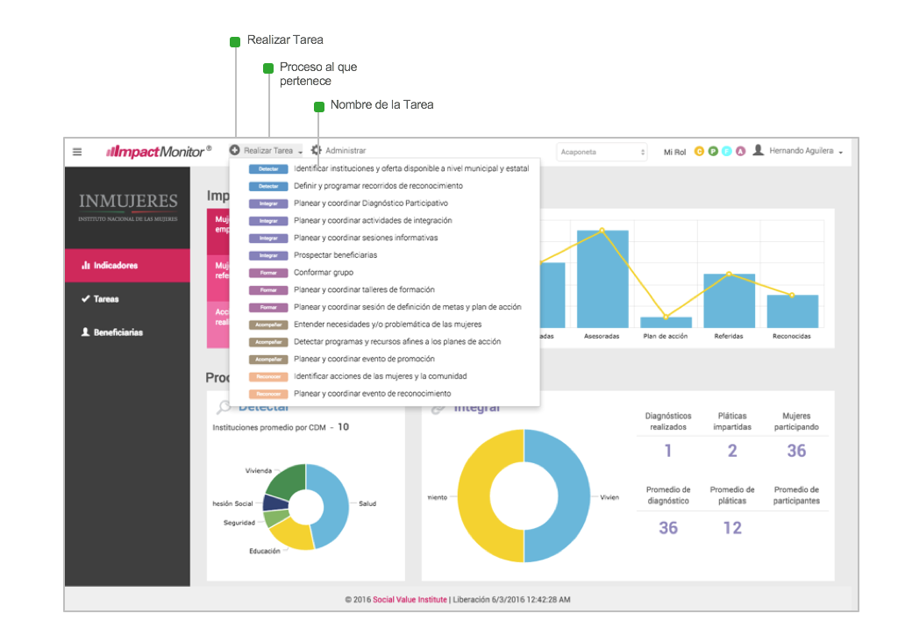*Estructura por procesos***

Retoma la misma estructura de procesos presente en el Modelo de Operación de los CDM al presentar las mismas tareas, secuencia, roles, insumos, documentos de trabajo y entregables.

Pantalla de plataforma digital de los CDM.

**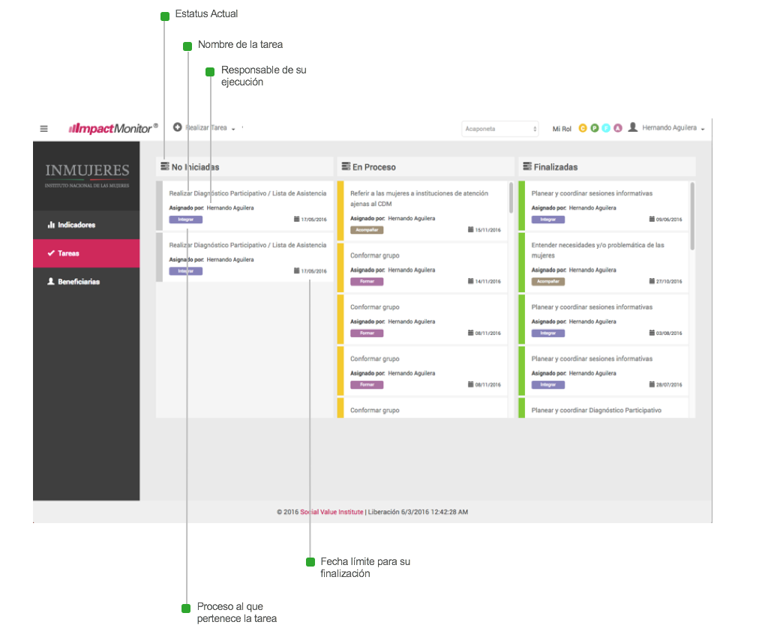**

***Gestión por roles***

Incorpora los roles de las/os colaboradoras/es a través de la asignación de permisos para que cada una/o acceda a las tareas que le corresponden.

Pantalla de la plataforma digital de los CDM.

**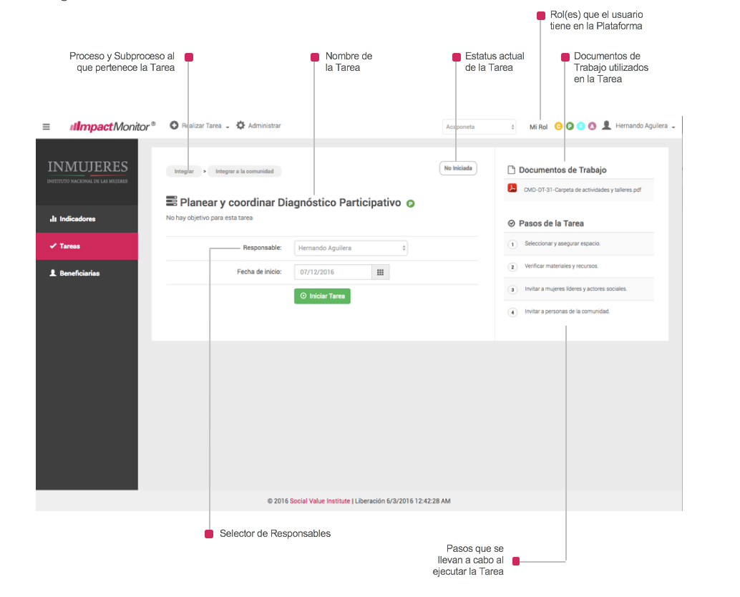**

***Gestión de tareas***

Permite la gestión de tareas a través de su programación, asignación y definición de estatus.

Para cada usuaria/o, despliega un tablero de control de tareas asignadas donde se indican las fechas e instrucciones detalladas.

Cada usuaria/o puede actualizar e informar el estatus de las tareas indicando si están en proceso o ya han sido finalizadas.

Pantalla de la plataforma digital de los CDM.

**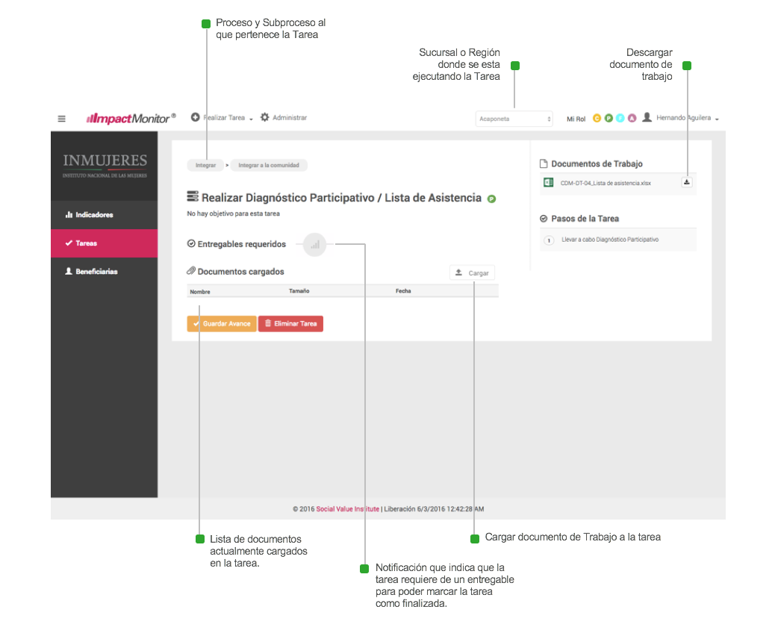**

***Descarga de documentos, carga de documentos e interpretación de hojas de cálculo***

Para cada tarea, se presentan los documentos necesarios para su ejecución y registro.

Estos documentos están disponibles para descargarse las veces que sea necesario.

Para completar las tareas, se podrán cargar los entregables y se validará que sean los correctos.

Pantalla de la plataforma digital de los CDM.

**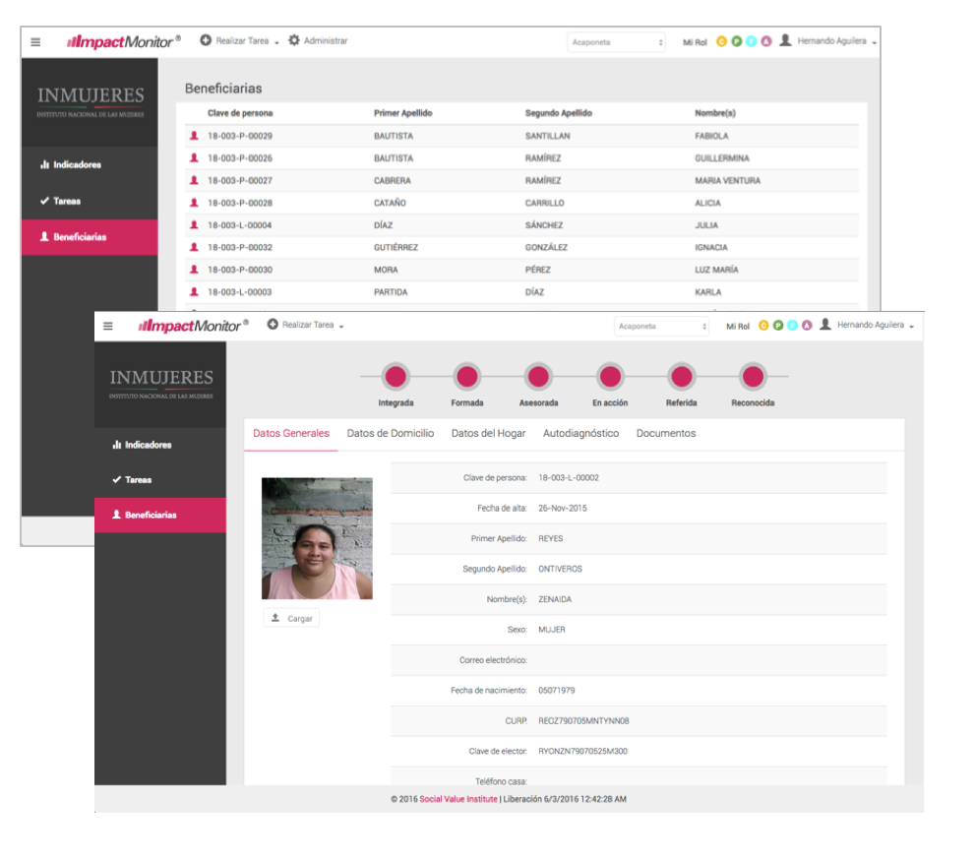**

***Interpretación de hojas de cálculo***

Los entregables que integran las bases de datos se registran a través de formularios (hojas de cálculo en Excel) que son interpretados por la plataforma y que posteriormente se encuentran disponibles como información de consulta.

Pantallas de la herramienta digital de los CDM.

**4.3 Perfiles de usuarias/os**

Con base en la estructura y funcionamiento de los CDM y su articulación con Direcciones e Instancias del Instituto, se proponen los siguientes perfiles de usuarias/os:

|  |  |
| --- | --- |
| **USUARIAS/OS** | **PERMISOS SUGERIDOS** |
| Personal de la Dirección General de Institucionalización de la PEG | * Acceso a tablero de indicadores. * Consulta de reportes e informes. * Acceso a directorio de colaboradoras/es. * Lectura y descarga de entregables. * Asignación de tareas a Coordinadores/as de los CDM. |
| Enlace de la IMEF | * Acceso a tablero de indicadores. * Consulta de reportes e informes. * Acceso a directorio de colaboradores/as. * Lectura y descarga de entregables. * Asignación de tareas a Coordinadores/as de los CDM. |
| Coordinador/a | * Asignación de tareas a colaboraras/es del CDM. * Ejecución de tareas asignadas a su rol. * Carga y descarga de evidencias/documentos en tareas. * Creación y modificación del expediente de las usuarias/os. * Lectura del expediente de las usuarias/os. * Acceso a tablero de indicadores. * Consulta de reportes e informes. * Acceso a directorio de colaboradores/as. * Lectura y descarga de entregables. * Registro de datos asociados a metas e indicadores. |
|  |  |
| Promotor/a, Facilitador/a, Asesor/a | * Visualización de procesos, subprocesos, pasos y tareas. * Ejecución de tareas asignadas a su rol. * Programación de tareas de su rol. * Descarga de documentos de trabajo. * Registro de información y carga de entregables correspondientes a sus tareas. |

**4.4 Requerimientos técnicos**

***Requerimientos de hardware***

* Equipo de cómputo con conexión a internet.
* Conexión a internet con ancho de banda (1 Mbps simétrico).

***Requerimientos de software***

* Navegador (Internet Explorer, Mozilla Firefox, Google Chrome).
* Software ofimático (Microsoft Office, Word, Excel y PowerPoint).

***Conocimientos básicos necesarios***

* Conocimientos básicos de uso del Internet (navegar, comunicación vía email, carga y descarga de documentos).
* Creación y edición de documentos ofimáticos (documentos de texto, hojas de cálculo, presentaciones).
* Organización y manejo archivos electrónicos (identificar, nombrar, mover, duplicar, comprimir, eliminar) a través de exploradores de documentos.
* Manejo de software de cámaras digitales (descarga de fotografías y nombrar archivos)

1. Proceso por medio del cual una práctica social se vuelve regular y obligatoria. La institucionalización de la perspectiva de género es el proceso mediante el cual las demandas de las mujeres por la igualdad sustantiva se insertan en los procesos y procedimientos regulares y pasan a formar parte de las normas de las instituciones. Programa Nacional para la Igualdad de Oportunidades y No Discriminación contra las Mujeres2013-2018. (PROIGUALDAD) [↑](#footnote-ref-1)
2. Son las 32 Instancias de las Mujeres en las Entidades Federativas, las instancias Municipales de las Mujeres centralizadas y descentralizadas, las delegaciones del Distrito Federal identificadas en estrategias de atención que defina el Gobierno Federal que coincidan con los objetivos de PFTPG. Todas las referencias que en el presente documento se hagan al Distrito Federal, deberán entenderse hechas a la ciudad de México. [↑](#footnote-ref-2)
3. Método de gestión pública que permite aplicar recursos de distintas esferas a un mismo propósito o programa, cuando los objetivos son complejos y traslapan o sobreponen las fronteras organizacionales sectorizadas. En este sentido, la transversalidad es un proceso activo de cambio o transformación en las concepciones de un problema público y un método de gestión que requiere de una planeación concertada y coordinada entre agencias, actores y proyectos entre agencias diversas, que comparten objetivos, metas, prioridades y permite generar sinergias para responder con mayor eficacia a los problemas sociales. (PROIGUALDAD)

   La Transversalidad de la Perspectiva de Género, supone tomar en cuenta el impacto de la acción pública en hombres y mujeres y, por tanto, transformar el estándar con el que se enfocan tradicionalmente los problemas y soluciones sociales o económicas. La transversalidad significa la modificación de todas las políticas con el propósito de lograr la igualdad entre mujeres y hombres. (PROIGUALDAD) [↑](#footnote-ref-3)
4. Para visualizar la relación entre los tres ámbitos a partir de la operación de los CDM, referirse a la infografía de procesos de soporte. [↑](#footnote-ref-4)
5. Este rol debe ser desempeñado por la Titular de la IMM del municipio donde se encuentre ubicado el CDM y será nombrada por la autoridad municipal correspondiente. [↑](#footnote-ref-5)